
ONUSIDA 2026
RÉFÉRENCE

Guide pour la mise à jour des estimations
liées au VIH dans Spectrum
Version 15 février 2026
4 janvier 2022

Table des matières
1re partie. Présentation générale des outils d’estimation et de projection 3
A. Finalité des modèles d’estimation et de projection 3
B. Supervision technique de Spectrum 3
C. Processus de création des estimations et des projections au moyen de Spectrum 3
D. Changements majeurs dans la version 2026 du logiciel 4
Statistiques du programme 4
Options avancées et paramètres 4
Modèle d'incidence CSAVR / Données sur les décès liés au sida 4
Outil des dénominateurs des services de prévention 5
2e partie. Utilisation du logiciel Spectrum 6
Étape 1. Installation de la version la plus récente de Spectrum 6
Étape 2. Démarrage de Spectrum 7
Étape 3. Mise à jour d’une projection démographique 8
Portée des estimations nationales 11
Étape 4. Définition de l’éligibilité au traitement 11
Étape 5. Saisie des statistiques du programme 12
PTME, TAR adultes et enfants 13
Dépistage CPN 16
Connaissance du statut sérologique 19
TAR par âge 21
Suppression de la charge virale 22
Volume de dépistage du VIH 23
Étape 6. Mettez à jour les valeurs par défaut des paramètres dans les Options avancées 23
Paramètres de transition pédiatrique 23
Paramètres de transition adultes 24
Baisse de la fertilité en lien avec le VIH 25
Probabilités de transmission mère-enfant 27
DALY et orphelins 27
Méthode d’allocation pour les nouveaux patients sous TAR 27
Étape 7. Sélectionner la méthode d’ajustement de l’incidence chez les adultes dans AIM 28
EPP 29
Autres modèles d’estimation de l’incidence 30
Triangulation de modèles d’incidence alternatifs 31
Étape 8. Incidence EPP : Configuration 33
Épidémies généralisées (modèle urbain/rural) 36
Épidémies généralisées (régions définies par l’utilisateur) 37
Épidémie généralisée (plusieurs fichiers Spectrum infranationaux) 38
Épidémie généralisée (estimations des districts de Naomi) 39
Épidémie concentrée 39
Étape 9. Incidence EPP : Saisir des données de surveillance, d’enquêtes et de répartition du TAR 45
Données de surveillance de la prévalence du VIH 45
Enquêtes sur la prévalence, l’incidence et la couverture TAR chez les adultes 50
Distribution TAR : allocation aux sous-régions ou sous-populations EPP 52
VIH externe 54
Étape 10. Ajustement de la courbe d’incidence dans EPP 55
Ajustement de la courbe EPP — Tendances du projet 55
Calibration — épidémies généralisées 60
Calibration — épidémies concentrées 61
Examiner les résultats des ajustements dans EPP 63
Réaffectations — Épidémies concentrées 66
Étape 11. Outil d’ajustement de l’incidence de CSAVR (surveillance des cas et registres d’état civil) 67
Sélectionnez l’option d’ajustement de CSAVR dans Spectrum 67
Saisir les données des nouveaux diagnostics de cas pour l’ajustement CSAVR 68
Saisir les décès liés au sida signalés pour les ajuster dans CSAVR 69
Saisir les données de numération CD4 au moment du diagnostic pour l’ajustement CSAVR 70
Estimation de la tendance de l’incidence du VIH à l’aide de CSAVR 70
Étape 12. Infections nosocomiales pédiatriques 75
Étape 13. Immigrants infectés par le VIH dans AIM 75
Étape 14. Définir le modèle d’incidence par sexe et par âge dans AIM 77
Définir les ratios des taux d’incidence par sexe et par âge 78
Ajuster les ratios d’incidence en fonction de l’âge 78
Étape 15. Validation 82
Étape 16. Résultats 84
Exigences en matière de données de surveillance pour une estimation de la tendance de l’incidence valide et publiable 87
Étape 17. Vérifier l’exhaustivité du fichier et sauvegarder la projection 88
Étape 18. Analyse d’incertitude 88
Étape 19. Comparaison avec les projections de l’année précédente 90
ANNEXE 1. Gestion des modèles 91
ANNEXE 2. Création d’une nouvelle projection démographique 92
ANNEXE 3. Méthodes d'estimation des stades avancés de la maladie à VIH et de la méningite à cryptocoques 93
ANNEXE 4. Importation d'un fichier de population ajusté personnalisé 95

1re partie. Présentation générale des outils d’estimation et de projection

A. Finalité des modèles d’estimation et de projection
Pour bien planifier la lutte contre l’épidémie de VIH, il faut disposer d’informations précises sur les indicateurs épidémiologiques et programmatiques clés sur le long terme. Un modèle mathématique est utilisé pour décrire l’épidémie de VIH ainsi que les effets des mesures adoptées ; en effet, il est impossible de connaître, au fil du temps et dans un pays donné, le nombre exact de personnes vivant avec le VIH, le nombre de personnes nouvellement infectées par le VIH ou encore le nombre de décès liés au sida.
Pour aider chaque pays à effectuer le suivi de l’épidémie de VIH qui le touche, l’ONUSIDA et ses partenaires ont soutenu la mise au point du module sur l’impact du sida dans le logiciel Spectrum. Spectrum est un logiciel qui utilise un modèle mathématique qui associe les données de programme, d’enquêtes et de surveillance du VIH aux données démographiques, afin de générer des tendances historiques et des projections à court terme sur la base d’indicateurs clés, tels que le nombre de personnes vivant avec le VIH, le nombre de nouveaux cas d’infection au VIH, le nombre de femmes enceintes vivant avec le VIH, la mortalité due au sida, ainsi que la couverture thérapeutique. Ces indicateurs sont très utiles dans le cadre de l’évaluation des tendances épidémiques et de l’impact global des mesures de lutte contre le VIH, ainsi que dans la planification des besoins futurs en termes de médicaments et de services sanitaires.

B. Supervision technique de Spectrum
Le Groupe de Référence de l’ONUSIDA sur les estimations, la modélisation et les projections se charge du développement et de la révision du modèle mathématique sous-jacent et des fonctionnalités utilisées dans le logiciel Spectrum. Il est composé d’experts issus de multiples disciplines et de diverses institutions, dont des épidémiologistes, des démographes, des praticiens, des statisticiens, des modélisateurs ou encore des personnes chargées de la mise en œuvre des programmes. Le Groupe de Référence se réunit deux fois par an pour réfléchir aux révisions et recommande des mises à jour logicielles appliquées tous les ans. Pour en savoir plus, rendez-vous sur www.epidem.org.

C. Processus de création des estimations et des projections au moyen de Spectrum
Les équipes nationales sont chargées de la création et de la mise à jour des fichiers Spectrum annuels. Celles-ci sont généralement composées d’individus issus des programmes nationaux, dotés de sérieuses compétences en épidémiologie et en modélisation. Elles peuvent également inclure des partenaires de développement contribuant à la surveillance du VIH à l’échelle nationale. Ces équipes travaillent en groupes pour mettre à jour les estimations conformément aux données nationales de surveillance et de programme les plus récentes. L’ONUSIDA et ses partenaires apportent leur soutien aux équipes nationales afin d’expliquer les nouvelles fonctions, mais aussi de réviser et valider les données et résultats des programmes.
Les instances nationales sont tenues d’affiner et de partager les conclusions préliminaires avec d’autres intervenants impliqués au niveau national afin de procéder à leur examen. Une fois finalisés, l’ONUSIDA exploite les résultats pour alimenter les estimations régionales et mondiales relatives au VIH. Il est également recommandé aux instances nationales de publier les estimations propres à leur pays, et d’en communiquer les résultats à tous les acteurs concernés.

D. Changements majeurs dans la version 2026 du logiciel
Les changements clés du logiciel pour 2026 sont décrits ci-dessous. Pour plus de détails, veuillez-vous reporter à l’étape indiquée dans la suite de ce guide.

Statistiques du programme
Les utilisateurs peuvent désormais saisir les données supplémentaires suivantes concernant le programme
Éditeur PTME : PrEP pour les femmes enceintes et allaitantes. Les données saisies comprennent le nombre de personnes sous PrEP orale quotidienne ou PrEP à action prolongée, ainsi que l'observance par méthode, les années-personnes de protection par personne sous PrEP par méthode et le rapport de risque d'incidence des personnes sous PrEP par rapport à l'ensemble des femmes. Ces données servent à contextualiser et à planifier l'avenir.
Nous estimons que la plupart des programmes ne disposeront pas encore de données sur la PrEP pour les femmes enceintes pour 2025. Cependant, si vous saisissez des chiffres pour 2025 ou les années suivantes, cela réduira l'incidence estimée chez les femmes enceintes, le taux de transmission mère-enfant et le nombre de nouvelles infections chez les enfants.
TAR pour adultes : un bouton « Vérifier les taux d'interruption » et un message d'avertissement ont été ajoutés pour repérer les entrées où la baisse du nombre de personnes sous TAR par rapport à l'année précédente est plus importante que ne l'explique le taux d'interruption du traitement saisi. Cela encourage les utilisateurs à ajuster le taux d'interruption à un niveau plus raisonnable. S'ils ne le font pas, le nombre modélisé de personnes sous TAR ne diminuera pas autant que les données saisies et la mortalité et l'incidence pour cette année-là pourraient donc être sous-estimées.

Options avancées et paramètres
Les taux de mortalité chez les enfants sous TAR ont été mis à jour selon les dernières données du consortium IeDEA. Les utilisateurs devront sélectionner Options avancées > Paramètres de transition pédiatrique et cliquer sur « Restaurer toutes les valeurs par défaut de transition et quitter » pour insérer les taux mis à jour. Cela entraînera une légère augmentation ou diminution du nombre de décès pédiatriques sous TAR, mais dans la plupart des pays, cette variation sera faible, de l'ordre de 1 % à 2 %.
Effet du TAR sur la transmission : ce calcul est désormais limité aux années où plus de 50 % des patients sous TAR ont subi un test de charge virale, afin de garantir la représentativité. Si moins de trois années de données répondent à cette condition, la réduction par défaut (de 0,75) sera utilisée.

Modèle d'incidence CSAVR / Données sur les décès liés au sida
Afin de mieux évaluer les données les plus valides concernant les décès attribués au sida (chez les adultes de 15 ans et plus) pour la modélisation de l'incidence, les utilisateurs peuvent désormais tracer et comparer différentes sources de données sur les décès liés au sida (par exemple, avec ou sans ajustement pour les causes de décès mal classées) dans l'éditeur de données du CSAVR, à l'aide du bouton « Visualiser les décès liés au sida par source ».

Outil des dénominateurs des services de prévention
Ce nouvel outil, accessible via le menu « Outils » de Spectrum, permet à l'utilisateur d'estimer les besoins en fonction des objectifs fixés pour divers services de prévention : préservatifs, PrEP, circoncision masculine médicale volontaire et services destinés aux populations clés. La taille des populations (pour 2025 et les projections pour 2030), la couverture des services en 2025 et les taux de séro-discordance VIH (pertinents pour les besoins en PrEP) ont été préremplis sur la base des données publiées par les pays (y compris, mais sans s'y limiter, les rapports du Global AIDS Monitoring) ou d'autres bases de données publiques standardisées (enquêtes nationales auprès des ménages ; estimations consolidées de la taille de la population de l'ONUSIDA également utilisées pour la fixation des objectifs, la planification de la durabilité et les estimations mondiales et régionales de l'infection des populations clés).
La taille des populations clés est basée sur les estimations nationales de la taille de la population utilisées dans le cycle 2025 des calibrages du modèle Goals. Le nombre de femmes enceintes infectées par le VIH provient des fichiers nationaux Spectrum AIM de la série 2025 et les couples sérodiscordants ont été estimés à partir de la prévalence indiquée dans ces fichiers AIM. Le nombre total de bénéficiaires de la PrEP en 2024 a été tiré du GAM ; en l'absence de données complètes sur les bénéficiaires de la PrEP par population clé, ceux-ci ont été répartis proportionnellement entre les sous-populations. Les utilisateurs peuvent modifier ces données s'ils disposent d'informations plus récentes.
Cet outil n'est pas destiné à remplacer les outils existants (PrEP-it, DMPPT2, outil d'estimation des besoins en préservatifs) qui contiennent des informations supplémentaires, mais à fournir une évaluation rapide des besoins dans le cadre du processus d'estimation.
Pour les pays prioritaires en matière de VMMC, les objectifs en matière de circoncision sont fixés par district, tels qu'ils ont été saisis dans l'outil DMPPT2. Les utilisateurs peuvent mettre à jour n'importe laquelle de ces données, mais nous leur demandons de se concentrer principalement sur la fixation des objectifs pour 2030 et l'examen des besoins qui en découlent.

Versions des logicielles
Le logiciel Spectrum est désormais disponible en deux versions :
- une version bureau pour Windows, qui doit être téléchargée et installée sur votre ordinateur, et
- une version en ligne, qui offre désormais toutes les fonctionnalités de la version bureau, y compris EPP, CSAVR et Shiny90.

Le résumé ci-dessus ne comprend pas les mises à jour des outils de modélisation connexes, y compris AEM, Naomi, y compris le Visualiseur sous-national avec les estimations de couverture CMMV et le cahier de travail sur les populations clés. Des orientations distinctes sont disponibles pour ces outils.

2e partie. Utilisation du logiciel Spectrum

Cette section décrit les étapes détaillées nécessaires à la mise à jour de votre fichier Spectrum. Un résumé plus concis de ces étapes est disponible dans le document Étapes de base et sur PowerPoint, dans les supports de formation sur hivtools.unaids.org.
Si vous ne souhaitez pas mettre à jour un fichier existant, mais plutôt créer un nouveau fichier, veuillez consulter l’Annexe 2.

Étape 1. Installation de la version la plus récente de Spectrum
Le logiciel Spectrum est disponible au téléchargement à l’adresse www.avenirhealth.org. Utilisez la version indiquée dans le module AIM. Il peut être utilisé sur tous les ordinateurs équipés de Windows Vista, ou de Windows 7, 8 ou 10. L’espace disque nécessaire est d’environ 500 Mo.
Après avoir téléchargé le logiciel Spectrum sur Internet, double-cliquez sur le fichier intitulé « SpecInstall.exe ». Vous lancerez ainsi le programme d’installation. Il suffit ensuite de suivre les indications qui s’affichent à l’écran, jusqu’à ce que l’installation soit terminée.
Si vous rencontrez des problèmes lors de l’installation de Spectrum, il se peut que vous n’ayez pas l’autorisation d’installer des programmes sur votre ordinateur. Dans ce cas, contactez votre service informatique : il effectuera cette opération pour vous.
Après avoir installé Spectrum, vérifiez que vous disposez bien de la version 8 de Java. Pour connaître la version installée sur votre ordinateur, la méthode la plus simple consiste à cliquer sur le menu « Démarrer » de Windows et à sélectionner « Toutes les applications », puis à cliquer sur Java et sur « À propos de Java ». Si vous ne disposez pas de la version 8 (ou si vous n’êtes pas du tout équipé de Java), téléchargez ou mettez à jour Java en vous rendant sur www.java.com.
Ensuite, vérifiez que Windows est capable de trouver Java sur votre ordinateur. Pour cela, lancez Spectrum et ouvrez votre fichier pays. À partir du menu Spectrum, sélectionnez l’onglet Modules puis cliquez sur l’icône AIM pour afficher le menu AIM. Cliquez sur Fréquence, puis sur Configuration (EPP). S’il démarre après quelques secondes, vous êtes prêt à utiliser EPP. Si ce n’est pas le cas, vous devez indiquer à Windows où trouver Java. Pour ce faire, sélectionnez Fichier puis Options. Cliquez sur la case Utiliser le fichier personnalisé java.exe pour y ajouter une coche. Ensuite, cliquez sur le bouton Sélectionner java.exe. Vous ouvrirez ainsi l’explorateur Windows. Il conviendra alors d’indiquer l’emplacement du fichier java.exe. Pour le trouver, sélectionnez le disque C : et cliquez sur Program Files (x86), puis sur Java. Ouvrez ensuite le dossier correspondant à la version la plus récente de Java et cliquez sur bin puis sur java.exe. Cet emplacement sera enregistré et Spectrum sera désormais en mesure de trouver Java. Vous devrez toutefois renouveler cette opération si vous mettez à jour votre version de Java, afin que Spectrum puisse sauvegarder l’emplacement de la version la plus récente.

Une nouvelle version Web de Spectrum est également disponible à l'adresse suivante : https://aim.spectrumweb.org . Regardez la vidéo sur Spectrum sur le site Web hivtools.unaids.org. La version en ligne ne nécessite aucune installation et peut lire et écrire les mêmes fichiers Spectrum que la version de bureau, ce qui vous permet de partager des fichiers entre les deux versions.

Étape 2. Démarrage de Spectrum
Lancez le programme Spectrum en le sélectionnant dans le menu Démarrer (Windows 7 ou versions antérieures et Windows 10 or 11) ou sur votre écran d’accueil (Windows 8). Lorsque le programme démarre, la page d’accueil ci-dessous apparaît :

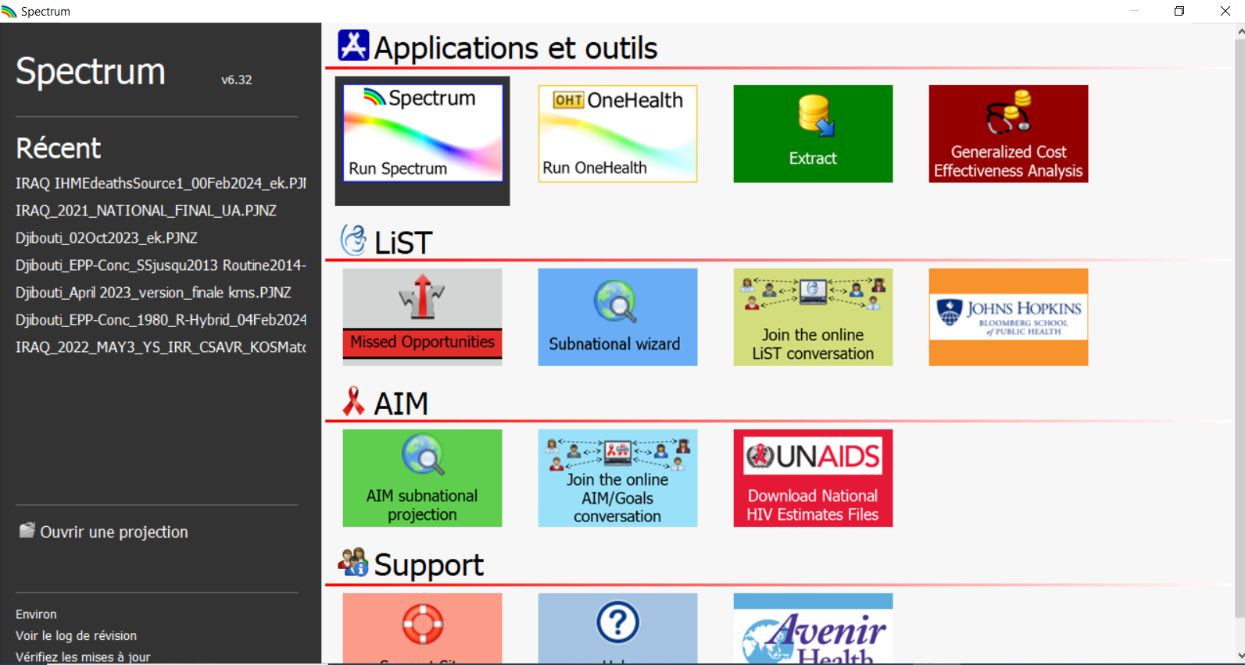
Depuis cet écran, vous pouvez lancer diverses applications dont Spectrum. Vous avez également la possibilité d’ouvrir directement un fichier Spectrum existant.
Si vous lancez Spectrum en cliquant sur l’icône, le module principal du logiciel apparaît.

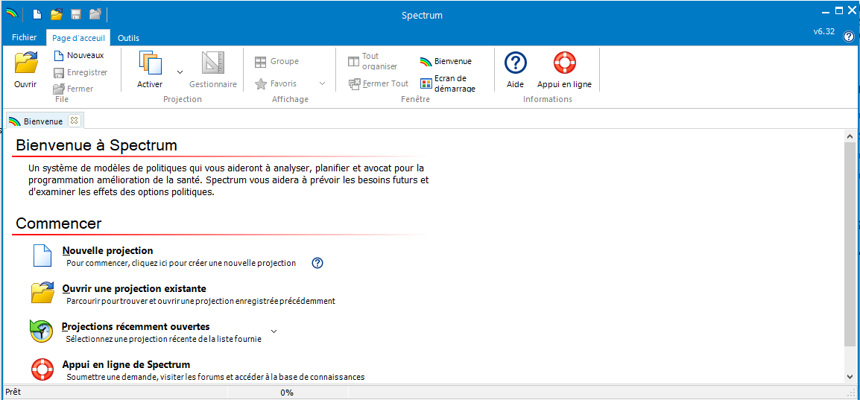
Vous pourrez alors choisir « Nouvelle projection », « Ouvrir une projection existante » ou « Projections récemment ouvertes », ou cliquer sur « Appui en ligne » dans l’onglet Page d’accueil.

Choisir la langue par défaut de Spectrum
Après l’installation, Spectrum s’affiche par défaut en anglais. Il est possible de choisir une autre langue en cliquant sur « Fichier », puis sur « Options ». Sélectionnez ensuite la langue que vous souhaitez utiliser, puis cliquez sur le bouton « OK ». Si vous choisissez une autre langue que le français, vous devez disposer des polices de caractères ou de la version de Windows appropriées pour que cette langue s’affiche correctement.

Si vous possédez un fichier Spectrum issu de séries d’estimations antérieures, il est préférable de commencer par ouvrir ce fichier et de suivre les instructions ci-dessous.

Étape 3. Mise à jour d’une projection démographique
Si vous n'avez pas mis à jour vos données démographiques l'année dernière, vous pouvez le faire cette année afin d'utiliser les dernières estimations et projections issues des Perspectives de la population mondiale des Nations Unies. Lorsque vous ouvrez une projection, cliquez sur l’icône « Gestionnaire » pour accéder à la boîte de dialogue ci-dessous.
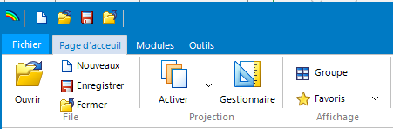
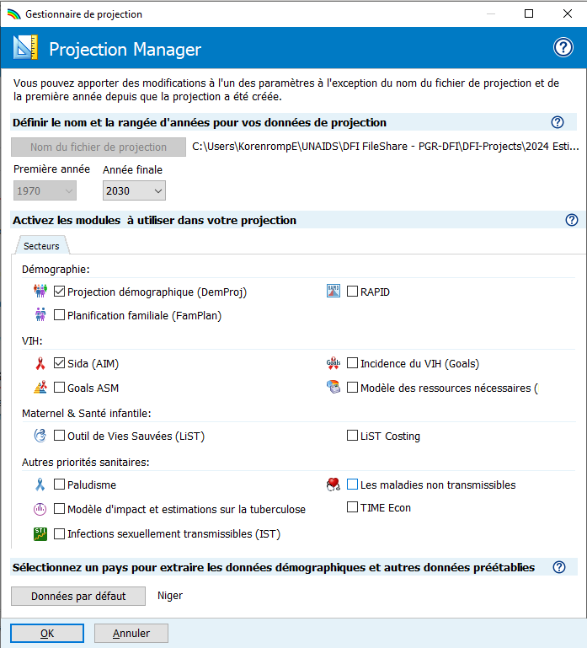
C
A
B
Mettre à 2030

Attention : dans certains cas, vous ne devez PAS mettre à jour les données démographiques de votre projection
Vous ne devez pas mettre à jour les données démographiques de vos projections si :
- Vous avez modifié les données démographiques par défaut pour intégrer les données de recensement du pays
- Vous avez créé une projection infranationale
Avec une mise à jour automatique des données démographiques des Perspectives démographiques mondiales, vous perdriez les données personnalisées.

Pour mettre à jour les données démographiques ou les données sur le VIH de votre projection, veuillez suivre les trois étapes ci-dessous :
- Modifiez l’année finale pour indiquer 2030 si elle n’est pas déjà sélectionnée. La première année doit être 1970, avant le début de l’épidémie de VIH.
Pour les projections utilisant le Modèle épidémique sida (AEM), l’année finale doit être 2050.
Ces paramètres devront être utilisés pour toutes les projections transmises à l’ONUSIDA.

- Cliquez sur le bouton Données par défaut.
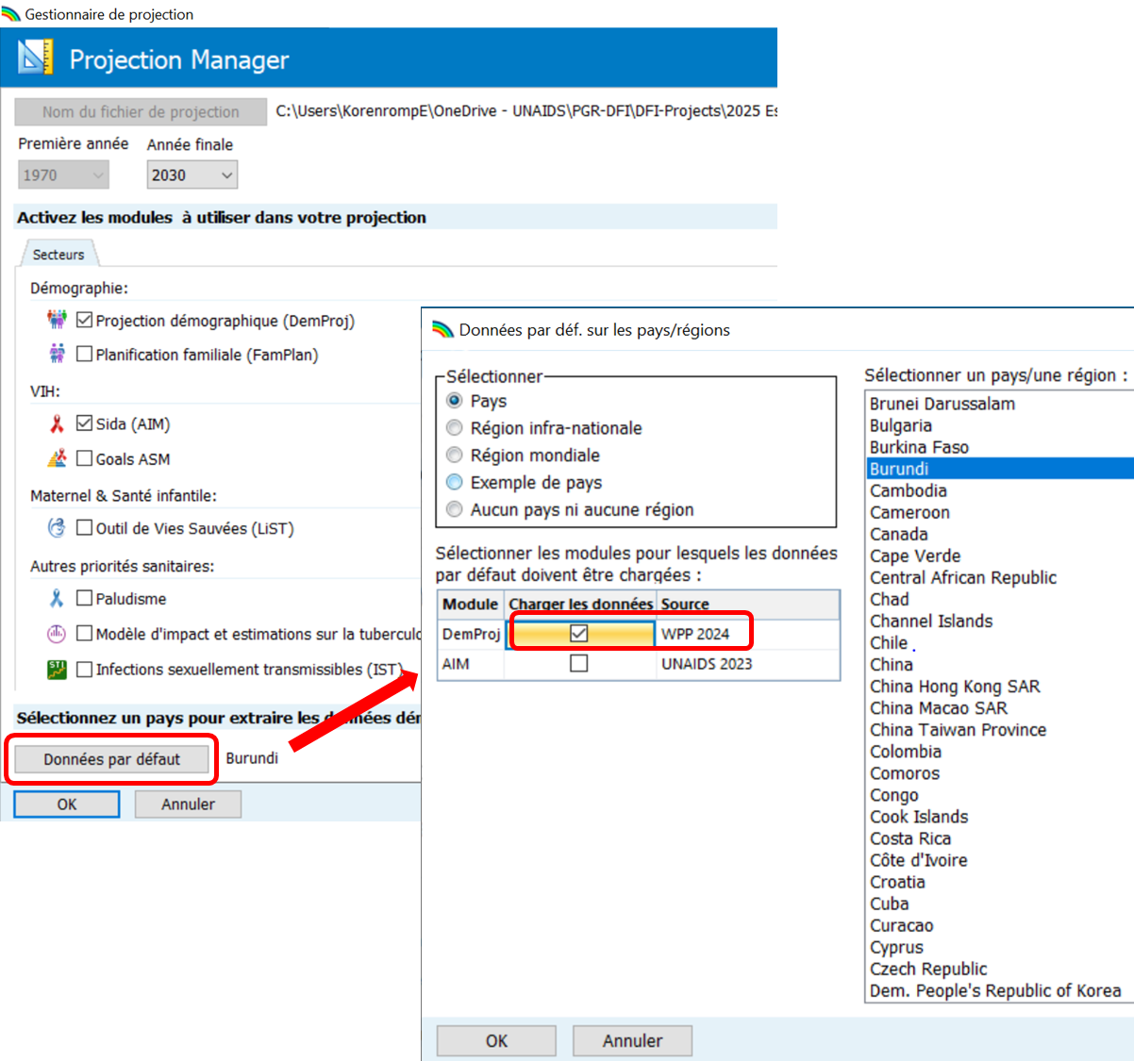
Sélectionnez votre pays dans la liste. Sélectionnez également l’échelle géographique du fichier (pays, région sous-nationale, région mondiale, exemple de pays, ou aucun pays ni aucune région). Sélectionnez également l’échelle géographique du fichier (pays, région sous-nationale, région mondiale, exemple de pays, ou aucun pays ni aucune région).
- Cochez ensuite la case à côté de DemProj pour indiquer que vous souhaitez actualiser les données démographiques avec les valeurs 2024 des Perspectives de la population mondiale. Ne mettez pas à jour les données AIM, car cela écraserait vos données de programme. Une fois ces opérations effectuées, cliquez sur le bouton OK.
Enfin, enregistrez votre fichier sous un nouveau nom, tel que Pays_01Jan2026.
Vous pouvez maintenant mettre à jour le module sur l’impact du sida (AIM) dans Spectrum. Depuis le menu, sélectionnez l’onglet Modules puis cliquez sur l’icône AIM pour afficher le menu AIM reproduit ci-dessous.

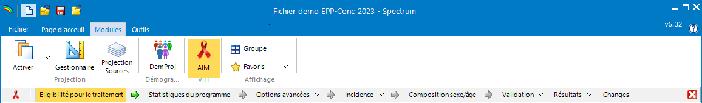
Pour générer la projection, traitez les uns après les autres les éléments de menu en haut de la page : Éligibilité pour le traitement, Statistiques du programme, Options avancées, Fréquence, Composition sexe/âge, Résultats, Validation. Les sections suivantes expliquent chacun de ces menus en détail.

Portée des estimations nationales
Les estimations démographiques des Perspectives démographiques mondiales (WPP) concernent les populations nationales de facto, qui comprennent toutes les personnes résidant dans le pays, qu’elles soient citoyennes ou non, ces dernières incluant les résidents de longue durée. L’ONUSIDA recommande que les estimations nationales du VIH utilisent la population de facto, correspondant aux données démographiques des Perspectives démographiques mondiales 2024 (https://population.un.org/wpp/GlossaryOfDemographicTerms/).
L’ONUSIDA publie des estimations nationales si elles concernent la population de facto.
Quelques pays ont historiquement limité leur estimation à la population de jure (limitée aux citoyens légaux). Ces estimations n’ont pas permis d’évaluer la totalité des besoins nationaux en matière de traitement, de prévention et de soins du VIH. Pourtant, elles ont parfois été utilisées en conjonction avec des données de surveillance et de programme (dans le cadre de l’Observatoire mondial du sida) qui incluaient les résidents non citoyens, ce qui a créé des incohérences. Pour ces raisons, l’ONUSIDA recommande d’adopter l’étendue de la population de facto tant pour les estimations Spectrum que pour les rapports sur les données de programme et de surveillance.
Dans des cas exceptionnels, si un nouveau recensement est disponible après la mise à jour du WPP 2024, si la projection basée sur le WPP ne correspond pas aux statistiques nationales officielles, vous pouvez choisir d'écraser le WPP 2024 avec un "fichier personnalisé ajusté à la population" (instructions à l'annexe 4).

Étape 4. Définition de l’éligibilité au traitement
Dans la plupart des pays, toutes les personnes vivant avec le VIH sont éligibles au traitement. Si l'éligibilité n'a pas changé, vous pouvez ignorer cette étape de mise à jour. Si toutes les personnes vivant avec le VIH ne sont pas éligibles ou si vous souhaitez réviser l'éligibilité historique, suivez les étapes ci-dessous.
Dans le menu Éligibilité au traitement, dans le premier tableau, vous devez indiquer l’éligibilité au traitement antirétroviral des adultes et adolescents âgés de 15 ans et plus, en fonction de la numération des CD4. Par défaut, l’éligibilité est paramétrée à 200 cellules/µl jusqu’en 2009, 350 cellules/µl à partir de 2010, 500 cellules/µl à partir de 2013 et 999 à partir de 2016 (suite à la recommandation de 2015 sur le « traitement pour tous », visant à traiter l’ensemble des personnes vivant avec le VIH). Vous devez modifier ces données pour vous conformer aux directives de votre pays.
Le second tableau vous permet d’indiquer quelles populations vivant avec le VIH sont éligibles au traitement, indépendamment de la numération des CD4. Pour cela, cliquez sur la case située à côté de chaque population et saisissez l’année où les directives ont été modifiées en vue d’inclure ce groupe. Enfin, précisez la proportion estimée de personnes vivant avec le VIH au sein de ce groupe sous forme de pourcentage par rapport à l’ensemble des adultes séropositifs. Spectrum fournit des estimations par défaut pour la majeure partie des pays et calculera celles-ci directement à partir du modèle s’agissant des femmes enceintes. Ce second tableau n’est pertinent que pour les années antérieures à 2016, lorsque le seuil de CD4 était inférieur à 999.
Pour modifier l’éligibilité pour le traitement des enfants, cliquez sur l’onglet Enfants situé en haut de l’écran. Chez l’enfant, l’éligibilité repose sur trois critères :
- L’âge : saisissez l’âge au-dessous duquel tous les enfants séropositifs sont mis sous traitement ou sont éligibles à celui-ci. Par défaut, ce paramètre indique 12 mois à partir de 2007, 24 mois à partir de 2010, 60 mois à partir de 2013 et 180 mois (jusqu’à 15 ans) pour les années suivantes. Pour les années appliquant la politique du traitement pour tous, indiquez 180 mois (soit 15 ans) dans la première ligne.
- La numération des CD4 : en matière d’éligibilité, la numération des CD4 peut être définie selon quatre groupes d’âge et par année. Les valeurs par défaut sont conformes aux directives de l’OMS pour les années concernées.
- Le pourcentage de CD4 : l’éligibilité peut également être définie en fonction du pourcentage de CD4 et de l’âge. Les valeurs par défaut sont conformes aux directives de l’OMS.
Les enfants sont considérés comme éligibles au traitement dès lors qu’ils remplissent l’un de ces trois critères.

Étape 5. Saisie des statistiques du programme
Cliquez sur l’onglet Statistiques du programme pour accéder à l’éditeur des données de programme. Vous accédez alors à un écran semblable à celui‐ci :
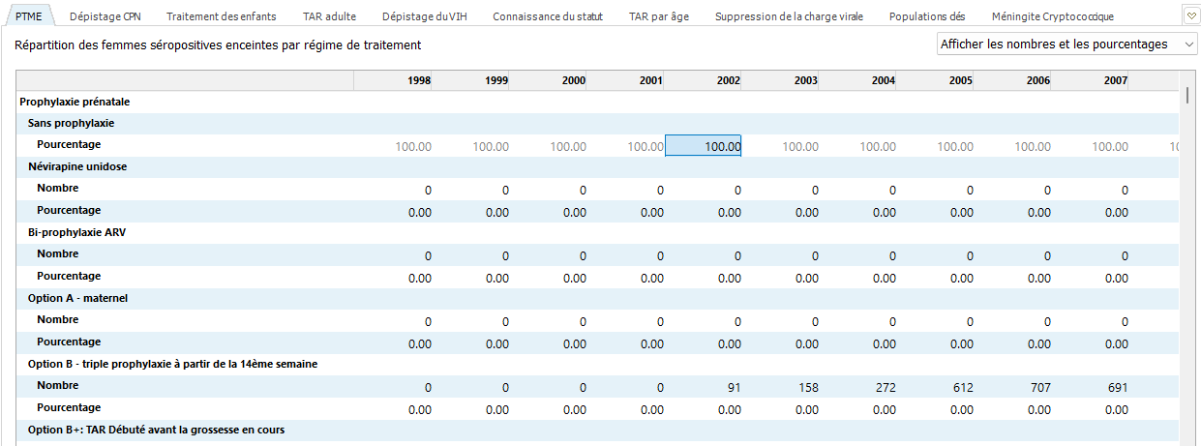
Dans cet éditeur, saisissez ou révisez les données du programme sur la PTME, les dépistages dans les CPN, le TAR, la suppression de la charge virale, et les données ou estimations de la connaissance du statut, en utilisant les onglets en haut.

PTME, TAR adultes et enfants
Dans les onglets relatifs à la PTME, au traitement antirétroviral des enfants et des adultes, saisissez les nouvelles données ou données mises à jour du programme, par chaque année calendaire, en termes de nombre de personnes bénéficiant du service ou en termes de couverture, à savoir le pourcentage de ceux qui ont besoin dudit service et en bénéficient (pour le traitement TAR, il s’agit de la proportion de toutes les personnes vivant avec le VIH).
Vous devez normalement utiliser des chiffres pour saisir ou mettre à jour les statistiques du programme de l’ensemble des années écoulées (jusqu’en 2025). Pour les années à venir (par exemple, de 2026 à 2030), indiquez la couverture prévue ou visée en pourcentage, puisque le nombre de besoins futurs est inconnu. Vous pouvez saisir des chiffres pour certaines années et des pourcentages de couverture pour d’autres, mais il n’est pas possible d’indiquer un chiffre et un pourcentage pour une même année.
Dans les tableaux TAR et PTME, les chiffres en gris indiquent les estimations du nombre de personnes ayant besoin de services, en fonction de la dernière utilisation de la projection. Des changements importants apportés aux données d’entrée (données de surveillance ou de programme, ou réglages des paramètres) entraîneront une modification de ces valeurs. Par conséquent, considérez les besoins indiqués en gris comme des valeurs indicatives et examinez-les après mise à jour et reprojection de la totalité du fichier.
Saisissez ou mettez à jour le nombre de personnes sous traitement antirétroviral rapporté par le Ministère de la Santé : Spectrum > AIM > Statistiques du programme > TAR adulte et > TAR enfant.
Le nombre déclaré de personnes sous traitement antirétroviral peut devoir être actualisé sur la base d'un Contrôle de la Qualité des Données (CQD) représentatif au niveau national, d'estimations de la couverture antirétrovirale à partir d'enquêtes auprès des ménages et/ou d'une triangulation avec d'autres données de surveillance et de programme. Un ratio d'ajustement peut être saisi dans l'éditeur TAR de Spectrum, pour les années concernées. Il est recommandé que tout ajustement basé sur l'(AQD) soit extrapolé jusqu'à zéro sur plusieurs années précédant l'AQD, afin d'éviter des diminutions soudaines de la couverture TAR au fil du temps. Voir WHO Data quality assessment of national and partner monitoring data and system implementation tool - Second edition Annexe C : National adjustment of ART data example (XLS).
En ce qui concerne le traitement antirétroviral pour adultes, les pays disposant d’informations détaillées sur le profil de la numération des CD4 de toutes les personnes commençant un traitement antirétroviral peuvent exceptionnellement choisir de saisir les données relatives au traitement antirétroviral sous la forme d’un pourcentage de couverture ou d’un nombre de patients commençant dans chacune des quatre catégories de numération des CD4 ; mais cela n’est pas recommandé.
Saisissez également des pourcentages annuels réalistes de patients ayant interrompu le traitement, pour chaque année pour laquelle des données sur le traitement antirétroviral ont été saisies. Ceci est important pour que Spectrum puisse projeter le mélange correct de personnes continuant le TAR, ainsi que les nouvelles initiations et réinitialisations de traitement, et ainsi estimer des distributions réalistes de patients et de PVVIH en termes d'âge, de taux de cellules CD4, et de risque de mortalité. Veuillez utiliser la définition et le calcul qui reflètent le mieux les interruptions de traitement à long terme des patients qui n'ont pas été rapidement retrouvés et remis sous traitement - c'est-à-dire les interruptions qui présentent un risque réel de rebond des CD4 et d'impact clinique - mais n’incluez pas les décès (que Spectrum calculera) ou les transferts silencieux.
La meilleure définition variera en fonction de la structure du programme TAR (l’ampleur du déploiement de la prestation différencié des services) et intervalles de distribution des TAR) et des systèmes de données (avec ou sans enregistrement du dernier contact clinique prévu et des renouvellements de médicaments). Veuillez indiquer votre définition et votre méthode de calcul (par exemple x jours ou mois depuis le dernier contact réel, ou depuis le dernier contact prévu ou attendu) dans le bloc-notes accessible en cliquant sur le bouton « Source ».
Si vous disposez de données d'interruption pour une ou quelques années, appliquez le même pourcentage pour les années antérieures (jusqu'à la première année de TAR) et postérieures (jusqu'à la fin de la projection). Précisez la source : données du programme national ou cliniques sélectionnées ?
Si vous n'avez pas de données, ou si vos données ne sont pas fiables pour certaines ou toutes les années, utilisez la valeur par défaut recommandée par l'ONUSIDA :
- 1,6 % d'interruption de traitement pour les pays à revenu élevé ;
- 5 % d'interruption de traitement ailleurs ;
-- pour les adultes et les enfants, annuellement, en cliquant sur "Appliquer le taux d'interruption par défaut".
Si votre pays a mené des études de suivi des patients de cohorte sous TAR, celles-ci peuvent servir à valider ou à remplacer les données du programme national sur l’interruption du traitement. Veuillez les partager et en discuter avec votre conseiller en estimations de l’ONUSIDA.

L’onglet dédié à la saisie de données sur le traitement des enfants propose deux options pour indiquer le nombre d’enfants sous TAR : (1) le TAR parmi tous les enfants de 0 à 14 ans combinés et (2) le TAR par tranches d’âge de 5 ans. Si vous connaissez le nombre d’enfants sous TAR par groupe d’âge de cinq ans, vous devez l’indiquer ici dans l’onglet TAR pour enfants (et pas seulement dans l’onglet TAR par âge, décrit ci-dessous). Selon les années, vous pourrez choisir de saisir les données pour tous les enfants ou par tranches d’âge de 5 ans. Si les données ventilées par âge sont disponibles uniquement depuis quelques années (par ex. récentes), vous pourrez donc les saisir pour les années correspondantes.
Comme pour les adultes, indiquez le pourcentage annuel d'enfants qui interrompent le traitement chaque année, et expliquez votre définition et votre méthode de calcul, en prenant soin de ne compter que les patients qui ont abandonné le traitement, et non ceux qui sont décédés en cours de traitement ou les transferts silencieux vers un autre établissement. Si vous n'avez pas de données, adoptez le taux d'interruption régional par défaut en cliquant sur "Appliquer le taux d'interruption par défaut".
Pour les adultes et les enfants, indiquez également le nombre de personnes qui ont commencé un traitement antirétroviral (chez les adultes, par sexe) et le nombre de personnes qui ont recommencé le traitement après l'avoir abandonné, pour les années avec ces données. Ces données sont utilisées dans les résultats de validation (TAR > Population précédemment traitée) et dans l'analyse de la cascade TAR située dans les Statistiques du Programme.

Dans l’onglet PTME, mettez à jour le pourcentage de femmes maintenues sous TAR jusqu’à l’accouchement et le taux d’abandon mensuel pendant la prophylaxie post-natale pour toutes les années, en vous basant sur les données du programme national ou représentatif au niveau national, si elles sont disponibles. Pour les années sans données, envisagez d'adopter la valeur par défaut (basées sur une revue de la littérature publiée) de 80 % ou une valeur plausible basée sur la rétention globale des adultes sous TAR.
Pendant l’allaitement, le taux mensuel par défaut d’abandon du TAR est de 1,2 % pour les personnes sous TAR depuis une période de 0 à 12 mois et de 0,7 % pour celles sous TAR depuis 12 mois et plus.
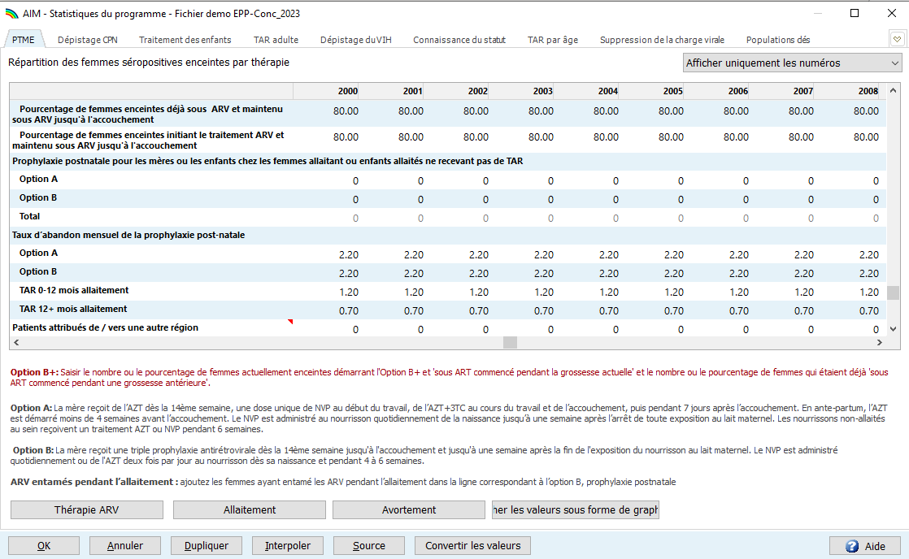
Pour les pays touchés par une épidémie généralisée, actualisez les schémas d’allaitement issus des données d’enquêtes.

Pour les pays touchés par une épidémie généralisée, cliquez sur le bouton Allaitement, puis sur Lire les données d’enquêtes (voir l’écran ci-dessous) pour actualiser les schémas d’allaitement parmi les femmes ne bénéficiant pas d’un traitement antirétroviral.
Enfin, le bouton Avortement vous permet de saisir les pourcentages de femmes séropositives qui subissent une interruption de grossesse, si ces informations sont disponibles. Ceci ne devrait être utilisé que pour les avortements spécifiques à l'infection par le VIH et non pour ceux qui pourraient être pratiqués sur n'importe quelle femme, qu'elle soit infectée ou non par le VIH.
L'estimation de Spectrum concernant la prévalence du VIH chez les femmes enceintes exclura les avortements pratiqués chez les femmes séropositives de son numérateur et sera donc plus faible, ce qui augmentera la couverture de la PTME, réduira la TME et le nombre d’enfants vivant avec le VIH, et augmentera la couverture du TAR chez les enfants.
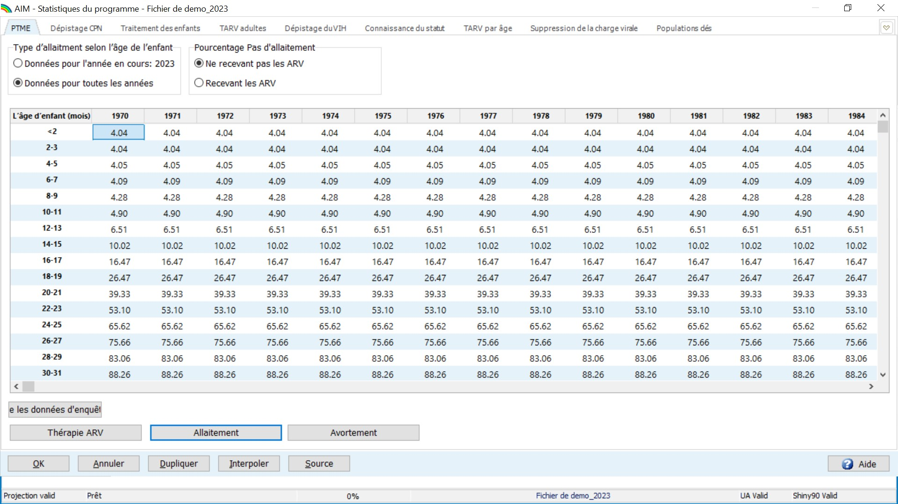
Pour les pays touchés par une épidémie généralisée, actualisez les schémas selon les données d’enquêtes de ménage.

Après avoir mis à jour les données de programme relatives à la PTME et aux traitements TAR, vous pourrez visualiser leur évolution au fil du temps dans un graphique. Pour accéder à cette fonctionnalité, cliquez sur le bouton Afficher les valeurs sous forme de graphique depuis l’onglet PTME, TAR adultes ou Traitement des enfants. Pour ces deux derniers onglets, cochez la case située en haut à gauche du graphique pour visualiser les besoins par rapport à l’éligibilité.
Également sur cet écran, mettez à jour votre plan d’intensification de la couverture TAR jusqu’en 2030. Les valeurs projetées doivent être réalistes sur la base des tendances récentes ou des changements prévus dans les engagements de ressources.
Lorsque vous avez fini de saisir et de vérifier les données relatives à la PTME, au dépistage CPN dans les centres de soins prénatals, au traitement des enfants, à la cascade de dépistage et de traitement et aux objectifs futurs, cliquez sur OK pour enregistrer vos entrées.



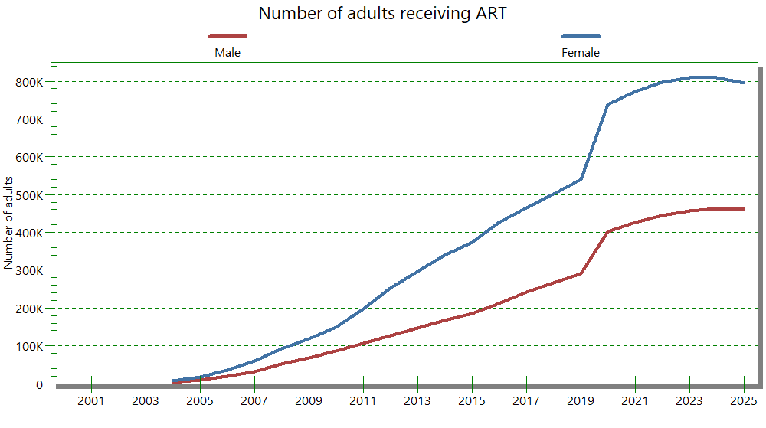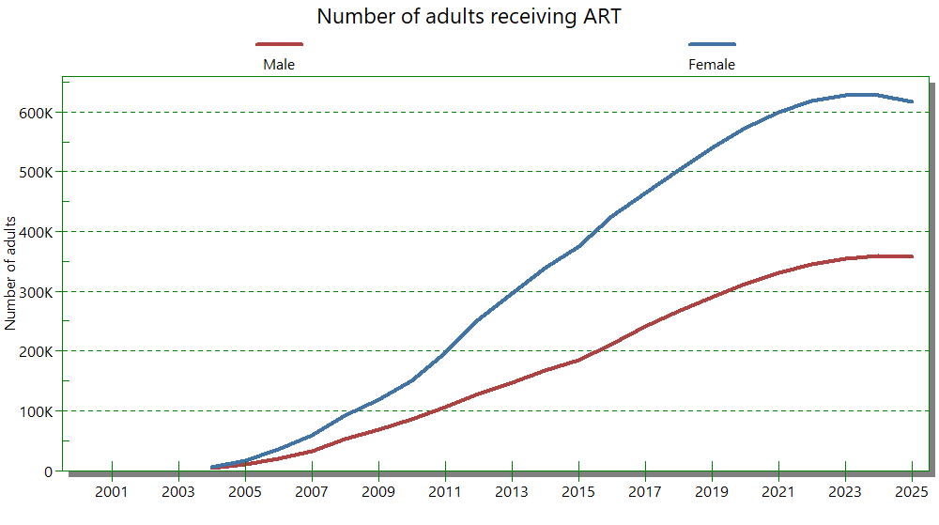

Dépistage CPN
Veuillez actualiser et examiner les données sur le dépistage du VIH lors des visites de routine des soins prénatals (CPN). Toute fluctuation, tendance ou schéma inattendu peut indiquer des problèmes de qualité des données, qui doivent être résolus avant d’estimer la prévalence en utilisant l’EPP et d’interpréter les estimations TME et des enfants.
À partir des données saisies sur les visites de CPN et les tests, ce tableau calcule une estimation de la prévalence des CPN, qui détermine la nécessité et donc la couverture proportionnelle de la PTME et a un impact important sur les enfants vivant avec le VIH et donc sur le TAR pédiatrique.
Pour compléter cet onglet, compilez les données de dépistage systématique du VIH issues de tous les sites CPN de votre pays. Saisissez ces données, recherchez d’éventuelles incohérences dans les graphiques, puis cliquez sur le bouton « Vérifier les valeurs du tableau » pour vous assurer que les données correspondent aux attentes logiques liées à la cascade de dépistage dans le cadre des CPN.

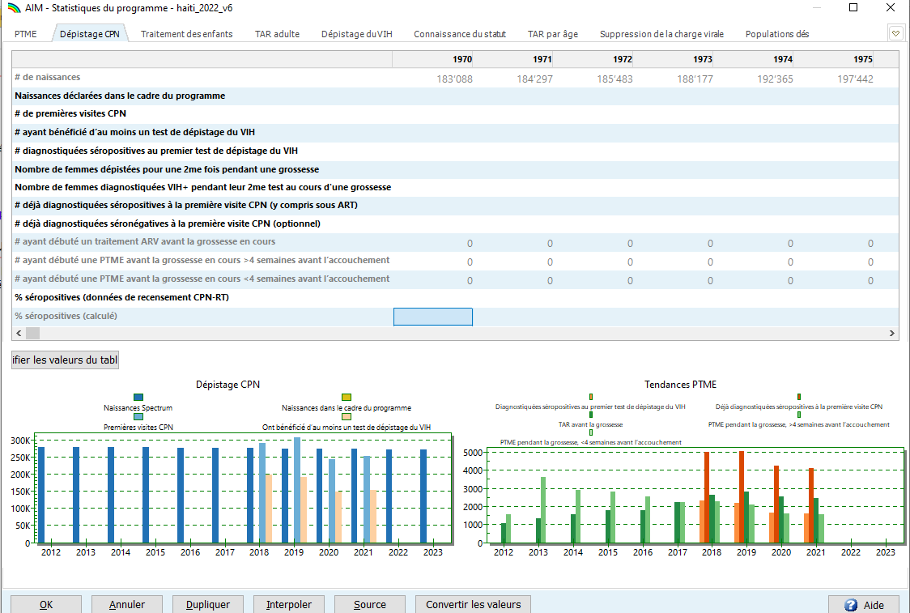
- Nombre de naissances : le nombre de naissances dans le pays, provenant du module DemProj. La valeur est grisée, car elle est automatiquement remplie par le logiciel
- Nombre de naissances déclarées dans le cadre du programme : nombre annuel de naissances déclarées dans le cadre du programme, s'il est disponible. Ce chiffre sera comparé au nombre de naissances estimé par Spectrum et au nombre de premières consultations prénatales, afin de détecter d'éventuelles divergences.
- Nombre de premières visites CPN : il s’agit du nombre total de femmes qui se sont rendues au moins une fois pendant leur grossesse dans des centres médicaux proposant des CPN situés dans la zone modélisée dans EPP. Ce chiffre ne doit PAS inclure les visites ultérieures. Incluez les femmes qui ont été vues pour la première fois lors de l'accouchement.
- Nombre de femmes ayant bénéficié d’au moins un test de dépistage du VIH : il s’agit du nombre total de femmes ayant fait l’objet au moins une fois d’un dépistage lors de leurs visites de soins prénatals (ou ayant subi un premier test de dépistage du VIH lors de l'accouchement). Ce chiffre inclut l’ensemble des dépistages, que les résultats aient été positifs ou négatifs.
- Nombre de femmes diagnostiquées séropositives au premier test de dépistage du VIH : il s’agit du nombre de femmes diagnostiquées séropositives lors du premier test de dépistage du VIH effectué au cours de leur grossesse (ou lors du premier test à l'accouchement). Ce chiffre ne doit pas inclure les femmes ayant fait l’objet de plusieurs dépistages et ayant été diagnostiquées séropositives lors du deuxième ou troisième test.
- Nombre de femmes ayant fait l’objet d’un nouveau dépistage : il s’agit du nombre de femmes ayant fait l’objet d’un deuxième ou d’un troisième dépistage durant leur grossesse.
- Nombre de femmes diagnostiquées séropositives lors d’un nouveau dépistage : il s’agit du nombre de femmes diagnostiquées séropositives lors de leur deuxième ou troisième dépistage.
- Nombre de femmes déjà diagnostiquées séropositives à (c'est-à-dire avant) la première visite CPN (y compris sous TAR) : il s’agit du nombre de femmes déjà diagnostiquées séropositives avant la visite CPN qui ont donc été enregistrées comme telles mais n’ont pas bénéficié d’un dépistage du VIH. Ce chiffre doit inclure les femmes étant déjà sous traitement antirétroviral.
- Nombre de femmes déjà diagnostiquées séronégatives à la première visite CPN (facultatif) : Dans certains pays, les femmes ne sont pas testées pour le VIH si elles ont eu un test négatif documenté au cours des derniers mois.
- Nombre de personnes ayant débuté un traitement TAR avant la grossesse en cours, nombre de personnes ayant débuté un traitement TAR pendant la grossesse actuelle > 4 semaines avant l’accouchement et < 4 semaines avant l’accouchement : extrayant les entrées pour ces options PMTCT B+ de l'éditeur PTME à partir des entrées de l’éditeur PTME. Comparez le nombre de personnes ayant commencé un traitement antirétroviral pendant la grossesse actuelle (la somme des deux options PTME) avec le nombre de personnes ayant obtenu un résultat positif au premier test de dépistage du VIH, et comparez le nombre de personnes ayant commencé un traitement antirétroviral avant la grossesse actuelle avec le nombre de personnes dont on sait qu’elles sont séropositives lors de la première consultation prénatale, pour des raisons de cohérence.
- % VIH+ (niveau recensement CPN-RT) : Si l'on utilise l'EPP-généralisé pour l'estimation de l'incidence, ce pourcentage est calculé par Spectrum, qui extrait une moyenne pondérée des entrées de l'éditeur de données de surveillance de l'EPP, la ligne CPN-RT au niveau du recensement (en haut) dans chaque sous-population ou région infranationale ; voir l'étape 9 ci-dessous).
- % de personnes séropositives (calculé) : Ce pourcentage est calculé par Spectrum à partir des entrées ci-dessus dans l'éditeur de tests CPN. Le numérateur est : femmes testées positives lors du premier test VIH + femmes connues pour être séropositives lors de la première visite prénatale ou avant celle-ci ; le dénominateur est : femmes ayant subi au moins un test VIH + femmes connues pour être séropositives lors de la première visite prénatale ou avant celle-ci. Si vous utilisez EPP-Concentrated pour l'estimation de l'incidence, ce calcul de prévalence peut être copié comme entrée dans EPP > Données de surveillance pour la ou les populations restantes (non-clés).

Progrès vers la réalisation des objectifs 95-95-95, Connaissance du statut sérologique, Données de TAR ventilées par groupes d’âge détaillés et Suppression de la charge virale : les progrès vers la réalisation du premier et troisième objectif 95 sont compilés dans Spectrum avec les chiffres relatifs aux enfants et aux adultes sous traitement. La suppression virale (la troisième 95) influence l’estimation de Spectrum via son effet sur la transmission et l’incidence ; en revanche, la connaissance du statut (premier 95) n'influence pas l'estimation de l'épidémie et est alors revue et finalisée après ajustement de l'incidence (via EPP, CSAVR ou AEM).

Connaissance du statut sérologique
Sélectionnez d’abord la source des données ou des estimations que vous souhaitez saisir, pour les adultes. Plusieurs options vous seront proposées :
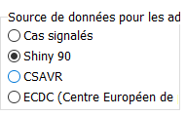

Shiny90, pour les pays où les enquêtes sur les ménages incluent le dépistage du VIH
Les pays disposant d’une ou plusieurs enquêtes sur le VIH basées sur la population et représentatives au niveau national, qui incluent la sérologie VIH, doivent estimer la tendance pour le premier objectif 90 pour les adultes en utilisant le modèle Shiny90, une méthodologie standardisée qui combine les données des enquêtes sur les ménages avec le volume de tests programmatique de routine et les diagnostics de cas, et produire une estimation robuste pour toutes les années, qui soit comparable dans le temps et avec d’autres pays. Cette application est accessible à partir de l'onglet Spectrum – AIM - Connaissance du statut - Shiny90 avec des fonctions pour 'Charger les données par défaut', Voir/Modifier les entrées, et Ajuster la connaissance du statut.
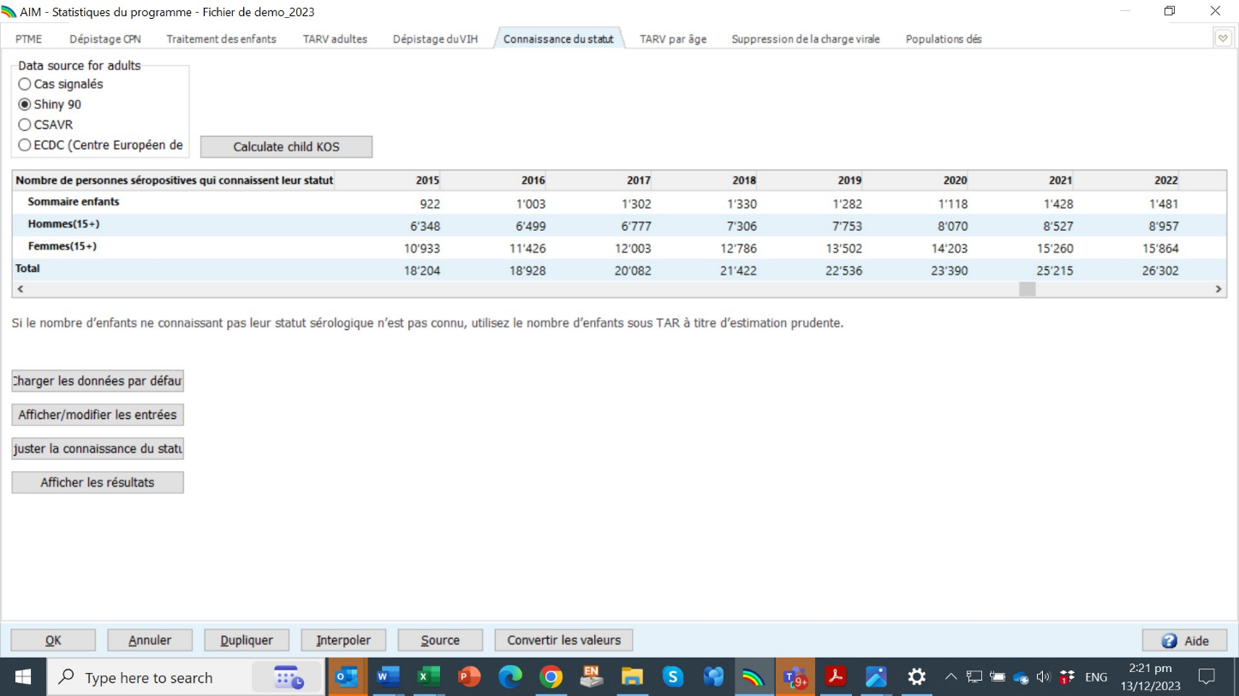
Après avoir effectué ces étapes, les estimations pour le premier objectif 95 pour les adultes par sexe apparaîtront dans le tableau :

Connaissance du statut directement à partir des rapports de cas
Les pays qui ne disposent pas d’une enquête sérologique peuvent saisir des données de surveillance des cas cumulés, si la surveillance des cas est complète et de bonne qualité, à l’échelle nationale et couvrant la période 2015-2025 ou plus, et après avoir soustrait les décès cumulés (toutes causes confondues) et les émigrations parmi les PVVIH diagnostiquées.
Sélectionnez le bouton d’option « Cas rapportés ». Le nombre de PVVIH qui connaissent leur statut est calculé comme suit : cumul des nouveaux cas diagnostiqués (pour la première fois), moins le cumul des décès de PVVIH diagnostiqués (toutes causes confondues), moins le cumul des émigrations de PVVIH diagnostiquées. Inclure tous les nouveaux diagnostics, c’est-à-dire ceux qui sont posés pour la première fois, une seule fois, après avoir supprimé les doublons. Il est également essentiel de soustraire les décès et les émigrants, sinon la connaissance du statut sera surestimée.
L’ONUSIDA recommande de créer des estimations pour la population de facto, c’est-à-dire la population résidant actuellement dans le pays, y compris les citoyens et les non-citoyens. Par conséquent, les citoyens et les non-citoyens doivent également être pris en compte dans la connaissance du statut, donc si l’on saisit des immigrants infectés par le VIH dans AIM, ces mêmes chiffres doivent être inclus dans vos nombres calculés des PVVIH connaissant leur statut pour la même année, dans les statistiques du programme AIM. Plus précisément, chaque immigrant diagnostiqué pour la première fois dans le pays (qu’il ait ou non été diagnostiqué auparavant dans le pays d’origine) devrait être comptabilisé dans la connaissance du statut (de même que tous les chiffres relatifs au TAR et à la PTME saisis devraient inclure toutes les PVVIH résidentes concernées, qu’elles soient citoyennes ou nées à l’étranger). Si vous connaissez le nombre cumulé de nouveaux diagnostics, de décès et (le cas échéant) d’émigrations par année civile, saisissez votre estimation résultante des PVVIH diagnostiquées et dont on sait qu’elles sont encore en vie, séparément pour les hommes adultes, les femmes adultes et les enfants pour chaque fin d’année civile en remontant jusqu’en 2010, dans la mesure des données disponibles.
Il pourra être utile d’examiner vos données fournies dans le cadre du Rapport mondial d’avancement sur la lutte contre le sida (GAM) pour les années 2015 à 2025 (Indicateur 2.1), afin de retrouver les chiffres de l'état de connaissance enregistrés précédemment. Il convient toutefois de vérifier attentivement l’exactitude de tous chiffres saisis dans le nouveau fichier créé dans Spectrum, car ils remplaceront les estimations historiques du GAM pour les données régionales et mondiales estimées par l’ONUSIDA et basées sur la totalité des pays.

Estimation CSAVR de la connaissance du statut
Si les données de surveillance des cas ou des registres d’état civil présentent des limites, il est préférable d’utiliser pour les adultes l’estimation par CSAVR (ou par le modèle ECDC ou un éventuel autre modèle à partir duquel vous aviez directement saisi l’incidence dans Spectrum). Ceux-ci ont l’avantage de produire une estimation standardisée pour toutes les années, comparable dans le temps et entre les pays, qui tient compte des diagnostics, des décès et de l’émigration.
Les pays utilisant CSAVR peuvent importer les estimations CSAVR sur la connaissance du statut parmi les hommes et les femmes adultes. Pour importer des estimations CSAVR, dans Spectrum/AIM, cliquez sur le bouton d’option « CSAVR », puis sur « Charger les données ». Les estimations relatives au premier objectif 95 pour les adultes, ventilées par sexe, apparaîtront alors dans le tableau, pour toutes les années, y compris les années à venir.
Le chargement des estimations de la connaissance de l'estimation de l'état selon CSAVR ou Shiny90 doit être effectué après la finalisation des données du programme (TAR, etc.) et l'ajustement final de Spectrum.
Les pays disposant d'estimations du statut sérologique issues du modèle d'incidence de l'ECDC doivent sélectionner le bouton « ECDC » et saisir manuellement le nombre estimé de personnes connaissant leur statut sérologique pour le VIH.
Lorsque les chiffres de la connaissance du statut directement tirés des rapports de cas et de décès dépassent les estimations de PVVIH de CSAVR/ECDC ou d’un autre modèle d’incidence pour une année donnée, cela reflète probablement le fait que certains décès ou émigrations n’ont pas été pris en compte dans le calcul. L’estimation du modèle CSAVR/ECDC de connaissance du statut (nécessairement cohérent) est alors privilégiée.
Les pays qui n’ont pas d’enquête sur les ménages (une condition préalable à Shiny90) et qui ne sont pas en mesure de soustraire les décès et (le cas échéant) les émigrations des rapports de cas et qui ne disposent pas d’une estimation basée sur CSAVR ou d’un autre modèle doivent laisser la rubrique Connaissance du statut vide pour les adultes.
L'éditeur ‘Connaissance du Statut’ possède également une section de saisie de données pour le nombre de CD4 au moment du diagnostic initial, le nombre de nouveaux diagnostics et le nombre de diagnostics testés pour CD4 au fil du temps. Le nombre de CD4 au moment du diagnostic initial indique la rapidité du diagnostic. Le nombre total annuel de nouveaux diagnostics fournit en outre un contexte aux variations annuelles du nombre de PVVIH connaissant leur statut. La saisie de données dans cet éditeur ne doit inclure que les vrais nouveaux diagnostics, c'est-à-dire exclure les cas précédemment diagnostiqués et rediagnostiqués lors de l'immigration. Cette saisie de données n'affecte pas les résultats de la modélisation.
Enfants
Indiquez le nombre d'enfants qui connaissent leur statut. Vous pouvez les calculer à partir des rapports nationaux de routine, pour toutes les années (historiques) disponibles (mais laissez ce champ vide pour les années à venir), en soustrayant tous les décès et toutes les émigrations d'enfants diagnostiqués.
Si des données fiables sur la connaissance du statut chez les enfants ne sont pas disponibles pour une ou toutes les années, laissez Spectrum les calculer sur la base de vos entrées d'enfants sous TAR et d'interruptions de traitement annuelles, et de la mortalité estimée par Spectrum parmi les enfants sous TAR, en cliquant sur "Calculer la connaissance du statut des enfants". Cela a l'avantage de produire une valeur pour toutes les années historiques, par une méthode standardisée. Si l'estimation de l'état de connaissance est supérieure à l'estimation du nombre d'enfants vivant avec le VIH, révisez (diminuez) le nombre d'enfants recevant un traitement antirétroviral.

TAR par âge
Dans l’onglet « TAR par âge », saisissez les données relatives à toutes les personnes actuellement sous traitement, ventilées par sexe et par groupes d’âge de 5 ans. Si ces données ne sont pas disponibles, utilisez les groupes d’âge GAM. Ces totaux devront correspondre respectivement à ceux des onglets « Traitement des enfants » et « TAR adultes ». Ces données ne sont pas utilisées lors de l’ajustement du modèle, mais le sont lors de la validation du modèle (dans l’onglet « Validation »), et sont essentielles pour valider votre fichier.
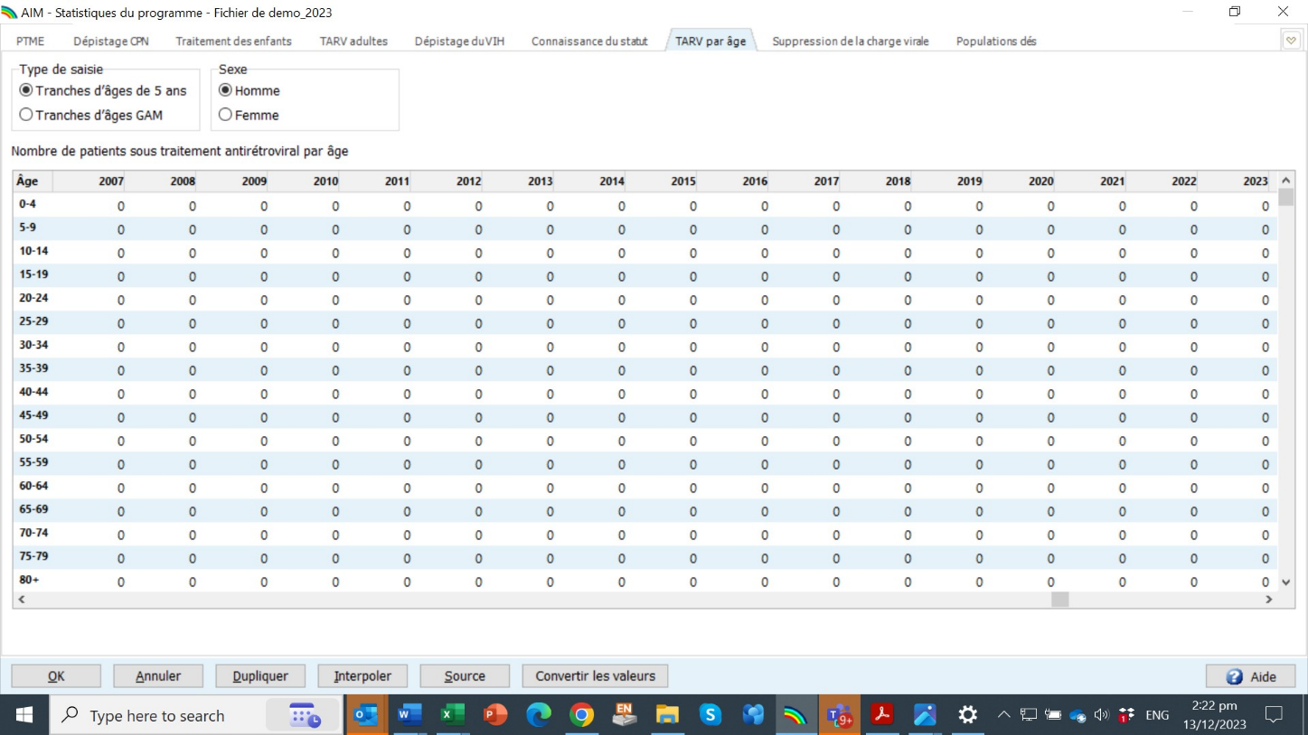
Affichage des données de TAR par tranches d’âge de 5 ans :

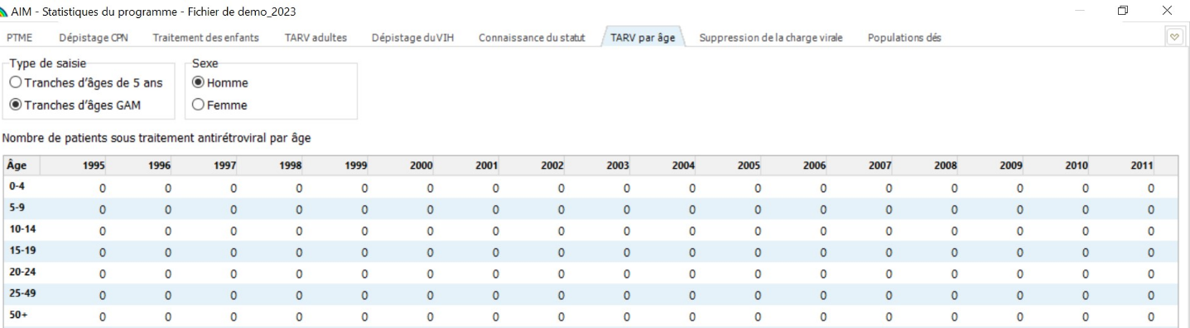
Affichage des données de traitements TAR par tranches d’âge GAM :

Suppression de la charge virale
Dans l’onglet « Suppression de la charge virale », cliquez sur le bouton d’option correspondant à la source des données pour l’année 2023.
Pour les pays utilisant des données de programme ou de surveillance de cas, il conviendra de saisir d’abord le nombre de personnes ayant fait l’objet d’un test de la charge virale dans l’année. Au bas du tableau, un pourcentage sera calculé pour indiquer la couverture du test parmi les personnes sous traitement.
Lorsque la couverture du dépistage est supérieure à 50 %, la proportion de suppressions de charge virale parmi les personnes testées est multipliée par le nombre de personnes sous traitement.
Si la couverture du dépistage est inférieure à 50 %, il convient de ne pas saisir le nombre de personnes dont la charge virale est supprimée, sauf si l’accès au test viral n’est entaché d’aucun biais au niveau de la situation géographique ou des établissements.
En l’absence de données ventilées selon l’âge et le sexe, il est possible de présumer la répartition pour obtenir le nombre global connu. Il conviendra alors d’indiquer les hypothèses utilisées pour cette démarche dans les notes relatives à la provenance des données.
Remarque : l’approche ci-dessus part du principe que les niveaux de suppression sont les mêmes parmi les personnes testées et non testées. Si vous disposez d’éléments indiquant que ce n’est pas le cas, veuillez contacter l’équipe de l’ONUSIDA chargée des estimations.
Pour les pays utilisant des données d’enquêtes pour le rapportage, n’oubliez pas d’extrapoler les résultats au nombre total de personnes vivant avec le VIH à l’échelle nationale. Veuillez également saisir le nombre de personnes ayant fait l’objet d’un test de la charge virale dans l’année, même si les résultats de ces tests ne sont pas utilisés pour estimer la suppression de la charge virale.
Les pays saisissant des données sur la suppression de la charge virale issues d’analyses réalisées avec un seuil de détection inférieur à 1 000 copies/mL pourront ajuster les résultats en vue de refléter la proportion attendue de suppressions en appliquant ce seuil recommandé. Le seuil de détection pourra être saisi pour chaque année et l’ajustement sera ensuite effectué et affiché automatiquement dans une catégorie distincte de la section « Résultats » de la fenêtre relative au dépistage du VIH et à la cascade de traitement. Cela permettra de garantir la comparabilité des données communiquées par les pays ayant des seuils différents.

Volume de dépistage du VIH
Saisissez, pour les années disponibles : Total des tests de diagnostic du VIH ; Total des tests séropositifs ; Tests dans les cliniques/services de dépistage du VIH (HTC/HTS) ; Tests HTC/HTS de séropositifs ; Autotests ; Tests du partenaire de l’index. Saisissez également les tests HTC/HTS séparément pour les hommes et les femmes, par groupe d’âge GAM. Ces données n’affectent pas les résultats du modèle, mais fournissent un contexte pour interpréter les tendances des nouveaux diagnostics et permettent de connaître le statut estimé par le modèle Shiny90 ou CSAVR.

Étape 6. Mettez à jour les valeurs par défaut des paramètres dans les Options avancées
Le menu Options avancées vous permet de consulter les paramètres de transition par défaut pour les enfants et les adultes utilisés dans la projection. Ces valeurs sont issues d’études et d’enquêtes spécifiques menées sur de nombreux sites à travers le monde. Dans la plupart des cas, les valeurs par défaut doivent être utilisées et vous devez les mettre à jour à chaque série d’estimations en sélectionnant « Restaurer les valeurs par défaut ». Ne les modifiez que si vous détenez des preuves formelles justifiant vos valeurs de substitution. Voici les groupes de paramètres disponibles :

Paramètres de transition pédiatrique
Ces onglets incluent des hypothèses concernant les taux de progression vers des niveaux de CD4 inférieurs, la répartition des nouvelles infections par pourcentage de CD4, le taux de mortalité liée au VIH chez les enfants avec ou sans TAR, et la probabilité de démarrer un traitement antirétroviral en fonction de l’âge. Ils comportent également des hypothèses sur l’efficacité du cotrimoxazole en termes de réduction de la mortalité dans le temps.

Paramètres de transition adultes
Ces onglets incluent le temps qu’un adulte moyen passe dans chaque catégorie de CD4, la répartition des nouvelles infections par catégorie de CD4 et le taux de mortalité liée au VIH chez les chez les personnes sans TAR par catégorie de CD4, âge et sexe. La mortalité liée au VIH sous traitement antirétroviral est déterminée par l'âge, le sexe et le nombre de CD4 au début du traitement, ainsi que par un facteur d'échelle ajustant les taux de mortalité annuels par rapport à 2016.

Différents modèles par défaut sont proposés par région pour les taux de mortalité liée au VIH. Dans les onglets relatifs à la mortalité liée au VIH, sélectionnez la région du pays pour adapter vos estimations de mortalité.
Contexte : Les taux de mortalité de Spectrum sont basés sur des cohortes de patients sous traitement antirétroviral. Ils reflètent la surmortalité des PVVIH. La surmortalité se compose des décès attribués au sida et des décès d’autres causes pour lesquels l’infection par le VIH augmente le risque. Dans les endroits où la couverture du TAR est élevée et où la cohorte de PVVIH vieillit, la mortalité due au sida diminue et la mortalité non liée au sida augmente parmi les PVVIH, en raison de comorbidités communes, y compris certaines maladies chroniques non transmissibles.) Dans ce cas, la mortalité estimée par Spectrum peut dépasser la mortalité attribuée au sida dans les données de l'état civil. Si nécessaire, vous pouvez utiliser le multiplicateur Mortalité sous TAR. Cela multiplie tous les taux de mortalité sous TAR à la hausse ou à la baisse par le facteur d’échelle entré par l’utilisateur. Cela n’est généralement pas recommandé. Seuls quelques pays disposant de données exceptionnellement bonnes sur la mortalité liée au sida et d'une couverture TAR élevée et de faibles taux de mortalité peuvent avoir besoin de cet ajustement, si les taux de mortalité par défaut de Spectrum ne correspondent pas aux faibles nombres de décès observés.
Réduction de la transmission du VIH sous TAR (oméga)
- Sous les paramètres de transmission chez l'adulte, l'onglet Mortalité du VIH sous TAR contient également le paramètre qui définit la réduction de la transmission du VIH chez les personnes sous TAR, exprimée en pourcentage de réduction de la transmission du VIH chez l'adulte par point de pourcentage d'augmentation de la couverture TAR chez l'adulte. Ce paramètre est utilisé par EPP, AEM et CSAVR avec le modèle d'incidence rLogistic (mais pas avec les autres modèles de CSAVR).
- UCet effet du TAR est spécifique au pays, à calculer à partir des données nationales de suppression virale (le moyenne des 3 dernières années de données de suppression virale saisies). Après avoir « restauré les valeurs par défaut » pour les autres paramètres de transition pour adultes, revenez à cet onglet et cliquez sur « Calculer l'effet TAR ». Ceci est calculé comme (suppression virale moyenne, parmi les PVVIH sous traitement antirétroviral, au cours des 3 dernières années en % - 0,07) ou 0,7, selon la valeur la plus élevée. Par exemple, avec une moyenne :
• 95 % de suppression virale à effet TAR = 0,88
- L’incidence récente sera plus faible (par rapport à l'effet TAR par défaut de 0,8)
• 60 % de suppression virale à L'effet TAR est par défaut au minimum de 0,70
- incidence récente plus élevée (par rapport à l'effet TAR par défaut de 0,8).
Si moins de 3 points de données de charge virale ont été saisis, le calcul réinitialise la valeur par défaut à 0,80, utilisée pour tous les pays jusqu'au cycle d'estimation de 2022. Cette valeur reflète les effets moyens historiquement observés de la suppression virale sur la transmission du VIH, ajustés en fonction du profil d'âge et de l'activité sexuelle des PVVIH sous TAR (qui sont généralement légèrement plus âgées que les PVVIH qui ne sont pas sous TAR).
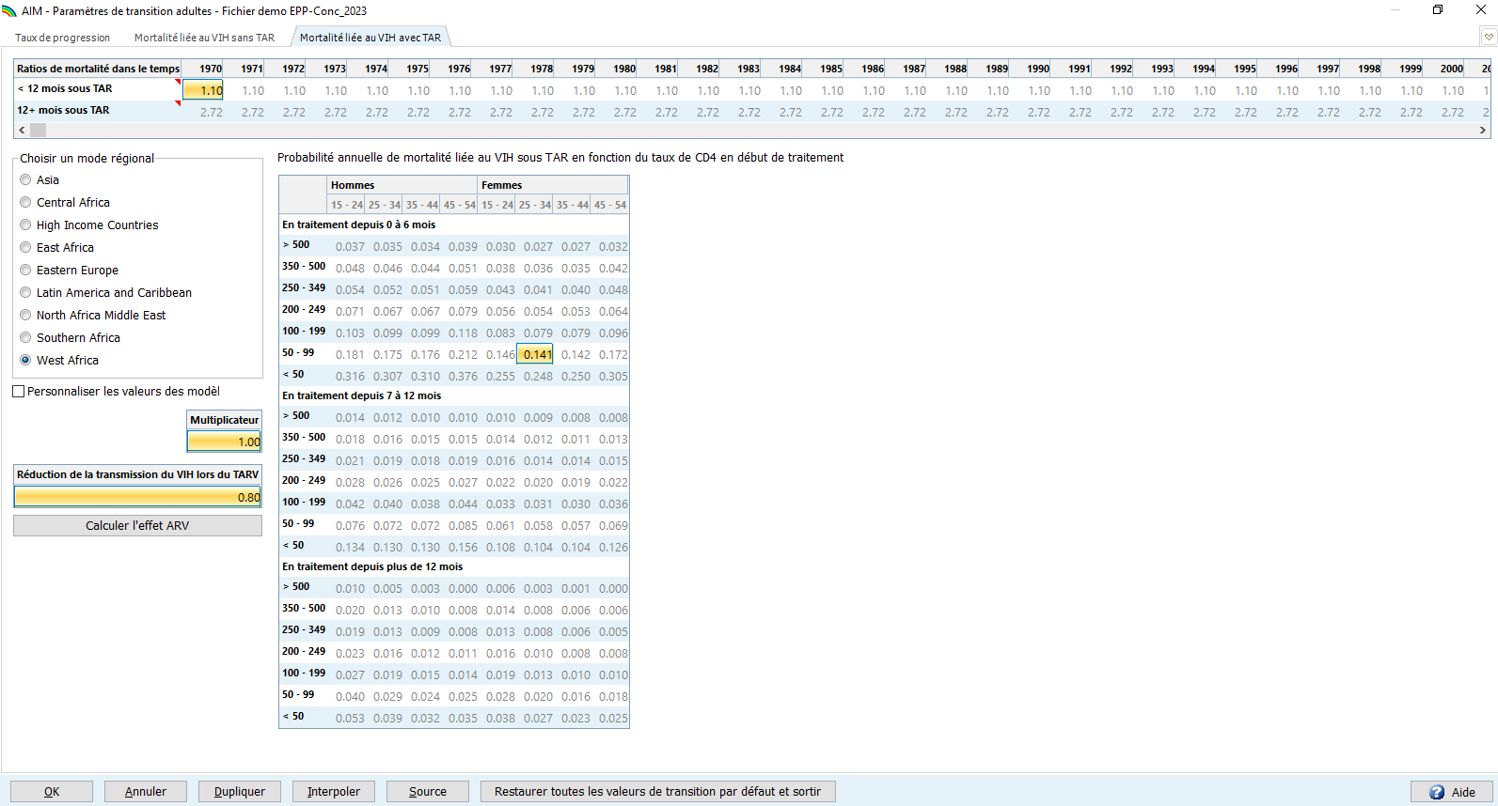

Baisse de la fertilité en lien avec le VIH
L’onglet dédié à l’impact du VIH sur la fertilité comporte des paramètres permettant d’estimer le nombre d’enfants nés de mères séropositives. Les effets du VIH sur la fécondité des femmes, par âge et numération de CD4 et séparément pour les femmes sous et sans traitement antirétroviral, sont exprimés sous forme de ratios par rapport aux femmes non infectées. Il est important que la fécondité des femmes séropositives soit correcte dans Spectrum, car elle détermine la prévalence chez les femmes enceintes, et donc la nécessité et la couverture PTME, le nombre d’enfants vivant avec le VIH et le TAR pédiatrique.
L’effet du VIH sur la fécondité des femmes de 15 à 19 ans dépend de la proportion de femmes de ce groupe d’âge qui sont sexuellement actives. Comme cela varie considérablement d’un pays à l’autre, vous pouvez calculer le facteur d’ajustement correct pour votre pays en cliquant sur le bouton « Calculer les 15-19 ans ». Cela permettra d’estimer l’ajustement sur la base du pourcentage de personnes sexuellement actives de la dernière enquête nationale. Vous ne devez le faire que lorsqu’une nouvelle enquête est réalisée.
En plus, la fécondité peut être ajustée en l’adaptant aux données de prévalence des soins prénatals de routine au niveau national, en sélectionnant « Ajuster le facteur d’ajustement local ». Lisez la prévalence du VIH parmi les participants aux consultations prénatales, à partir des données sur le dépistage et la séropositivité des consultations prénatales saisies dans l’onglet Statistiques du programme > Dépistage des consultations prénatales en cliquant sur « À partir des données du programme ». Cliquez ensuite sur « Ajuster les ratios de fertilité » pour ajuster les ratios à ces données. Si le bouton « À partir des données du programme » est inactif, cela signifie qu’aucune donnée n’a été saisie au sujet de la prévalence du VIH chez les femmes enceintes.
Si de nouvelles données de routine issues des CPN sont saisies, il conviendra de renouveler ensuite cette opération après la saisie de ces données.
Aussi, chaque fois que les estimations d’incidence (d’EPP, CSAVR ou AEM) ou les rapports de taux d’incidence par sexe changent, veuillez également réajuster le facteur d’ajustement local de la fécondité, afin que la prévalence chez les femmes enceintes s’aligne à nouveau sur l’estimation globale pour les adultes.
Dans les contextes où il n’existe pas de test de routine universel parmi toutes les femmes fréquentant les cliniques de soins prénatals, l’ajustement des données relatives aux soins prénatals ne doit pas être effectué à moins que ces données ne soient considérées comme étant de haute qualité et représentatives de toutes les femmes enceintes.
Les points de données de prévalence basés sur la CPN peuvent ne pas être corrects pour la population estimée et ne pas être utilisés pour ajuster un facteur d’ajustement local si :
- Le dépistage du VIH est limité à certains sites (par exemple, uniquement dans les zones urbaines) ;
- Si la fréquentation des CPN par les femmes est inférieure à 85-90 % et sélective, par exemple si les femmes à haut risque ne se rendent pas aux CPN au début de la grossesse par crainte de stigmatisation ou, à l’inverse, si le dépistage du VIH aux CPN est ciblé sur les femmes à haut risque ;
- Si la prévalence observée de CPN, les visites de CPN ou les naissances dans les établissements enregistrés fluctuent de plus de 20 % d’une année à l’autre. Cela peut indiquer qu’un ou plusieurs points de données ne sont pas représentatifs ;
- Si le nombre de consultations de soins prénatals ou de femmes dont le statut sérologique a été déterminé lors de ces consultations est supérieur au nombre de naissances estimées, cela peut indiquer une double déclaration (par exemple, les données peuvent inclure les résultats de tests répétés de femmes trouvées négatives lors du premier test) ;
- Si la prévalence CPN observée est très incohérente avec la prévalence estimée à partir d’enquêtes ou d’études représentatives.
Consultez la liste des critères qui doivent être appliqués avant d’utiliser les données des tests de routine CPN à l’étape 9.
Si l’ajustement de la fécondité et de la prévalence par le biais du facteur d’ajustement local, combiné à des données PTME jugées de bonne qualité, aboutit à une couverture PTME ou pédiatrique estimée supérieure à 100 %, la prévalence déclarée par les CPN peut être inférieure à la prévalence réelle du VIH parmi toutes les femmes enceintes. Vous pourrez remettre le facteur « Local » sur 1,0.
Si aucune donnée représentative de soins prénatals de routine ou d’enquête sur les soins prénatals n’est disponible, la prévalence des soins prénatals et les besoins en matière de PTME seront estimés à l’aide des modèles de fécondité régionaux par défaut, ou pourraient exceptionnellement être mis à l’échelle en mettant manuellement à l’échelle le facteur « local » afin de produire une couverture plausible en matière de PTME et du TAR pédiatrique. Ceci n’est généralement pas recommandé ou nécessaire ; pour les pays ayant une très faible prévalence du VIH dans les centres de soins prénatals (opérationnalisée comme <50 femmes nécessitant une PTME au cours de la dernière année des données du programme) ou aucune donnée de prévalence des centres de soins prénatals, l’ONUSIDA recommande de ne pas utiliser ou publier les estimations de la couverture de la PTME ou des enfants vivant avec le VIH ou du TAR pédiatrique.
Si, dans l'éditeur PTME, vous avez saisi une fréquence (élevée) d'avortements chez les femmes infectées par le VIH, lors de l'ajustement d'un facteur d'ajustement de la fécondité locale, les « données calculées par Spectrum » auxquelles cela correspond excluront les femmes séropositives dont la grossesse a été interrompue par avortement (c'est-à-dire que Spectrum suppose que ces avortements ont lieu avant le dépistage du VIH dans le cadre des soins prénatals). Ainsi, les estimations (P)TME basées sur un ajustement de la fertilité adapté ne sont généralement pas modifiées par les avortements saisis par l'utilisateur (c'est-à-dire que les avortements saisis par l'utilisateur n'influencent les résultats PTME que s'ils ne sont pas adaptés aux données de prévalence CPN).

Probabilités de transmission mère-enfant
Le tableau indique des hypothèses concernant la transmission mère-enfant en fonction du niveau de CD4 de la mère et des différents schémas de traitement antirétroviral. Ces probabilités sont issues de la littérature publiée et doivent être modifiées uniquement lorsque les pays disposent de valeurs alternatives fiables. Si les valeurs de ce tableau apparaissent en rouge, cela signifie qu’elles ne correspondent pas aux valeurs actuelles par défaut.

DALY et orphelins
Ces pages fournissent des hypothèses sur les orphelins et sur le calcul des années de vie corrigées du facteur invalidité (DALY).

Méthode d’allocation pour les nouveaux patients sous TAR
Elle permet de modifier l’affectation des nouveaux patients sous traitement antirétroviral par catégorie de CD4. Dans Spectrum, le TAR est affecté aux personnes éligibles en fonction de leur numération de CD4 et de la mortalité attendue chez ceux qui n’ont pas encore commencé de traitement antirétroviral. Par défaut, ces données sont pondérées à 83 % de la population éligible et à 17 % en fonction de la mortalité chez les personnes ne bénéficiant pas d’un traitement antirétroviral. Vous pouvez néanmoins tester l’impact sur la mortalité de différentes affectations en modifiant l’un d’entre eux. L’autre sera alors automatiquement mis à jour pour que la somme des deux éléments soit égale à un. Vous pouvez aussi choisir une méthode d’affectation proportionnelle au taux de mortalité, proportionnelle au nombre de personnes éligibles ou basée sur la numération de CD4 la plus faible au départ.

Comment puis-je rétablir les valeurs par défaut de quelques paramètres seulement sans perdre mes valeurs personnalisées relatives à d’autres paramètres ?
Les valeurs personnalisées sont reconnaissables à leur couleur rouge (bien que cette couleur puisse également indiquer qu’une valeur est obsolète). Pour mettre à jour tous les paramètres sans perdre ceux qui sont personnalisés, copiez et enregistrez d’abord vos valeurs personnalisées dans un fichier Excel, puis, dans Spectrum, appuyez sur Restaurer la valeur par défaut et enfin réintroduisez (depuis Excel) les valeurs personnalisées.

Étape 7. Sélectionner la méthode d’ajustement de l’incidence chez les adultes dans AIM
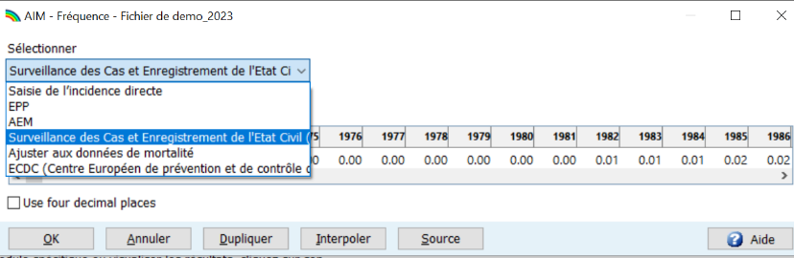
Pour sélectionner la méthode d’ajustement de l’incidence, choisissez l’une des six options dans le menu déroulant de la fenêtre Incidence. La méthode utilisée pour l’année précédente sera sélectionnée par défaut.

Examinez l’arbre de décision ci-dessous ainsi que la qualité et la quantité de données de surveillance disponibles pour votre pays afin de choisir le meilleur modèle d’incidence dans Spectrum.

Les pays qui ont mené une surveillance sentinelle parmi les femmes fréquentant les centres de soins prénatals, ou parmi les populations clés à haut risque, ont généralement utilisé le modèle EPP pour ajuster la prévalence à ces données de surveillance.
Pour les épidémies concentrées, si les données de surveillance sentinelles concernant les populations clés sont limitées, mais que les données de surveillances des cas sont relativement complètes et que la qualité des données relatives aux décès liés au sida issues du système d’état civil est relativement fiable, les tendances de l’incidence peuvent être estimées selon ces données à l’aide du modèle CSAVR ou ECDC.

Figure 1 : Arbre de décision sur l’utilisation du modèle d’estimation de l’incidence EPP et CSAVR*
* Certains pays utilisent un autre modèle d’incidence, par exemple l’AEM ou l’ECDC. Leurs taux d’incidence peuvent alors être saisis directement dans Spectrum.
** Sélectionnez un modèle statistique approprié pour chaque sous-population modélisée individuellement. La courbe nationale d’incidence et de prévalence qui en résulte peut être composée de différents modèles pour les sous-populations respectives.
« Site cohérent » = même site (emplacement géographique), échantillonné de la même manière pendant au moins trois années distinctes.

EPP
Pour utiliser EPP, sélectionnez EPP dans le menu déroulant, puis choisissez la tranche d’âge reflétant le mieux vos données de surveillance. Pour les pays disposant de données de surveillance des CPN ou de données d’enquêtes démographiques, cette tranche d’âge doit être 15-49 ans.
Tous les utilisateurs EPP doivent cocher (activer) la case d’ajustement de la prévalence EPP qui permet à AIM d’effectuer les ajustements nécessaires en fonction des petites différences entre la tendance de la prévalence ajustée par EPP et celle ajustée par AIM. Le facteur d’ajustement maximal de 10 permettra à la tendance de la prévalence obtenue d’être très similaire à la courbe de prévalence d’EPP. Une valeur d’ajustement maximal inférieure permettra d’obtenir une courbe plus régulière, notamment pour la première décennie de l’épidémie, mais la tendance de la prévalence pourra être différente de la courbe ajustée dans EPP. Ce n’est donc généralement pas recommandé.

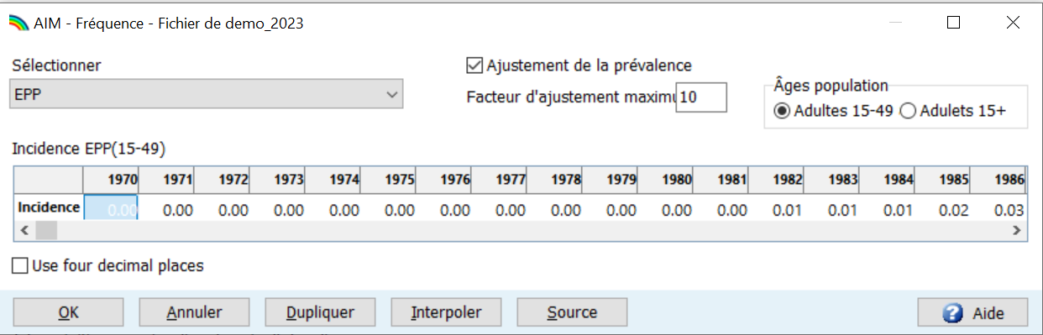
Pour les pays qui intègrent des épidémies infranationales dans une configuration EPP à épidémie généralisée, le modèle statistique EPP le plus approprié peut être décidé indépendamment pour chaque zone géographique.

Autres modèles d’estimation de l’incidence
Les options d’ajustement de l’incidence non EPP sont les suivantes :
- CSAVR : L’outil d’ajustement de la surveillance des cas et des registres d’état civil estime l’incidence grâce à un ajustement effectué par rapport aux estimations du programme relatives au nombre de décès liés au sida, au nombre de nouveaux cas signalés et à la répartition de la numération des CD4 au moment du diagnostic. Elle peut être la méthode la plus adaptée pour les pays ne disposant pas de données de prévalence de surveillance fiables, mais pouvant s’appuyer sur une surveillance des cas de qualité en matière de cas signalés et de décès liés au sida grâce à leurs registres d’état civil.
- Modèle ECDC : Ce modèle importe les chiffres annuels de l'incidence du VIH chez les adultes à l'intérieur des pays à partir de l'outil de modélisation du VIH de l'ECDC, ajustés aux diagnostics de cas de VIH et de sida avec ou sans informations individuelles sur le nombre de CD4 au moment du diagnostic, et, en option, l'infection prémigratoire chez les immigrés. Pour en savoir plus, rendez-vous à l’adresse suivante : https://ecdc.europa.eu/en/publications-data/hiv-modelling-tool.
Pour extraire l’estimation de l’incidence du modèle ECDC, sous Incidence > ECDC, cliquez sur le bouton « Lire la base de données », puis sélectionnez le fichier de sortie de l’ECDC (nommé par exemple PAYS_Résultat_principaux.csv). Il est créé automatiquement dès que vous utilisez le modèle ECDC. Lorsque vous aurez sélectionné ce fichier, le nombre de nouvelles infections sera alors extrait dans Spectrum et affiché dans l’éditeur. L’incidence sera quant à elle calculée et affichée dans la deuxième ligne. Les données extraites à partir du CSV fichier sont généralement conservées, mais vous pouvez modifier ces nombres si nécessaire et Spectrum recalculera l'incidence en conséquence. Cliquez sur le bouton OK pour confirmer et utiliser ce modèle d’incidence dans les projections du Spectre.
- AEM : Le modèle épidémique du sida simule de manière dynamique la transmission entre les sous-populations clés et les sous-populations à faible risque au fil du temps, sur la base des données historiques de prévalence, de comportement à risque et de couverture des programmes. L’AEM introduit ensuite les tendances nationales ainsi que les tendances par sous-population dans Spectrum/AIM. L’AEM est utilisé par 13 pays d’Asie.
- Pour importer une tendance d’incidence estimée par un modèle externe, non Spectrum (statistique ou de transmission), sélectionnez l’option Saisie directe de l’incidence. Ensuite, entrez son estimation de la tendance de l’incidence chez les adultes pour toutes les années jusqu’en 2025 et cliquez sur OK.

Une fois que vous avez sélectionné le modèle d’incidence, cliquez sur OK, puis cliquez à nouveau sur Incidence dans le menu pour accéder aux étapes d’ajustement pour le modèle sélectionné.
- Pour EPP, ces étapes sont les suivantes : configuration, surveillance, ajustement des courbes, restauration des valeurs et révision. Elles sont abordées successivement aux étapes 8 à 10 de ce guide.
- Pour CSAVR, l’option de menu Adapter l’incidence aux données de CSAVR devrait être visible, comme décrit à l’étape 11 de ce guide.
- Les étapes 12 à 20 concernent tous les pays, quel que soit le modèle d’incidence (EPP, CSAVR ou autre).

Triangulation de modèles d’incidence alternatifs
À partir de 2022-23, certains pays disposeront d’un nombre suffisant d’années de données de surveillance, d’enquêtes et de tests de routine pour exécuter à la fois un modèle axé sur la prévalence (par exemple EPP ou AEM) et un modèle axé sur les rapports de routine (par exemple CSAVR ou ECDC).
Si l’on dispose de suffisamment de données dans le temps, par sexe et par population clé, et si les capacités le permettent, il est avantageux de faire fonctionner côte à côte deux modèles appropriés, de comparer les résultats, d’évaluer et de tenter d’expliquer les différences et les incertitudes. Par exemple, si EPP donne une estimation plus élevée que CSAVR, il faut se demander si les données de prévalence ont sur-échantillonné la population à haut risque, ou si les diagnostics et les décès liés au VIH/SIDA ont été sous-déclarés. Ou, dans le cas contraire, se demander si la taille des populations clés n’a pas été sous-estimée, ou s’il y a des doublons (répétitions) dans les diagnostics de VIH/SIDA.
Les modèles peuvent également être comparés pour la plausibilité et la cohérence de la cascade de soins : le nombre déclaré de PVVIH connaissant leur statut ne devrait pas dépasser le nombre estimé de PVVIH, et la couverture TAR et PTME ne devrait pas dépasser 100 %, pour toute année et tout groupe.
Si vous êtes indécis entre EPP et CSAVR, et que vous disposez de suffisamment de données de qualité pour les deux, nous vous invitons à les utiliser tous les deux à des fins de comparaison. Pour exécuter et trianguler les deux modèles dans Spectrum, stockez-les dans le même fichier principal Spectrum, afin d’éviter la double saisie de données, les incohérences dans les données de programme utilisées dans les modèles alternatifs (tous les modèles utilisent les mêmes données TAR), et pour faciliter et clarifier la gestion des fichiers. Après l’entrée des données, pour comparer les résultats entre les alternatives, enregistrez à son tour le fichier principal comme une variante CSAVR et une variante EPP, avec des noms différents en utilisant 'Fichier -> Sauvegarder la projection sous...' dans Spectrum. Enfin, ouvrez les deux fichiers en parallèle, pour générer et visualiser les résultats comparatifs (voir l’étape 19, Comparaison de projections alternatives).
Le choix final du modèle doit être basé sur la plausibilité des résultats, par exemple des cascades cohérentes dans le temps et entre les groupes, et non sur les précédents des estimations passées. Néanmoins, les changements importants par rapport aux estimations de l’année précédente devraient inspirer un examen particulier et justifier une explication consensuelle claire de la direction et de l’ampleur du changement.
J’ai sélectionné l’un des éléments du menu d’EPP. Pourquoi n’ai-je pas accès au programme ?
Si Java Runtime n’est pas installé sur votre système, l’instruction suivante s’affichera dans Spectrum lorsque vous lancerez une tâche de calcul de l’incidence pour la première fois, afin que vous téléchargiez et installiez Java avant de poursuivre :
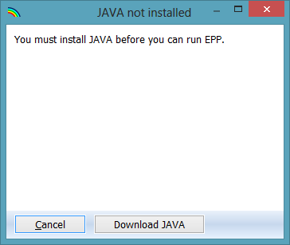

Cliquez sur « Download JAVA » [Télécharger JAVA]. Vous serez alors redirigé vers le site Internet de Java, où vous pourrez cliquer sur « Free Java Download » [Télécharger Java gratuitement]. Pour lancer l’installation, cliquez ensuite sur « Agree and Start Free Download » [Accepter et lancer le téléchargement gratuit]. Lorsque le message « Run or save this file? » [Voulez-vous exécuter ou enregistrer ce fichier ?] apparaîtra, cliquez sur « Run » [Exécuter] et suivez les instructions d’installation du logiciel.
Vous pouvez également vous rendre sur le site java.com et installer directement le logiciel Java avant de démarrer Spectrum. Pour ce faire, vous devez disposer d’un compte Administrateur sur votre ordinateur. Si vous ne parvenez pas à installer le logiciel, veuillez contacter votre service informatique.
Si EPP ne fonctionne pas, bien que ce message d’erreur ne se soit pas affiché, cela peut être dû au fait que deux versions de Java sont installées sur votre ordinateur (Java 7 et Java 8, par exemple). En effet, EPP ne pourra pas fonctionner en présence de deux versions. Les deux solutions suivantes permettent de corriger ce problème :
(i) Dans Spectrum, cliquez sur Fichier > Options, cochez la case « Utiliser le fichier personnalisé java.exe », puis cliquez sur « Sélectionner java.exe ». Accédez à votre fichier exécutable Java 8 en suivant le chemin C:\Program Files (x86)\Java\jreXXX\bin, XXX correspondant à votre version du logiciel. Veuillez noter que vous devez utiliser Java 8 dans Spectrum 2024, faute de quoi EPP ne démarrera pas.
(ii) Rendez-vous dans le Panneau de configuration et sélectionnez « Désinstaller un programme » afin de désinstaller l’ancienne version de Java. Cette solution ne doit pas être utilisée si votre institution a installé des logiciels nécessitant une version antérieure de Java.

Étape 8. Incidence EPP : Configuration
Le module EPP peut générer des estimations et des projections pour les adultes concernant des pays et régions infranationales touchés par une épidémie généralisée ou concentrée. La typologie épidémiologique ainsi que la quantité et le type de données de prévalence disponibles vont déterminer la configuration EPP. Voici les structures les plus courantes pour les deux options de configuration :
Épidémie généralisée
Dans les pays concernés par une épidémie généralisée (à forte prévalence), la prévalence a augmenté plus tôt dans les zones urbaines que dans les zones rurales. La plupart de ces pays ont adopté une configuration EPP distinguant les sous-populations urbaines et rurales, correspondant à la structure du système national de surveillance du VIH et de déclaration de la prévalence, ancrée dans la surveillance sentinelle périodique des femmes enceintes fréquentant les cliniques de soins prénatals dans des sites sélectionnés. Depuis 2017 environ, la surveillance sentinelle basée sur les CPN a été complétée et, plus récemment, remplacée par le dépistage systématique du VIH dans les CPN. Les données de routine peuvent inclure les données des sites sentinelles précédents, ainsi que la prévalence agrégée au niveau du recensement de tous les sites de la zone géographique spécifiée.
La plupart de ces pays ont également mené une ou plusieurs enquêtes représentatives au niveau national auprès des ménages qui ont mesuré la prévalence du VIH parmi les adultes dans la population générale, à laquelle l'étalonnage EPP est ancré pour le niveau de prévalence du VIH. Dans EPP, la prévalence du VIH à partir des tests effectués lors des consultations prénatales (surveillance sentinelle et tests de routine) et - si elles sont disponibles - des enquêtes successives auprès des ménages, informent de la tendance temporelle de la prévalence estimée par EPP, tandis que le niveau de prévalence est ancré à la prévalence observée dans les enquêtes auprès de la population.
Épidémie concentrée
Les pays dont l'épidémie de VIH était initialement plus concentrée au sein de quelques populations clés et peu répandue dans l'ensemble de la population ont historiquement axé la surveillance du VIH sur les sous-populations clés les plus exposées au risque de contracter le VIH (consommateurs de drogues injectables, hommes homosexuels et autres hommes ayant des rapports sexuels avec des hommes, professionnelles du sexe, personnes transgenres et personnes incarcérées) et aux populations globales masculines et féminines soumises à un risque plus faible. La configuration EPP "Épidémie concentrée" reflète ces systèmes de surveillance : elle modélise une épidémie nationale en produisant puis en agrégeant des courbes épidémiques pour toutes les populations clés localement pertinentes disposant de données de surveillance, ainsi que des courbes distinctes pour le reste de la population d'hommes et de femmes présentant un risque plus faible.
Les principales données de population saisies et ajustées sont la prévalence du VIH et la taille des groupes de population, pour chaque sous-population modélisée. Les données de prévalence proviennent des enquêtes sérologiques (par exemple, les enquêtes bio comportementales intégrées) et de la surveillance sentinelle. Les données régulières de dépistage VIH relatives aux femmes enceintes fréquentant les divers sites de CPN, si universels ou dans un nombre représentatif de centres CPN, peuvent également être utilisées pour alimenter le modèle, pour les adultes restants (population non-clé).
Chaque population à risque nécessite une estimation de sa taille et des données de prévalence du VIH dans le temps sont nécessaires. Par exemple, si un pays identifie les professionnelles du sexe et les personnes qui s’injectent des drogues comme des populations à risque important, les populations modélisées doivent être ces deux sous-populations et le reste de la population adulte, divisée en hommes et en femmes ; chacun des 4 groupes nécessitera un nombre minimum de points de données de prévalence et une estimation de la taille de la population.
Il convient de noter qu'il est de plus en plus difficile, et souvent peu pertinent, de classer les pays en épidémies généralisées ou concentrées de VIH ; les pays dont les épidémies généralisées étaient auparavant reconnues connaissent une transmission appréciable du VIH entre les professionnel(le)s du sexe et leurs clients, parmi les hommes ayant des rapports sexuels avec des hommes et les personnes qui s'injectent des drogues. Pour correspondre à la structure de Spectrum, ce guide continue d'utiliser les termes pour désigner les deux options de configuration de l'EPP, sans impliquer de priorités de programme ou de surveillance pour l'avenir.
Enfin, certains pays peuvent configurer l'EPP en sous-épidémies provinciales (au sein d'un fichier Spectrum), avec ou sans sous-populations urbaines/rurales ou populations clés, ou créer des fichiers distincts pour chaque subdivision géographique. Si des fichiers infranationaux distincts sont développés, chaque fichier doit contenir des données de surveillance, de programme et d'épidémiologie spécifiques à la zone infranationale, ainsi que des données démographiques alignées sur la projection démographique nationale du WPP 2022.
Pour mettre à jour vos estimations EPP, la première étape consiste à vérifier la structure d’épidémie. Normalement, si vous actualisez un fichier Spectrum existant, vous n’avez pas besoin de modifier la structure épidémique ni les caractéristiques des sous-populations. Si vous procédez malgré tout à des changements, assurez-vous de disposer à la fois de données relatives à la taille de la population et à la prévalence pour chaque sous-population que vous ajoutez.
Modifier la structure épidémique :
8.1 Faites un clic droit sur le premier élément situé sous « Structure de l’épidémie nationale ». Choisissez le modèle adéquat. Deux modèles sont proposés : Concentrée (C) et Urbaine/Rurale (G). La plupart des pays à épidémies généralisées doivent privilégier le modèle Urbaine/Rurale. Les autres pays doivent généralement utiliser le modèle Concentrée. Pour de plus amples informations, reportez-vous à l’Annexe 1.

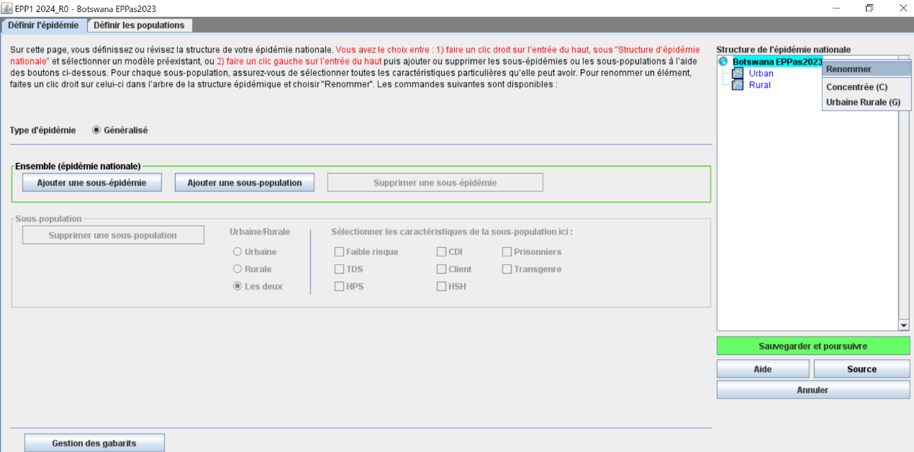
Conseil : Les pays présentant une épidémie bien documentée au sein desquels le VIH a progressé de plus de 1 % dans l’ensemble de la population adulte (comme la Russie), mais dans lesquels une portion significative de nouvelles infections continue de se produire dans des groupes de population clés, devrait continuer à utiliser la configuration épidémique concentrée.
8.1

Vous pouvez également créer un modèle personnalisé en cliquant sur le premier élément puis en ajoutant ou en supprimant des sous-épidémies ou des sous-populations à l’aide des boutons situés à gauche, comme indiqué ci-dessous. Pour chaque sous-population veillez à bien sélectionner, le cas échéant, toutes les caractéristiques particulières correspondantes. Pour renommer un élément, cliquez dessus avec le bouton droit de la souris dans l’arbre de la structure épidémique et choisissez « Renommer ».

Examen des caractéristiques des sous-populations :
8.2 Surlignez la sous-population dans la structure épidémique.
8.3 Cliquez sur la caractéristique de cette sous-population (exemple : les professionnelles du sexe doivent correspondre à « TDS » et la population féminine générale à « Faible risque »). Renouvelez l’opération pour chaque sous-population.
8.4 Cliquez sur « Sauvegarder et poursuivre ».

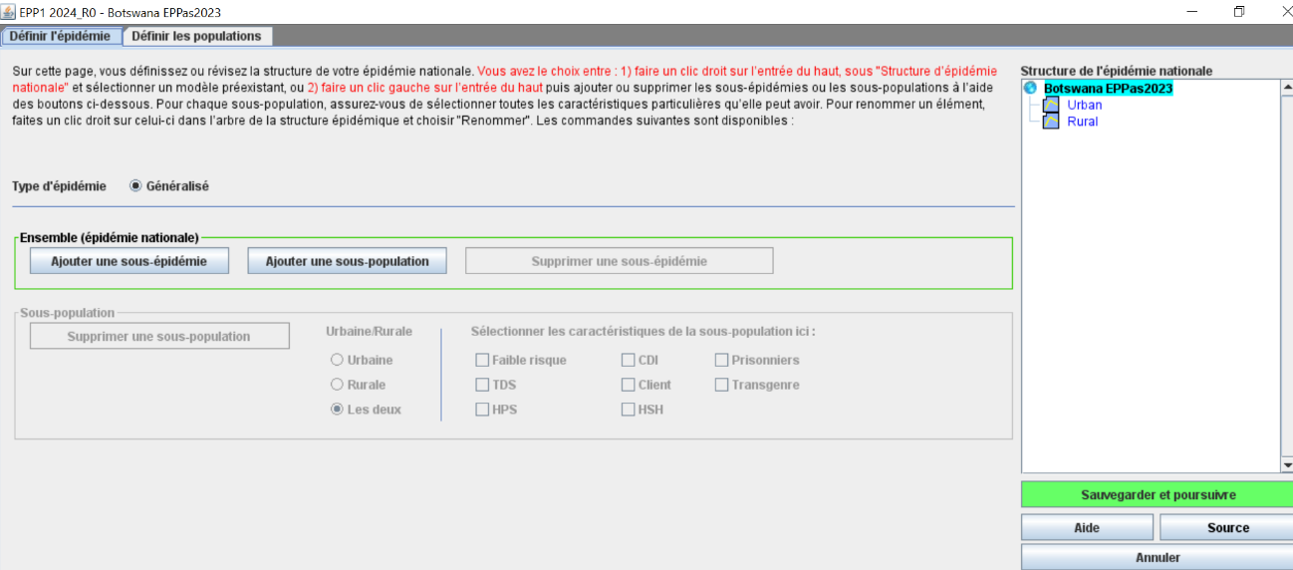
8.4
8.3
8.2

Épidémies généralisées (modèle urbain/rural)
Lorsqu’on utilise la structure urbaine/rurale dans le cadre d’épidémies généralisées, le nombre d’adultes vivant dans les zones urbaines et rurales est défini en indiquant le pourcentage de la population vivant en zones urbaines. C’est la seule donnée à saisir lorsqu’on utilise cette structure. En effet, le logiciel contient déjà les valeurs de chaque pays issues de la Division Population des Nations Unies et celles-ci s’affichent lorsqu’on ouvre cette page pour la première fois. Ces proportions ont d’ailleurs été mises à jour avec les dernières projections sur l’urbanisation de la Division Population de l’ONU, que vous pouvez appliquer en cliquant sur « Ajuster aux valeurs de l’ONU », en bas à gauche de l’écran. Si vous souhaitez modifier les pourcentages relatifs aux zones urbaines, complétez les cellules à fond bleu. Lorsque vous avez terminé, cliquez sur « Sauvegarder et poursuivre » pour enregistrer vos résultats.
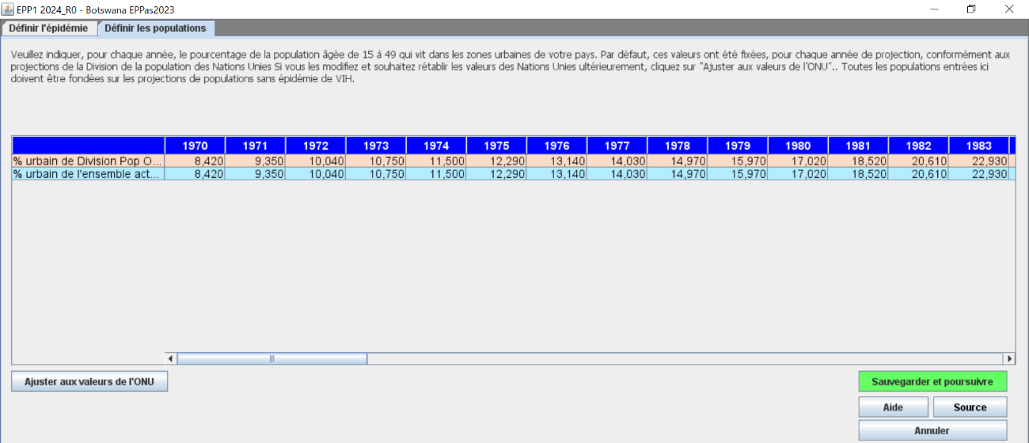
Si vous avez changé l’année de fin de votre projection, vous devrez identifier le pourcentage urbain pour les années nouvellement ajoutées. Cela se fera automatiquement si vous cliquez sur « Ajuster aux valeurs de l’ONU ».

Épidémies généralisées (régions définies par l’utilisateur)
Si chaque région infranationale a eu de nombreux sites de surveillance sentinelle et que les régions diffèrent dans l’histoire de l’épidémie, vous pouvez configurer votre épidémie nationale comme un ensemble de sous-populations régionales. Indiquez la population dans chaque région dans le tableau ci-dessous. La ligne du bas correspond au nombre total de personnes âgées de 15 à 49 ans, selon les estimations de la Division Population de l’ONU concernant les personnes non atteintes du sida. Il faut répartir tous les membres de cette population selon les différents groupes au sein de la structure d’épidémie.
Si vous avez changé l’année de fin de votre projection, assurez-vous que la distribution de la population est étendue à toutes les nouvelles années.
Une fois les courbes infranationales créées dans EPP, la courbe nationale agrégée correspondante sera disponible dans AIM. En outre, le menu Résultats AIM présente des résultats infranationaux, sous la rubrique Sous-populations.
(Remarque: d’autres indicateurs qui ne figurent pas dans AIM par sous-population peuvent être attribués proportionnellement, en fonction de la prévalence ou de l’incidence).

8.5 Pour chaque région, indiquez les chiffres de la population pour toutes les années, de 1970 à la fin de la projection. Veillez à ce que le total des sous-populations corresponde toujours à la population nationale et à ce que le chiffre 0 apparaisse dans chaque colonne pour la « Population restant à affecter ». Lorsque toutes les données concernant la population ont été saisies, cliquez sur « Sauvegarder et poursuivre ».
Conseil : lorsque vous ouvrez un fichier Spectrum existant pour le mettre à jour avec de nouvelles données démographiques, concernant notamment la taille de la population, les valeurs de la catégorie « Population restant à affecter » ne seront plus égales à zéro. Pour ajuster automatiquement la population aux données démographiques actualisées, cliquez sur Ajuster en fonction du changement de pop. et EPP appliquera alors la même répartition régionale annuelle aux nouvelles populations. Assurez-vous que le bouton d’option est réglé sur Populations. L’ajustement ne fonctionnera pas s’il est réglé sur Pourcentage.

Si vous ne disposez pas des données démographiques pour chaque année mais que vous connaissez les pourcentages par rapport à la population totale de chaque région pour la première et la dernière année, le logiciel pourra compléter le tableau pour vous. Pour ce faire, procédez comme suit :
8.6 Passez en pourcentages en sélectionnant « Pourcentage » à côté du mot « Affichage : » en bas à gauche de l’écran.
8.7 Indiquez, dans le tableau, les pourcentages démographiques de chaque région pour la première année (1970). Veillez à ce que le total de ces pourcentages soit bien égal à 100 %, afin que la catégorie « Population restant à affecter » soit égale à zéro.
8.8 Indiquez les pourcentages pour la dernière année dans la dernière colonne du tableau. Ces pourcentages peuvent être différents, car le logiciel considèrera qu’ils ont augmenté ou diminué selon les valeurs saisies. Là encore, veillez à ce que le total des pourcentages soit égal à 100 %, afin que la catégorie « Population restant à affecter » soit bien égale à zéro.
8.9 Cliquez sur le bouton « Calculer les valeurs proportionnelles » : le logiciel remplira lui-même les éléments manquants dans le reste du tableau.
Cliquez sur « Sauvegarder et poursuivre » pour enregistrer vos résultats et revenir à l’interface AIM.

La fonction « Calculer les valeurs proportionnelles » peut aussi être utilisée avec le nombre réel de personnes (au lieu des pourcentages) si vous connaissez la population totale de chaque région pour la première et la dernière année. La procédure est la même : complétez le tableau pour la première et la dernière année et veillez à ce que la catégorie « Population restant à affecter » soit bien égale à zéro pour ces deux années. Ensuite, cliquez sur « Calculer les valeurs proportionnelles ».

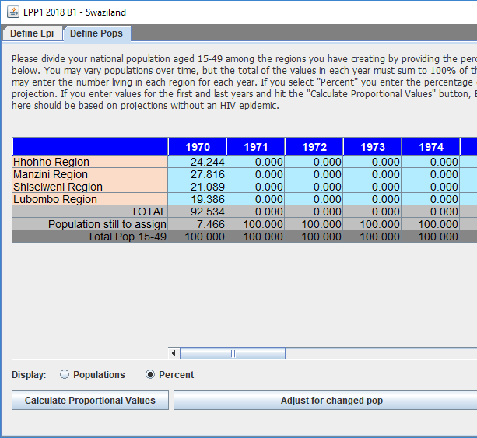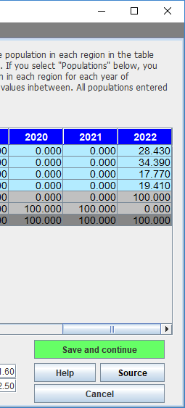
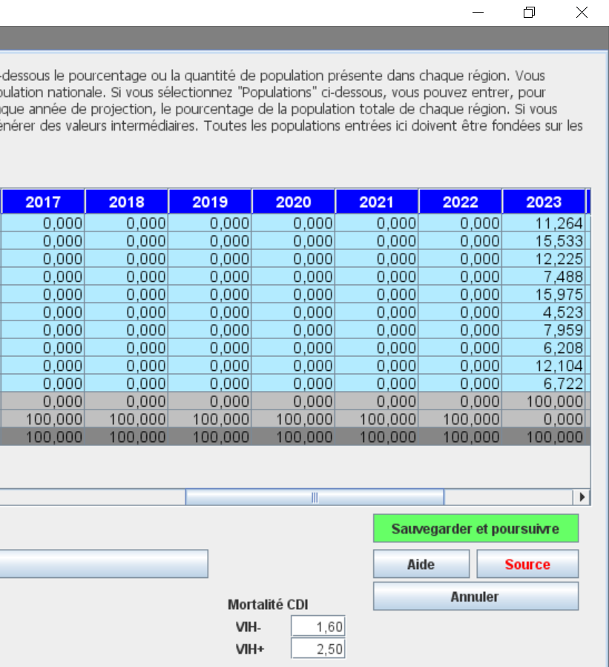
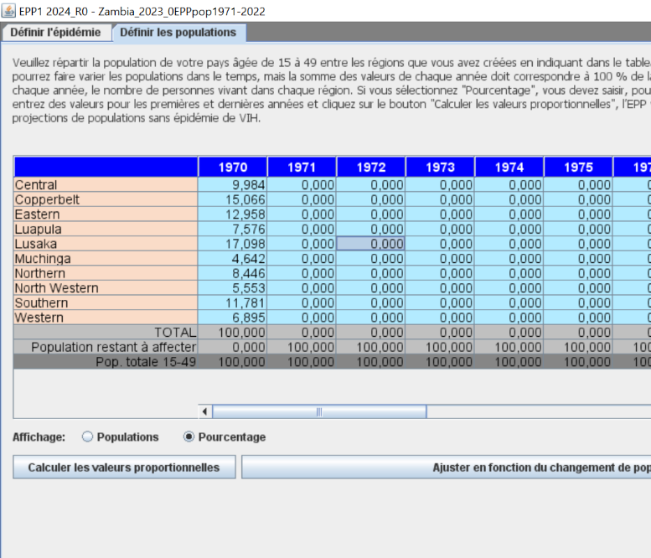

Épidémie généralisée (plusieurs fichiers Spectrum infranationaux)
Au lieu d’un seul fichier Spectrum configuré par région infranationale, vous pouvez créer plusieurs estimations Spectrum indépendantes, une pour chaque région. Pour agréger ces estimations indépendantes en une estimation nationale, utilisez l’outil d’agrégation de Spectrum (sous Outils > Autres outils > Général > Agrégation).
Cette option est à privilégier si vous disposez de nombreux sites de surveillance et d’informations démographiques et épidémiques complètes pour chaque région : données de programme, estimations de taille du sous-groupe, données sur la population non atteinte du sida. Elle permet de générer des informations épidémiques complètes (tous les indicateurs, avec des marges d’incertitude) pour chaque région.

Épidémie généralisée (estimations des districts de Naomi)
Toutes les épidémies généralisées peuvent produire des estimations au niveau du district, quelle que soit la configuration de l’estimation nationale de Spectrum. L’outil Naomi allouera les estimations nationales, provenant du fichier national Spectrum ou d’un agrégat de fichiers infranationaux, aux résultats correspondants au niveau du district. Les indicateurs disponibles dans Naomi comprennent l’incidence du VIH, sa prévalence, la couverture des traitements antirétroviraux et les valeurs démographiques correspondantes. Ils sont produits pour l’année en cours et l’année de la dernière enquête. Les objectifs sont calculés pour les deux prochaines années.
Voir la description du modèle Naomi sur HIVtools.unaids.org, dans la rubrique Supports de formation : https://HIVtools.unaids.org , sous la rubrique « Estimations VIH et supports de formation sur l’Information Stratégique ».

Épidémie concentrée
Pour les épidémies concentrées, il est nécessaire de disposer des données suivantes concernant chaque sous-population incluse : prévalence du VIH, estimations du nombre de personnes composant la sous-population, durée moyenne des comportements à risque pour les personnes faisant partie des sous-populations clés. Vous ne devez donc pas créer de sous-population si vous ne disposez d’aucune donnée la concernant.
La page Définir les populations permet de définir la taille de chaque sous-population. Il est également possible de saisir le pourcentage d’adultes composant chaque sous-population. Ces valeurs peuvent évoluer dans le temps, si des données suffisantes sont disponibles pour déterminer les changements temporels.

8.5 Pour chaque année, saisissez la taille estimée de la population ou la proportion d’adultes (âgés de 15 à 49 ans) pour toutes les sous-populations (pour une description de la procédure, reportez-vous à la section 8.5 Épidémies généralisées [régions définies par l’utilisateur] ci-dessus).
Estimations de la taille des populations clés pour les épidémies concentrées ou à faible prévalence
La taille des populations clés inscrites à l'EPP doit être basée sur les estimations du pays. Des lignes directrices sur la manière d'estimer la taille des populations les plus à risque sont disponibles à l'adresse suivante : https://www.unaids.org/sites/default/files/media_asset/2011_Estimating_Populations_en_0.pdf. En ce qui concerne les clients des professionnels du sexe, si inclus dans EPP, envisagez l’utilisation d’estimations plus élevées que celles disponibles via les enquêtes démographiques et de santé ou autres enquêtes démographiques. En effet, le projet « Mode de transmission en Afrique occidentale » suggère des estimations du nombre de clients des professionnelles du sexe supérieures aux estimations de ces enquêtes, en combinant le nombre estimé de professionnels du sexe et le nombre de clients déclarés par les professionnels du sexe.
Envisager d'appliquer à la population rurale un pourcentage plus faible de travailleurs du sexe, de clients de travailleurs du sexe, d'hommes ayant des rapports sexuels avec des hommes et/ou de personnes vivant avec le VIH/sida qu'à la population urbaine, si ces comportements sont relativement plus rares dans la population rurale.
Si vous ne disposez d’aucune estimation de taille nationale ou locale pour une population clé, utilisez l’estimation régionale par défaut du Tableau 1 ci-dessous.
Tableau 1 : proportions des populations clés, par région de l’ONUSIDA
Les données sont basées sur les rapports des pays au système de surveillance mondiale du sida (GAM) de l'ONUSIDA, avec l'aide d'autres agences. Ces données sont examinées et classées en fonction de la méthode utilisée. Les repères régionaux ci-dessous reflètent les estimations dérivées au niveau national avec des méthodes probabilistes entre 2011 et 2023, également utilisées dans les estimations régionales de l'ONUSIDA des nouvelles infections chez les adultes parmi les populations clés en 2010 et 2023 (Korenromp-EL, Sabin-KM et al., J AIDS 2024). Le processus d'évaluation des méthodes est publié dans PLoS One 2016 ; 11(5) : e0155150. Les données sont cohérentes avec les résultats d'exercices similaires : Sexually Transmitted Infections 2006 Jun ; 82(Suppl 3) ; Stevens-O et al. Key population size, HIV prevalence, and ART coverage in sub-Saharan Africa : systematic collation and synthesis of survey data. medRxiv 2022).

 | Travailleuses de Sexe |  |  |  | HSH |  |  | TransGenre |  |  | UDI
Région | Median | Q1 |  | Q3 | Median | Q1 | Q3 | Median | Q1 | Q3 | Median | Q1 | Q3
Asie et Pacifique | 0.28% | 0.21% |  | 0.57% | 0.91% | 0.78% | 1.60% | 0.18% | 0.07% | 0.37% | 0.14% | 0.03% | 0.31%
Caraibes | 1.63% | 1.58% |  | 1.69% | 1.67% | 1.63% | 1.82% | 0.06% | 0.05% | 0.15% | Ídem Amérique latine
Europe orientale et Asie centrale | 0.39% | 0.26% |  | 0.42% | 0.81% | 0.64% | 0.97% | 0.08% | 0.08% | 0.08% | 1.06% | 0.70% | 1.69%
Afrique orientale et australe | 0.79% | 0.52% |  | 0.93% | 0.73% | 0.58% | 0.86% | 0.21% | 0.12% | 0.25% | 0.20% | 0.11% | 0.66%
Amérique latine | 0.53% | 0.33% |  | 0.83% | 1.73% | 1.23% | 1.80% | 0.10% | 0.10% | 0.18% | 0.21% | 0.21%* | 0.21%**
Moyen-Orient et Afrique du Nord | 0.37% | 0.31% |  | 0.60% | 0.68% | 0.49% | 0.79% | 0.13% |  |  | 0.23% | 0.12% | 0.34%
Afrique occidentale et centrale | 0.55% | 0.49% |  | 0.70% | 0.38% | 0.15% | 0.39% | 0.04% | 0.03% | 0.07% | 0.16% | 0.09% | 0.23%
Amérique du Nord | Ídem Europe occidentale et centrale |  |  |  | 2.68% | 2.59% | 2.77% | 0.61% | 0.60% | 0.63% | 0.57% | 0.57%* | 0.57%**
Europe occidentale et centrale | 0.29% |  | 0.26% | 0.53% | 2.06% | 1.46% | 2.52% | 0.26% | 0.26%* | 0.26%** | 0.51% | 0.46% | 0.63%

Les valeurs marquées d'un * correspondent au minimum et celles marquées de ** au maximum, contrairement aux quartiles indiqués dans les autres cellules.
Les estimations de la taille de la population sont généralement présentées sous forme de chiffres après une mesure empirique. Afin de calculer la moyenne et d'extrapoler les résultats à d'autres pays, nous avons converti ces chiffres en proportions de la population adulte masculine et féminine âgée de 15 à 49 ans. Cette normalisation garantit également que dans EPP, les chiffres évolueront proportionnellement à la croissance démographique de chaque pays. Les données incluses sont des estimations nationales de taille, adéquates.
( https://journals.plos.org/plosone/article/authors?id=10.1371/journal.pone.0155150 ), provenant de :
- Afrique du Sud : estimations compilées par Johnson-L et Dorrington-RE, 2018 ;
- Reste de l’Afrique subsaharienne : estimations basées sur une revue systématique des PSE publiés et rapportés par GAM, par Stevens-O et al. https://www.medrxiv.org/content/10.1101/2022.07.27.22278071v2
- Europe de l'Est et Asie centrale : estimations utilisées dans les calibrages du modèle Optima épidémique national produits entre 2022 et 2024 ;
- Asie et Pacifique : estimations utilisées dans les calibrages Spectrum 2025 propres à chaque pays de l'AEM ou (en l'absence d'AEM) Spectrum EPP-Concentré 2025. Les Estimations de la Taille des Populations utilisées dans l'EPP n'ont été acceptées que se elles étaient supérieures au rapport du pays dans le GAM (le cas échéant) ou si elles étaient supérieures à la médiane régionale des Estimations de la Taille des Populations du GAM 2025.
- Autres pays et populations : rapports nationaux du GAM pour les années 2011-2024. Contrairement aux définitions de 2023 relatives à l'adéquation nationale, aucun seuil minimum n'a été appliqué pour le pourcentage d'hommes qui sont des HSH ;
- Pays et populations restants : médiane régionale des estimations nationales disponibles.

Pour les configurations d’épidémies concentrées, il est nécessaire de disposer d’informations supplémentaires concernant la proportion d’hommes de la sous-population et la durée moyenne durant laquelle chaque individu reste dans cette sous-population. Ces dernières informations sont utilisées pour calculer les ratios femmes/hommes et le taux de rotation au sein de la sous-population. Lorsqu’on utilise un modèle pour épidémies concentrées, ces informations sont demandées dans le deuxième onglet de la page « Définir les populations », intitulé « % hommes et renouvellement ».
8.6 Indiquez si les personnes sont susceptibles de faire partie de cette sous-population par intermittence. S’il existe des preuves de renouvellement au sein de ces groupes (c’est-à-dire que les professionnels du sexe entrent et sortent de la profession), vous devez activer le bouton « Renouvellement ». En revanche, les populations masculines et féminines restantes n’ont par définition aucun renouvellement.
8.7 Saisissez la durée estimée (en années) durant laquelle un individu reste au sein de cette sous-population. Cette donnée est utilisée pour déterminer la fréquence à laquelle de nouveaux membres arrivent au sein de la population et d’anciens membres la quittent. Par exemple, si cette durée est paramétrée à 5 ans, alors 1/5ème de la population change chaque année. Autrement dit, 20 % des anciens membres sont remplacés par des nouveaux. Dans la plupart des pays, les professionnels du sexe présentent généralement une durée moyenne assez brève (quelques années).
8.8 Si vous avez coché la case « renouvellement », vous devrez préciser où va la population concernée après ce « renouvellement » ou après avoir quitté le groupe le plus exposé. Dans la colonne « Affecter la prévalence à », sélectionnez la sous-population que ces personnes vont rejoindre, correspondant normalement à la population masculine ou féminine restante.
8.9 Vous devrez également déterminer si vous souhaitez ajouter la prévalence de chaque sous-population à la prévalence globale ou la remplacer. Choisissez « ajouter la prévalence » pour ajouter les personnes séropositives des anciens membres du groupe à risque aux membres séropositifs de la population cible. Ceci est recommandé si ces personnes ne sont pas susceptibles d’être capturées dans la surveillance de routine du VIH. Inversement, « remplacer la prévalence » si un échantillon de personnes qui ont contracté le VIH alors qu’elles faisaient partie d’un groupe à haut risque est observé dans le cadre de la surveillance continue après être passé dans un groupe à plus faible risque. Des exemples sont donnés dans l’encadré ci-dessous.
Cliquez sur « Sauvegarder et poursuivre » pour enregistrer vos résultats et revenir à l’interface AIM.

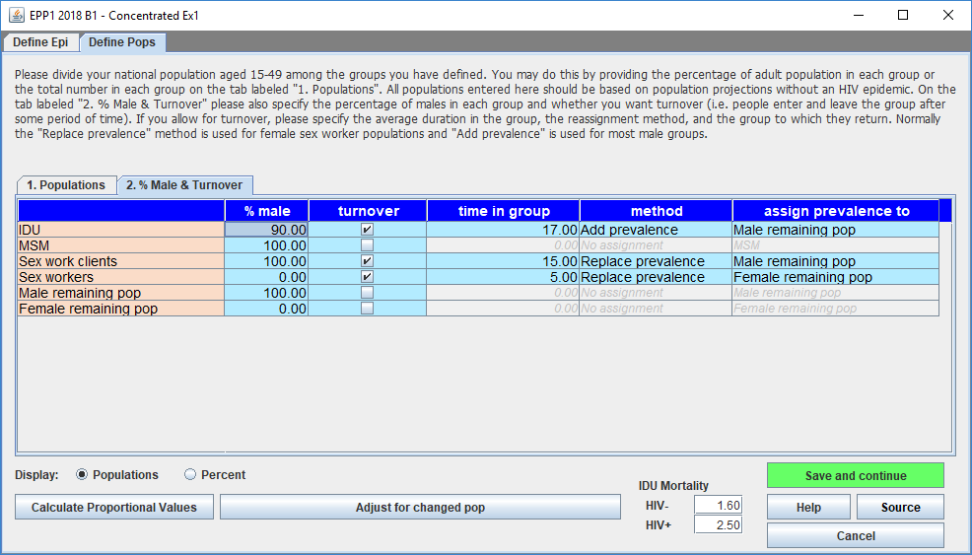

Ajouter ou remplacer la prévalence de la sous-population dans les épidémies concentrées ?
Remplacer la prévalence : Supposons qu’un pays compte d’anciennes professionnelles du sexe qui, lorsqu’elles sont enceintes, se rendent aux consultations prénatales et bénéficient d’un dépistage du VIH. Si l’EPP ajuste la prévalence du VIH parmi la « population féminine restante » aux données de prévalence des soins prénatals, une partie de cette prévalence proviendra d’anciennes professionnelles du sexe qui ont contracté le VIH en vendant des services sexuels ; une autre partie du VIH est attribuable à d’autres modes de transmission, par exemple, par un partenaire intime et stable lors de rapports hétérosexuels. Par conséquent, les infections au VIH parmi les anciennes professionnelles du sexe devraient remplacer une partie de la prévalence détectée chez les femmes en CPN, afin d’éviter un double comptage. Ce « renouvellement » entre les professionnelles du sexe et les femmes des centres de soins prénatals n’augmente pas le taux de prévalence global parmi les femmes des centres de soins prénatals, mais elle signifie que moins de transmission a eu lieu par d’autres voies de transmission.
Ajouter la prévalence : D’autre part, les hommes qui se sont injectés des drogues puis ont arrêté, ou les anciens clients masculins de professionnelles du sexe ont peu de chances d’être détectés après avoir cessé de consommer des drogues ou d’acheter des services sexuels, en l’absence d’une surveillance de routine chez les hommes ne faisant pas partie de la population clé, ce qui est rare dans les contextes d’épidémie concentrée. Il est donc peu probable que leurs infections soient détectées par la surveillance de routine. Il existe un faible risque de comptage en double. L’EPP doit donc ajouter ces infections chez les anciens consommateurs de drogues injectables à son estimation de la prévalence totale chez les hommes.
Estimations du temps passé au sein des populations les plus exposées, par région
Durée moyenne de travail des professionnelles du sexe, par région
Région Durée du comportement, en années
Afrique 5,5 (4 études)
Asie/Océanie 2,9 (12 études)
Amérique du Nord de 10,2 à 11 (3 études)
Europe de 8,4 à 10,0 (10 études)
Amérique latine de 11,2 à 12 (6 études)

Durée moyenne de consommation de drogues injectables, par région
Région Durée du comportement, en années
Afrique 5,6 (1 étude)
Asie 8,7 (6 études)
Océanie 17 (1 étude)
Europe 13,9 (1 étude)
Amérique du Nord 9,5 (1 étude)
Amérique du Sud 21 ou 19,6 (9 études)

Source : Fazito E, Cuchi P, Mahy M, Brown T. Analysis of duration of risk behavior for key populations: a literature review. Sex Transm Infec 2012 ; 88:i24-I32. doi:10.1136/sextrans-2012-050647

Étape 9. Incidence EPP : Saisir des données de surveillance, d’enquêtes et de répartition du TAR
Une fois la structure épidémique et les populations définies, saisissez les données de prévalence et d’incidence du VIH disponibles. Dans le menu AIM, cliquez sur : Incidence > Données de surveillance (EPP). Vous accéderez ainsi aux pages de données de surveillance, avec un onglet de saisie de données distinct pour chaque sous-population.

Données de surveillance de la prévalence du VIH
Dans la page Données de surveillance du VIH, la première étape consiste à indiquer le type de données de prévalence saisies, en haut de la page :
- Les boutons d’options « Type données VIH » en bas à gauche permettent d’indiquer si les données de cette page concernent des échantillons CPN (« CPN ») ou si elles proviennent de la surveillance sentinelle du VIH (« HSS »), à travers notamment des enquêtes réalisées auprès des populations clés. Si « CPN » est sélectionné, il est possible de saisir à la fois des données de surveillance sentinelle (CPN-SS) et des données de dépistage systématique (CPN-DS) pour les sites. Si SEULES des données de routine CPN sont disponibles (avec, par exemple, la valeur totale de toutes les données de dépistage systématique des CPN du pays, comme c’est parfois le cas en Europe de l’Est), alors le paramètre HSS doit OBLIGATOIREMENT être utilisé avec les données saisies en tant que site unique, sinon EPP pourrait ne pas être en mesure d’ajuster les données.
- Les boutons d’options « CPN-DS », « CPN-SS » et « Les deux » se situent sur la droite. Si le bouton « Type données VIH » à gauche est paramétré sur « CPN », cette option à droite permet d’afficher dans le tableau uniquement les données CPN-DS ou CPN-SS, ou les deux types de données (voir l’exemple ci-dessous). Au contraire, si « Type données VIH » est paramétré sur « HSS », ces éléments seront grisés et un seul type de données VIH apparaîtra dans le tableau.
Si vous devez saisir des données CPN-DS, paramétrez « Type données VIH » sur « CPN ». Le tableau passera alors au format suivant :

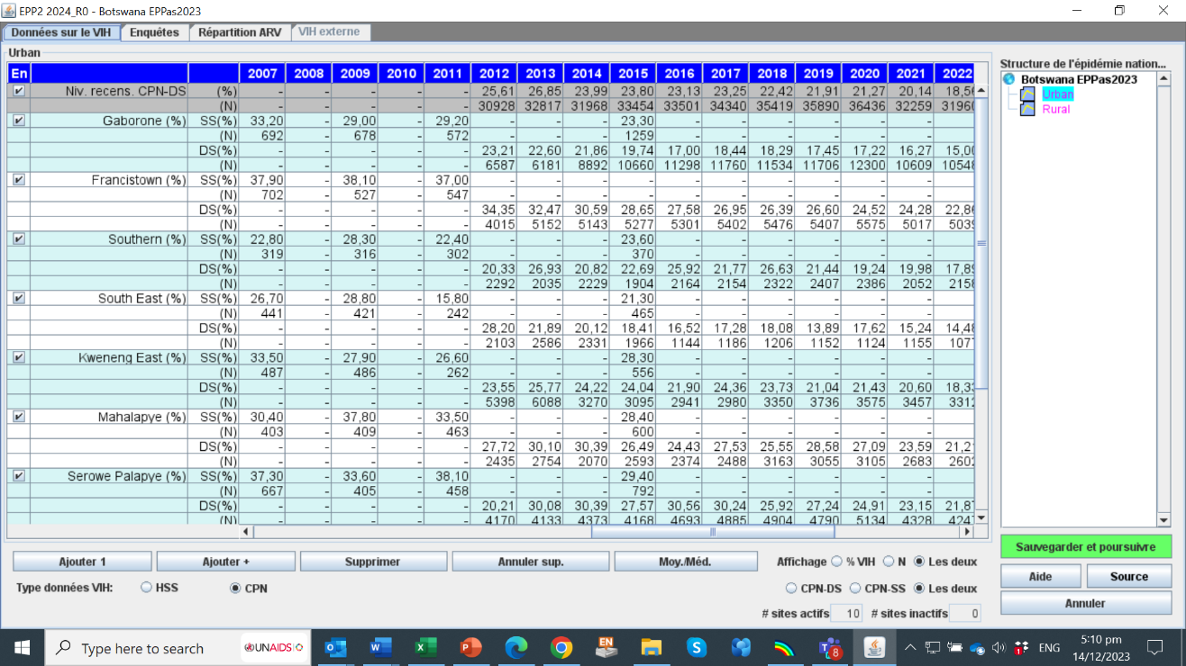
Si vous sélectionnez les données CPN, chaque site (voir l’encadré vert dans la figure) dispose désormais de quatre lignes (% SS et N, % DS et N) au lieu de deux (% et N). Les deux premières lignes (« SS ») permettent de saisir les données de surveillance sentinelle CPN (prévalence et taille d’échantillon pour ce site). Les deux lignes suivantes (« DS ») servent à entrer les données de dépistage systématique CPN (prévalence et taille d’échantillon) pour ce site.
La ligne du haut (« Niveau de recensement ») permet de saisir la prévalence globale relative au dépistage systématique, ainsi que le nombre total de femmes testées systématiquement (au sein et en dehors des sites sentinelles) pour la région modélisée. Si vous cochez la case de la première colonne, les données du niveau de recensement seront utilisées pour l’ajustement. Dans le cas contraire, elles ne seront pas prises en compte.
Ces valeurs peuvent être coupés-collés dans la page de données VIH à partir d’Excel, et ce grâce à la fonction classique du copier-coller (CTRL-C et CTRL-V).
Le bouton « Moy./Méd. » au bas de la page contrôle l’affichage des lignes indiquant les moyennes et les médianes. Si vous cliquez une fois sur ce bouton, l’écran apparaîtra comme ci‐dessous, avec les moyennes et médianes affichées en haut de la page (pour les sites actifs seulement). Cliquez une deuxième fois sur le bouton pour masquer ces lignes.

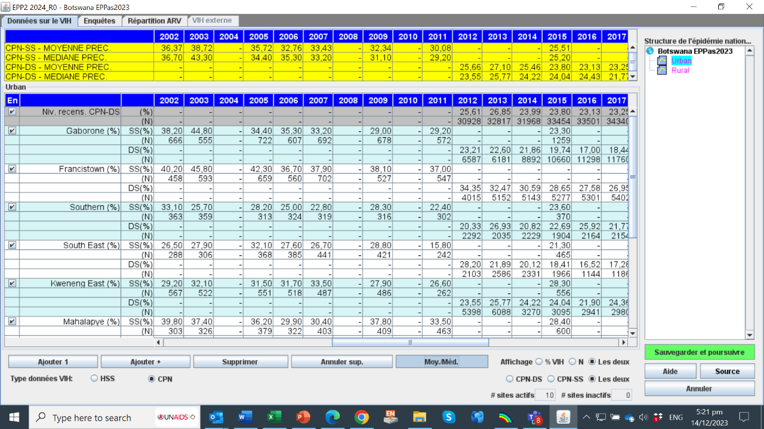
REMARQUE : Lorsque vous saisissez les données des tests de routine (CPN-DS), gardez à l’esprit les considérations suivantes :
- Pour les données CPN-DS (des sites) et les données de recensement CPN, les dénominateurs (N) et la prévalence entrée doivent être basés sur toutes les femmes fréquentant des cliniques prénatales. Si certaines patientes ne sont pas testées (par ex., si des femmes sont déjà connues pour être séropositives et sont donc exemptées d’un nouveau test), la prévalence saisie doit être fondée sur la somme des femmes récemment diagnostiquées et de celles connues pour être séropositives, divisée par le nombre de femmes bénéficiant de consultations prénatales, et testées ou qui connaissent déjà leur séropositivité, selon la formule suivante :
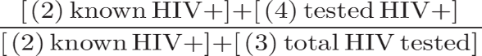
- Les séropositifs connus qui ne sont pas retestés doivent être ajoutés à la fois au numérateur et au dénominateur pour toutes les données relatives aux dépistages systématiques du programme, y compris pour les populations clés. Si votre pays ne réalise plus de surveillance sentinelle (dans les centres de soins prénatals et parmi les populations clés) et utilise les résultats des dépistages systématiques du programme comme indicateur de la prévalence, il est impératif d’ajouter les séropositifs connus pour éviter toute mauvaise interprétation d’une baisse typique des taux de séropositivité. Une meilleure connaissance du statut sérologique et une prévalence plus faible des cas non diagnostiqués peuvent être interprétées à tort comme une baisse de la prévalence relative à la population. Sans cet ajustement, la courbe de prévalence selon EPP chuterait trop rapidement concernant les années les plus récentes.
- Pour les données CPN d’un site et d’une année en particulier, il est possible de saisir des données CPN-SS ou CPN-DS, ou encore les deux types de données. Tout chevauchement (comme en 2014, dans l’exemple présenté) aidera EPP à faire le lien entre les tendances des données CPN-SS et CPN-DS.
- Concernant les données CPN, veuillez garder à l’esprit que durant les toutes premières années, il est possible que le nombre d’échantillons de dépistage systématique ait augmenté rapidement dans la mesure où les dépistages s’intensifiaient et où le système finissait par atteindre les femmes situées dans des zones géographiques jusqu’alors non couvertes par le dépistage. La qualité des données peut également s’améliorer grâce au renforcement du système de reporting. Ces facteurs sont susceptibles d’influencer la prévalence mesurée, notamment lorsque le système s’étend vers des zones à faible prévalence ou lorsque les algorithmes de dépistage s’améliorent pour mieux exclure les faux positifs. Afin d’optimiser l’ajustement, attendez que les dépistages systématiques se soient stabilisés et que les tailles d’échantillons restent plus ou moins constantes d’année en année avant de saisir dans EPP des données de routine. En effet, l’utilisation de données issues de la période d’intensification risque de produire de fausses tendances dans les données de prévalence. Pour vérifier si vous pouvez saisir les données, reportez-vous aux Statistiques de programme et à la page consacrée au dépistage CPN.
- Lorsque vous évaluez la qualité des données de dépistage systématique CPN et la possibilité de les exploiter pour l’ajustement, veuillez examiner également : les récentes évaluations de la qualité des données ; les faiblesses dans les résultats de dépistage (ex. : faux positifs) ; l’algorithme de dépistage ainsi que la façon dont il a pu évoluer au cours des dernières années ; si les signalements des résultats relatifs au dépistage systématique sont ponctuels et exhaustifs ; si des ruptures de stock de kits de dépistage ont pu conduire à des tests incomplets ou au dépistage préférentiel de femmes présentant un risque élevé uniquement ; les taux de refus de dépistage ainsi que la part de patientes non testées, quelle qu’en soit la raison ; et, enfin, à quel moment de la grossesse ont été réalisés les dépistages (dans l’idéal, les données saisies dans EPP devraient se limiter à la première visite de soins prénatals et exclure les tests suivants réalisés au cours de la grossesse).

Liste de contrôle avant d’utiliser les données de prévalence du VIH issues du dépistage de routine
Révisez les données de prévalence CPN de routine avant d’utiliser les résultats dans EPP. S’il est impossible de remplir l’un des critères suivants, nous préconisons de ne pas utiliser les données.
1. Les tendances de la prévalence sont-elles marquées par de fortes augmentations ou diminutions ?
Dans une population stable, la prévalence devrait être stable sur une courte période.
2. Les données de routine doivent inclure les femmes ayant déjà été diagnostiquées séropositives et les femmes récemment diagnostiquées. La prévalence saisie doit être calculée comme suit : (femmes dont le dépistage s’est avéré positif + femmes ayant déjà été diagnostiquées séropositives) / (toutes femmes ayant fait l’objet d’un dépistage du VIH + (le cas échéant) négatives connues)). La taille de l’échantillon saisie dans la deuxième ligne doit être calculée comme suit : (femmes ayant fait l’objet d’un dépistage du VIH + (le cas échéant) négatives connues)).
3. Déterminez si les données CPN disponibles sont actuelles et complètes.
4. Incluez uniquement le premier dépistage du VIH réalisé pendant une grossesse dans l’analyse. Si les femmes sont dépistées plusieurs fois au cours d’une même grossesse, seul le premier test doit être comptabilisé dans le taux de prévalence et la taille des échantillons saisis dans l’EPP.
5. Déterminez si les résultats des tests pourraient présenter des faiblesses (faux positifs).
6. Identifiez l’algorithme de dépistage utilisé pour le diagnostic et déterminez si cet algorithme (ainsi que les kits de dépistage fournis) a changé au cours des trois dernières années et peut indiquer sur les tendances ne sont pas comparables. Passez en revue les éventuels efforts ou programmes d’assurance qualité visant à déceler des erreurs de dépistage.
7. Incluez tous les premiers tests réalisés pendant une grossesse, même si ce premier test a eu lieu pendant le travail et l’accouchement. Cela permettra de réduire le biais des femmes qui ne se rendent pas à la consultation prénatale.
8. Déterminez s’il y a eu des ruptures de stock en matière de dépistage qui ont nécessité un rationnement des tests au niveau des établissements. (Les dépistages ont pu être effectués uniquement sur les femmes les plus exposées.)
9. Examinez les taux de refus et les proportions de patientes n’ayant pas été dépistées par rapport au nombre de naissances attendues.
10. Pour finir, consultez les données issues des enquêtes réalisées auprès des ménages afin de connaître le pourcentage de femmes qui ne se rendent pas à des CPN et le profil de ces femmes, afin de comprendre les biais. Comparez la prévalence chez les femmes enceintes dans l’enquête à la prévalence au niveau du recensement.
Voici les différentes étapes à suivre pour la saisie des données de surveillance sentinelle et de dépistage systématique :
9.1a Comptez le nombre de sites disposant de données pour la sous-population. Ajoutez des lignes sur la page de saisie des données en cliquant sur « Ajouter 1 », afin d’obtenir une série de lignes pour chaque site. (Chaque site comporte une ligne pour la prévalence et une ligne pour la taille de l’échantillon.) Vous pouvez également ajouter plusieurs sites à la fois en cliquant sur le bouton « Ajouter + » et en saisissant le nombre de sites à ajouter.
9.1 b Saisissez les données de surveillance. Si ces données sont déjà disponibles sur une feuille de calcul, il est facile de les copier/coller dans la feuille de travail. Pour ce faire, copiez et collez les noms des sites dans la colonne située tout à gauche. Copiez/collez également les données sur la page pour cette sous-population (ex. : pour les sites urbains ou les professionnels du sexe). Lorsque vous copiez les données, veillez néanmoins à ce que les années soient correctement alignées.
9.1 c Cliquez sur « Sauvegarder et poursuivre ». Attention, si vous ignorez cette étape, vous perdrez les données que vous avez saisies sur la page ! Entrez les données pour toutes les sous-populations restantes en répétant les étapes décrites ci-dessus. Une fois les données concernant la dernière sous-population sauvegardées, vous serez automatiquement redirigé vers l’onglet « Enquêtes ».
Conseil : si la taille des échantillons pour chaque site n’est pas disponible, définissez la variable de « Affichage » sur « % VIH ». Cela vous permettra de copier/coller uniquement les informations de prévalence par site sur la feuille de travail. Dans ce cas, une taille par défaut de 300 sera définie pour chaque site.
Conseil : les estimations de prévalence devront être des nombres entiers et non des pourcentages (il conviendra ainsi de saisir 12 et non 0,12 pour une prévalence de 12 %).
Conseil : assurez-vous que les cases situées dans l’angle gauche sont cochées. Si ce n’est pas le cas, le site ne sera pas inclus dans l’ajustement du modèle.
Conseil : si vous n’indiquez pas la taille des échantillons, un message apparaîtra lorsque vous cliquerez sur « Sauvegarder et poursuivre » pour vous informer que tous les échantillons seront définis par défaut sur 300.
Conseil : si la prévalence d’un site est de 0 % et qu’il s’agit d’une valeur réelle mesurée (et non d’une valeur créée pour ancrer la prévalence précoce), laissez cette donnée dans les données définies, avec la taille de l’échantillon.
Conseil : si un avertissement vous informe que la prévalence est trop faible pour la taille de l’échantillon, cela signifie que vous avez saisi une valeur de prévalence qui ne peut être déterminée à partir d’un ensemble de mesures avec la taille d’échantillon indiquée. Saisissez une taille d’échantillon supérieure, reflétant l’origine réelle de la valeur de prévalence. Par exemple, il n’est pas possible de déterminer une prévalence de 0,5 % avec un échantillon de 100, car cela impliquerait qu’une demi-personne seulement était séropositive.

Enquêtes sur la prévalence, l’incidence et la couverture TAR chez les adultes
Si votre pays a calculé une prévalence ou une incidence du VIH, ou encore une couverture du TAR lors d’une ou de plusieurs études démographiques réalisées à l’échelle nationale, ou lors d’études de cohorte, vous pouvez ajouter ces données sur la page Enquêtes afin d’alimenter l’ajustement de la courbe dans EPP. Le bouton « Importer des enquêtes » permet de saisir automatiquement les données d’enquêtes dont les résultats relèvent du domaine public (comme les enquêtes démographiques et sanitaires et les estimations de l’impact du VIH sur la population). En revanche, pour les enquêtes non accessibles au grand public, vous pouvez saisir les données en cliquant sur « Ajouter une autre enquête ». Si vous utilisez un fichier de l’année précédente, la plupart de ces informations seront déjà indiquées, mais vous devrez vérifier qu’elles sont complètes et saisir toute nouvelle enquête disponible depuis la dernière série d’estimations.

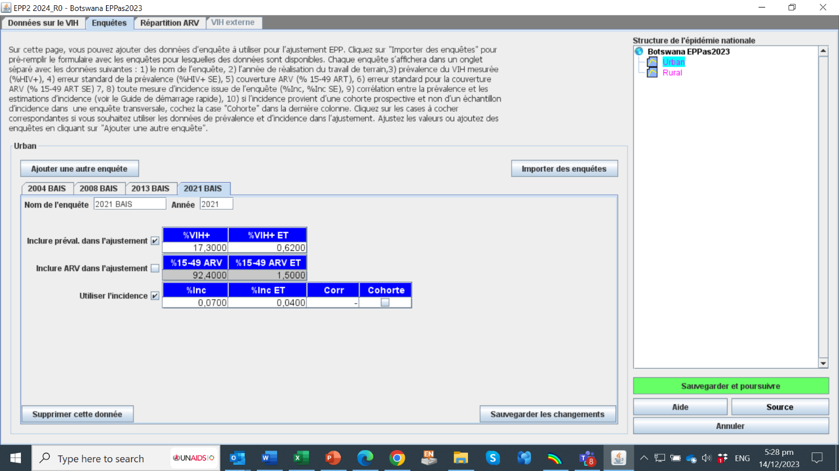
Si une même enquête comporte à la fois des données de prévalence et d’incidence, saisissez l’estimation ponctuelle et l’écart-type (SE) correspondant pour les deux indicateurs, et indiquez également dans la ligne Incidence la corrélation entre la prévalence et l’incidence issue de cette enquête. Les estimations de prévalence et d’incidence obtenues à partir d’une même enquête sont corrélées, car : (1) la prévalence fait partie des données d’entrée pour la formule d’estimation de l’incidence à partir des infections récentes ; et (2) une corrélation peut être attribuée à la structure en grappes des échantillons dans le cadre d’enquêtes réalisées auprès des ménages.
L’outil de calcul de l’incidence disponible à l’adresse https://worldhealthorg.shinyapps.io/recency_incidence_calculator/ permet de saisir des données récapitulatives issues des enquêtes auprès des ménages et de générer des estimations de la prévalence, de l’incidence et de la corrélation. S’il n’est pas possible d’estimer la corrélation à saisir dans EPP, ne remplissez pas le champ Corr. EPP estimera alors lui-même la corrélation en se basant sur l’hypothèse que la prévalence et la proportion des infections récentes ne sont pas corrélées, comme ce serait le cas avec des données issues d’un simple échantillonnage aléatoire. Si l’estimation d’incidence venait d’une cohorte prospective et si le champ Corr est laissé vide, la corrélation présumée par EPP sera de 0.
Pour les enquêtes comportant uniquement des données de prévalence ou d’incidence, saisissez la(les) valeur(s) obtenue(s) ainsi que l’(les) écart(s)— type(s). Si l’incidence venait d’une cohorte prospective plutôt que d’un algorithme de dépistage des infections récentes (« analyse d’incidence ») utilisé dans le cadre d’une étude transversale, cochez la case de la dernière colonne. Saisissez alors l’année initiale de l’étude de cohorte pour l’analyse de cohorte dans le champ « Année ».
Sur la même page, vous pouvez saisir la couverture du TAR chez les adultes si celle-ci a également été mesurée dans les enquêtes représentatives réalisées auprès des ménages. Comme pour la prévalence et l’incidence du VIH, la donnée saisie doit concerner la population âgée de 15 à 49 ans. Les données d’entrées comprennent l’estimation ponctuelle de la couverture de personnes vivant avec le VIH en pourcentage et l’écart-type correspondant. La base de données des enquêtes dans EPP a été mise à jour, afin d’inclure toutes les données relatives à la couverture des traitements TAR publiquement disponibles de l’ONUSIDA, issues principalement des enquêtes sur l’estimation de l’impact du VIH sur la population (PHIA). Si vous cliquez sur « Importer des enquêtes », les 3 indicateurs seront ajoutés instantanément à partir de la base de données.
Si la prévalence, l’incidence ou la couverture de TAR issue des enquêtes a déjà été saisie ou importée dans votre fichier EPP, EPP affichera une fenêtre contextuelle comme indiqué dans la figure ci-dessous. Cela indique où les enquêtes de la base de données ont déjà été saisies sur la page Enquêtes EPP. Cinq options vous sont alors proposées :
• « Joindre aux enquêtes exist.(antes) » – toutes les enquêtes de la base de données seront ajoutées à l'ensemble déjà présent sur la page Enquêtes. Ceci sera rarement utilisé car cela créera des doublons, que l'utilisateur devra trier soigneusement, décidant lesquels des doublons conserver.
• « Remplacer les enquêtes exist.(antes) » – les données d'enquête existantes dans EPP seront entièrement supprimées et remplacées par les données d'enquête provenant de la base de données.
• « Mettre à jour la corresp.(ondance) des noms » – EPP mettra à jour les enquêtes dont le nom et l'année correspondent aux valeurs de la base de données. Utilisez-le uniquement si vous pensez que les valeurs de la base de données sont préférables à celles déjà saisies.
• « Mettre à jour uniquement TAR » – seules les valeurs de la couverture TAR pour chaque enquête seront mises à jour. La prévalence et l'incidence de chaque enquête resteront telles quelles.
• « Annuler » – quittez sans apporter de modifications.

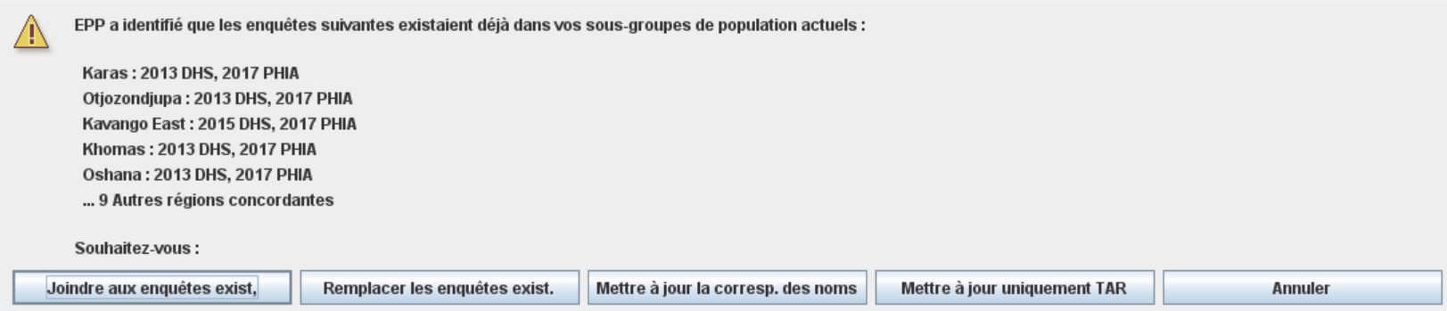
Si vous ne souhaitez pas qu’EPP utilise la prévalence, l’incidence ou la couverture du TAR issues d’une enquête spécifique dans l’ajustement, décochez les cases « Utiliser la prévalence de cette enquête pour l’ajustement », « Utiliser l’incidence pour l’ajustement » et « Inclure TAR dans l’ajustement ». Par défaut, la case « Inclure TAR dans l’ajustement » est cochée, et donc activée, lorsque vous importez des données TAR de l’enquête.
Si votre pays ne dispose pas de données de prévalence, d’incidence du VIH ou de couverture du TAR représentatives pour la population modélisée, n’ajoutez aucune enquête pour cette population.

Distribution TAR : allocation aux sous-régions ou sous-populations EPP
Spectrum/AIM passe la réduction EPP de la transmission du VIH lorsqu’une personne est sous TAR, par défaut 80 %. Pour refléter avec précision l’impact du TAR sur l’incidence dans l’ajustement d’une région ou d’une sous-population, EPP doit connaître ses tendances respectives relative au nombre de personnes sous TAR au sein de cette région ou sous-population. EPP répartit les données TAR nationales, issues du tableau de la page « TAR adultes » (accessible en cliquant sur AIM > Statistiques du programme > TAR adultes), entre les régions ou les sous-populations.
EPP attribue les données TAR selon l’une des trois options suivantes :
- Si une enquête nationale sur les ménages fournit à la fois la couverture du TAR et la prévalence du VIH pour une ou plusieurs années dans toutes les régions ou sous-populations, EPP calcule la part annuelle des personnes sous traitement antirétroviral dans chaque région à l’aide de la formule « couverture du TAR * prévalence du VIH * population de 15 à 49 ans ».
- Si des données d'enquêtes sérologiques nationales auprès des ménages sont disponibles pour plusieurs années dans toutes les sous-régions ou sous-populations, mais sans couverture TAR, EPP utilise la "prévalence du VIH * 15-49 pop" pour ces années afin de calculer le fardeau des PVVIH dans chaque région, et alloue les TAR de manière proportionnelle.
- Dans le cas contraire (s'il n'y a pas de données d'enquête pertinentes), l'EPP se rabat sur l'attribution du TAR en fonction de la prévalence moyenne dans les données de surveillance au niveau du site (CPN pour les épidémies généralisées ; toutes les populations saisies dans la surveillance sentinelle au niveau du site pour chaque sous-population dans les épidémies concentrées), multipliée par la population de 15-49 ans de chaque sous-population ou de chaque sous-région en 2010. Encore une fois, ce résultat sert d'indicateur de la charge du VIH, qui est ensuite utilisé pour répartir le TAR.
EPP applique ensuite ces proportions uniformément pour toutes les années, afin de générer une estimation par année du nombre de personnes sous TAR dans chaque région ou sous-population.
Pour les épidémies généralisées, l’utilisateur peut visualiser et examiner les chiffres du TAR ainsi réparties sur la page « Répartition TAR », située juste après la page « Enquêtes ». L'allocation par défaut sera affichée sous forme de cellules de couleur bleue.
Si des données sur la répartition réelle du TAR parmi les régions ou sous-populations sont disponibles, vous pouvez, si vous le souhaitez, modifier ces répartitions sur cette page. Lorsque l'utilisateur modifie la valeur, les cellules deviennent jaunes, ce qui permet de voir facilement où les utilisateurs ont apporté des modifications. Pour certains pays, les estimations régionales de Naomi fournissent le nombre de personnes sous TAR pour les années les plus récentes. Les estimations de Naomi ont été saisies dans une base de données EPP intégrée (ARTDist_db.csv). Vous pouvez y accéder via le bouton « Importer Naomi ». Lorsque vous importez des données Naomi, elles apparaîtront dans une couleur bleu vif, cyan. Si la somme des chiffres de TAR selon Naomi d'une année ne correspond pas aux valeurs TAR de Spectrum, l'utilisateur se verra offrir la possibilité de les mettre à l'échelle. Toutes les années qui doivent être mises à l'échelle pour correspondre à Spectrum seront colorées en jaune (c'est-à-dire que l'utilisateur les a modifiées), tandis que les cellules avec de valeurs Naomi qui n'ont pas changé seront toujours de couleur cyan. Après avoir examiné le tableau de Répartition TAR et apporté les modifications souhaitées, cliquez sur « Sauvegarder et poursuivre » afin d’enregistrer ces informations dans EPP. Celles-ci seront utilisées dans l’ajustement.

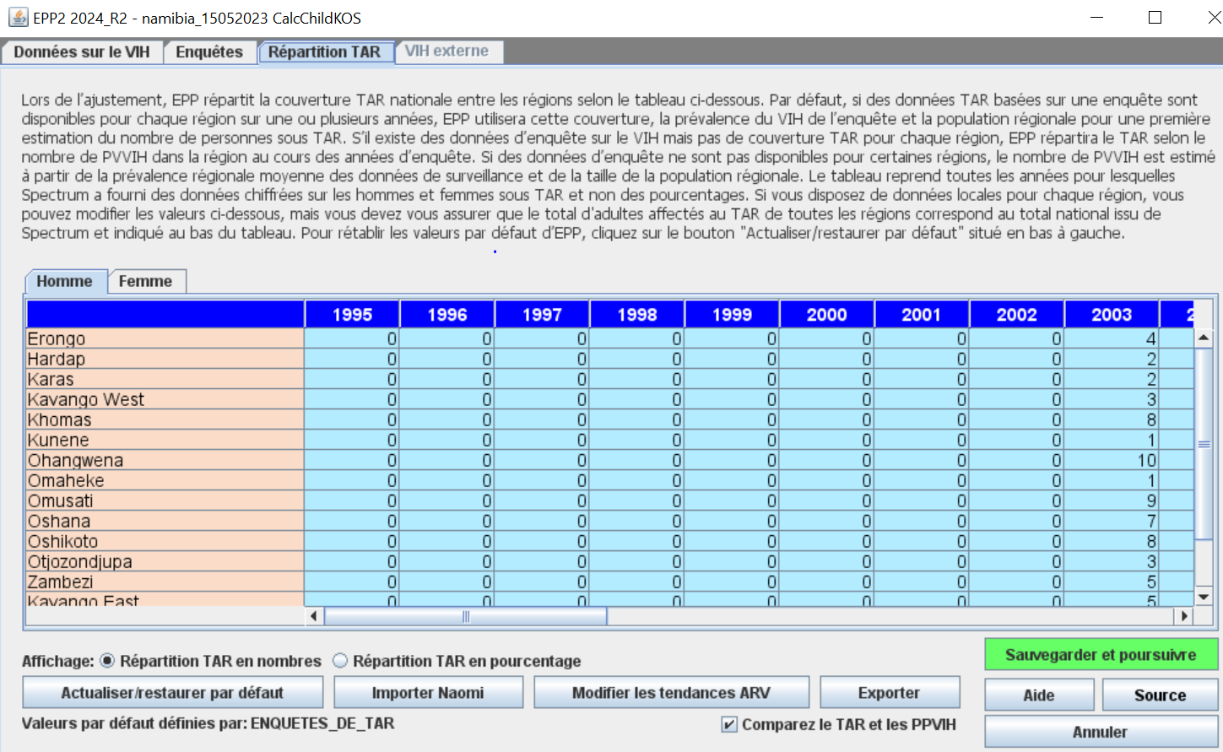

VIH externe
Dans certains pays, un nombre important de nouvelles infections concerne des personnes ayant contracté le VIH à l’étranger. Dans d’autres cas, les nouvelles infections surviennent dans des établissements médicaux ou hospitaliers. S’il existe des données sur le nombre de ces « poussées » d’infection par sous-population et par année civile, cette fenêtre permet d’ajouter ces personnes à l’estimation des PLIHV adultes dans EPP. Pour en savoir plus, référez-vous aux informations contenues dans la capture d’écran.

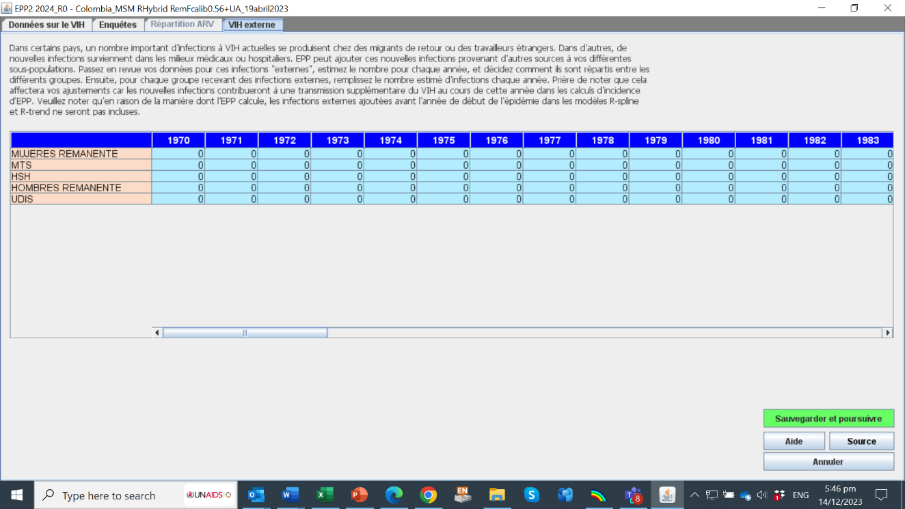

Étape 10. Ajustement de la courbe d’incidence dans EPP

Ajustement de la courbe EPP — Tendances du projet
Dans l’ajustement des courbes EPP, dans la page Projets, les données saisies aux pages précédentes sont utilisées ici pour créer une courbe épidémique du VIH et analyser l’incertitude liée à cette courbe. Quatre modèles statistiques sont proposés pour l’ajustement des courbes dans EPP :
- R-Hybride : Il s’agit du meilleur modèle pour la plupart des ensembles de données EPP et des sous-populations ou zones, combinant un modèle plus structuré depuis le début de l’épidémie jusqu’au début des années 2000, lorsque les données étaient rares, avec un modèle plus flexible qui permet aux taux d’infection de fluctuer, à partir de 2005, car de plus en plus de données sont disponibles pour éclairer les tendances récentes.
- R-Spline : ce modèle permet une importante fluctuation, mais estime généralement que la prévalence récente est stable.
- R-Trend : ce modèle est utile dans les zones géographiques disposant de données de surveillance pour un grand nombre d’années (8 ans et plus) et de sites de surveillance (7 et plus).
- EPP classique :
- Ce modèle devrait être utilisé pour les zones géographiques comportant peu de points de données. Cependant, si 1) EPP-Classic donne une augmentation initiale de la prévalence qui est trop forte et implique un pic d'incidence invraisemblablement précoce et fort, et 2) les données montrent une tendance temporelle cohérente qui pourrait être proprement ajustée avec une seule courbe, vous pouvez envisager un autre modèle tel que R-Hybride, R-Spline ou R-Trend. Avant cela, consultez l'ONUSIDA, car il est possible que le modèle surajoute les données s'il y a trop peu de points de données.
- Si un pays où EPP est configurée comme une épidémie généralisée comporte certaines zones avec cinq années ou plus de données de surveillance (données de haute qualité) et d’autres pour lesquelles l’historique des données de surveillance est inférieur à cinq ans (données de basse qualité), nous vous recommandons un modèle hiérarchique permettant d’améliorer le rendu des zones à basse qualité afin de gagner en précision. Voir l’annexe 5, disponible sur demande auprès de l’ONUSIDA.
10.1 Choisissez le modèle statistique le plus adapté en haut à gauche de l’écran à l’aide de l’arbre décisionnel (Figure 1).
10.2 Si vous exécutez le modèle dans le cadre d’un exercice, sélectionnez « Formation » sous « Objet de l’exécution » pour calculer seulement 400 courbes. Pour exécuter le modèle comme estimation finale du pays, cliquez plutôt sur « Pour la projection nationale », ce qui augmente le nombre de courbes uniques à 1 000 pour R-Hybride (ou 1 900 pour R-Trend et R-Spline). Leur exécution sera, de ce fait, plus longue. Toutefois, il convient d’exécuter une projection « Nationale » si vous souhaitez interpréter les résultats obtenus. En effet, l’option « Formation » pourra entraîner des fluctuations importantes et ne permettra pas forcément d’obtenir le meilleur ajustement par rapport aux données disponibles.
10.3 Pour établir une courbe d’incidence du VIH pour la sous-population sélectionnée, cliquez sur le bouton vert « Ajuster ». Si vous souhaitez exécuter simultanément les courbes pour toutes les sous-populations, cliquez sur « Ajuster tous » après avoir sélectionné chaque sous-population dans la liste de sous-populations à droite et choisi le modèle statistique à utiliser pour chacune d’entre elles.
10.4 Examinez la courbe. La courbe médiane sera affichée sous forme de ligne rouge et les intervalles de confiance de 95 % seront indiqués en pointillés bleus. Assurez-vous que l’année initiale de l’épidémie tient compte des meilleures données disponibles sur l’épidémie de VIH dans votre pays, surtout si vous utilisez EPP classique ou R-Trend.
Remarque : si des données CPN de routine sont saisies, celles-ci apparaîtront sur la page Projet sous forme de points violets, tandis que les données CPN-SS s’afficheront en vert. Les données de recensement CPN apparaissent sous la forme d'une série violet foncé. Si vous avez choisi d’afficher les « Données de surveillance », les données CPN-DS seront également reprises sur la page d’ajustement des résultats sous forme d’une série de points de données reliés.
10.5 Lorsque la courbe vous convient, cliquez sur « Sauvegarder et poursuivre » et accédez à la courbe correspondant à la sous-population suivante. Si vous avez cliqué sur « Ajuster tous », nous vous conseillons de cliquer sur « Tout sauvegarder » lorsque tous les ajustements auront été effectués. EPP sauvegardera alors chaque projection ajustée en passant par chaque sous-courbe. Vous pouvez également cliquer sur « Sauvegarder et poursuivre » pour chaque projection, mais assurez-vous de n’en oublier aucune car vous risqueriez alors de perdre certaines d’entre elles.
10.6 Si la courbe ne vous convient pas, vous pouvez contraindre les courbes à l’aide du bouton « Paramètres du modèle » situé en bas à gauche de l’écran (voir l’encadré intitulé « Établir des restrictions pour les courbes de prévalence »). Par exemple, si peu de données sont disponibles au début de l’épidémie, le modèle indiquera souvent une hausse très rapide des courbes pour cette période. Ce phénomène peut donc être atténué en limitant la prévalence dans les années 1980 à < 1 % (ou à une autre valeur appropriée).

Établir des restrictions pour les courbes de prévalence
Lorsqu’on dispose de données limitées, les modèles peuvent parfois produire des courbes irréalistes, compte tenu des informations disponibles sur l’épidémie sévissant dans votre pays. Il convient alors de contraindre les courbes à l’aide du bouton « Paramètres du modèle ». Cet onglet vous permet de : a) modifier la fourchette des années possibles de début de l’épidémie pour se rapprocher des réalités de votre pays ; et b) appliquer des critères à la prévalence afin d’éliminer les ensembles de courbes irréalistes d’un point de vue épidémiologique. Les contraintes appliquées aux années de début et à la prévalence doivent être utilisées avec parcimonie, en tenant bien compte des éléments suivants :
      - Avant d’établir des critères de prévalence, assurez-vous que l’année de début s’inscrit dans l’ensemble des années de début possibles (dans une fourchette d’environ 15 à 20 ans). Elles doivent en principe débuter jusqu’à 5 ans avant la première transmission locale de VIH ou de sida détectée dans votre pays, jusqu’à environ 5 ans après les premières données chiffrées supérieures à zéro. Cet intervalle apportera la flexibilité nécessaire pour que les modèles prennent toutes les possibilités en compte. REMARQUE : ce principe s’applique aux modèles R-Trend et EPP classique, mais pas aux modèles R-Hybride et R-Spline, pour lesquels l’année de début de l’épidémie est définie à l’échelle nationale.
      - Avant d’appliquer des critères de prévalence, vous devez également exécuter le modèle sans aucune contrainte. Ensuite, examinez attentivement les résultats pour déterminer si, compte tenu de vos données, certaines courbes sont totalement en dehors du domaine du possible.
      - Limitez le nombre de critères de prévalence au minimum nécessaire pour éliminer les courbes irréalistes. En appliquant trop de contraintes, vous risqueriez d’éliminer des courbes ajustées à vos données, compte tenu des incertitudes statistiques.
      - Ne définissez pas de contraintes inférieures et supérieures pour une même année. Ceci restreindrait artificiellement l’incertitude dans vos courbes, lesquelles ne reflèteraient pas la véritable incertitude de vos données.
      - Si possible, évitez d’établir des restrictions à proximité des années pour lesquelles des données sont disponibles (sur une période de 3 à 5 ans). Si vous devez les appliquer au cours de la période pour laquelle des données sont disponibles, utilisez ces contraintes à titre facultatif et uniquement pour refléter les informations sur la prévalence acceptable au début de l’épidémie (lorsque les données étaient moins disponibles) ou pour éliminer des courbes excessivement élevées (par ex. en cas de prévalence de 80 à 90 % ou représentant 5 à 10 fois la valeur du pic de prévalence dans l’ajustement EPP pour les années pour lesquelles des données sont disponibles.).
      - Consultez l’ajustement obtenu (ligne rouge avec des croix) d’après les données afin de déterminer s’il est raisonnable, sans nécessairement tenir compte de tout l’éventail des courbes possibles (en gris), qui peuvent être très élevées ou très basses pour les années à venir. Ces futures valeurs élevées ou faibles peuvent refléter la véritable incertitude de l’avenir de votre épidémie, lorsque peu de données sont disponibles.
Autres paramètres du modèle EPP :
I. Ro est le paramètre de croissance qui détermine le rythme
II. Iota est l'ampleur de l'impulsion initiale qui déclenche l'épidémie ; plus elle est élevée, plus le pic initial est important. Certains pays peuvent vouloir ou devoir réduire cette valeur en dessous de la valeur par défaut de 0,0025 (par exemple à 0,00005), notamment pour les populations restantes (à faible risque). R0 est la croissance de l'épidémie après l'impulsion initiale (basée sur l’iota) ; un R0 faible (par exemple 10, en dessous de la valeur par défaut de 150) l'empêche de croître trop rapidement, ce qui est parfois nécessaire pour obtenir des schémas épidémiques précoces réalistes pour les populations restantes, ou même parfois pour les populations clé.

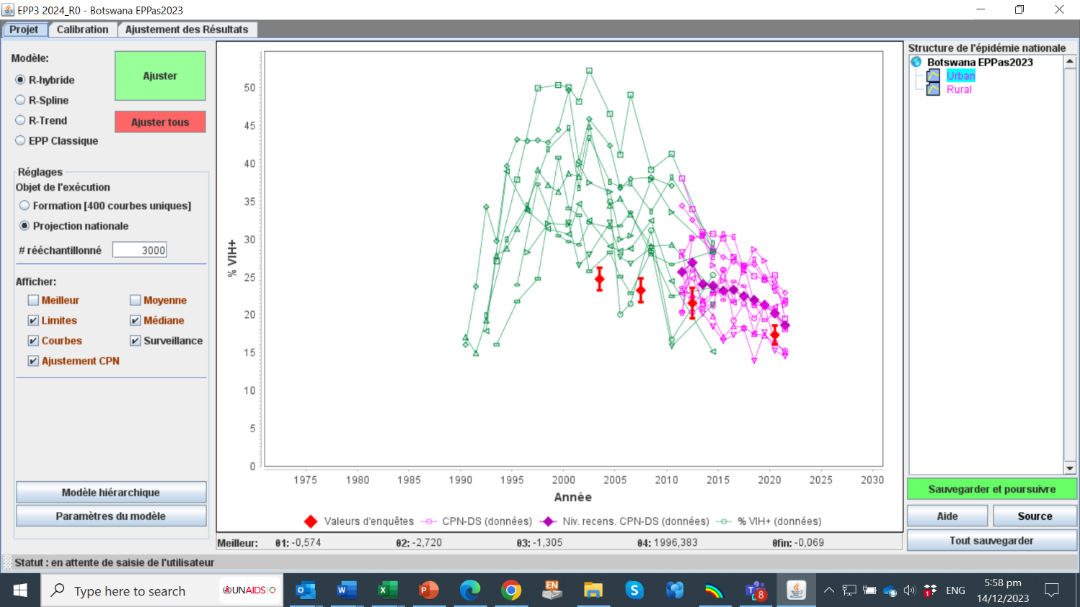
10.1
10.6
10.2

Pour les pays à épidémie généralisée ayant utilisé le modèle urbain/rural ou utilisant la même structure infranationale comme dans la précédente série d’estimations, la version d’EPP (avec R-Hybride, R-Spline ou R-Trend) structurée par âge est conseillée . Celle-ci reprend la structure âge-sexe des estimations précédentes de Spectrum et l’applique aux calculs d’EPP afin de produire des calculs conformes à la structure âge-sexe du pays. L’utilisateur contrôle l’usage du modèle structuré par âge en cliquant sur le bouton « Paramètres du modèle » de la page Projet, puis en cochant la case située au bas du panneau et intitulée « Util. mod. âge-sexe (ASM) ». Si le modèle R-Hybride est sélectionné, le modèle structuré par âge-sexe sera coché par défaut, mais celui devra être explicitement sélectionné pour les modèles R-Spline ou R-Trend.
Si votre configuration d’EPP ne correspond pas à une épidémie généralisée ou n’est pas fondée sur le modèle urbain/rural ou autre configuration infranationale identique à celle du fichier de l’année précédente, ce bouton sera grisé et le modèle âge-sexe sera indisponible.
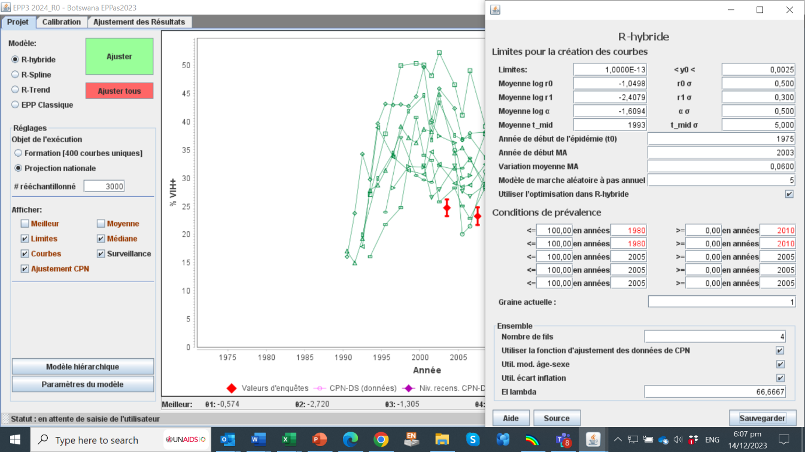

Pour les pays à épidémie généralisée qui utilisent la configuration urbaine/rurale ou la même structure sous-nationale que lors du cycle d'estimations précédent, il est recommandé d'utiliser une version d'EPP structurée par âge (avec R-Hybride, R-Spline ou R-Trend). Cette version prend la structure âge-sexe de l'estimation Spectrum précédente et l'applique pour aligner les nouveaux calculs d'EPP sur la structure âge-sexe du pays. L'utilisation du modèle structuré par âge est activée sous "Paramètres du modèle" sur la page du projet, en cochant la case située près du bas du panneau intitulé "Utiliser le modèle âge-sexe" (ASM). Si R-Hybride est sélectionné, le modèle structuré par âge et sexe sera utilisé par défaut, mais la structure par âge et sexe doit être explicitement sélectionnée pour les modèles R-Spline ou R-Trend.
Si la configuration de votre EPP n'est pas une épidémie généralisée ou n'est pas basée sur le modèle urbain/rural ou sur une région sous-nationale existante, ce bouton est grisé et le modèle structuré par âge et sexe n'est pas disponible.

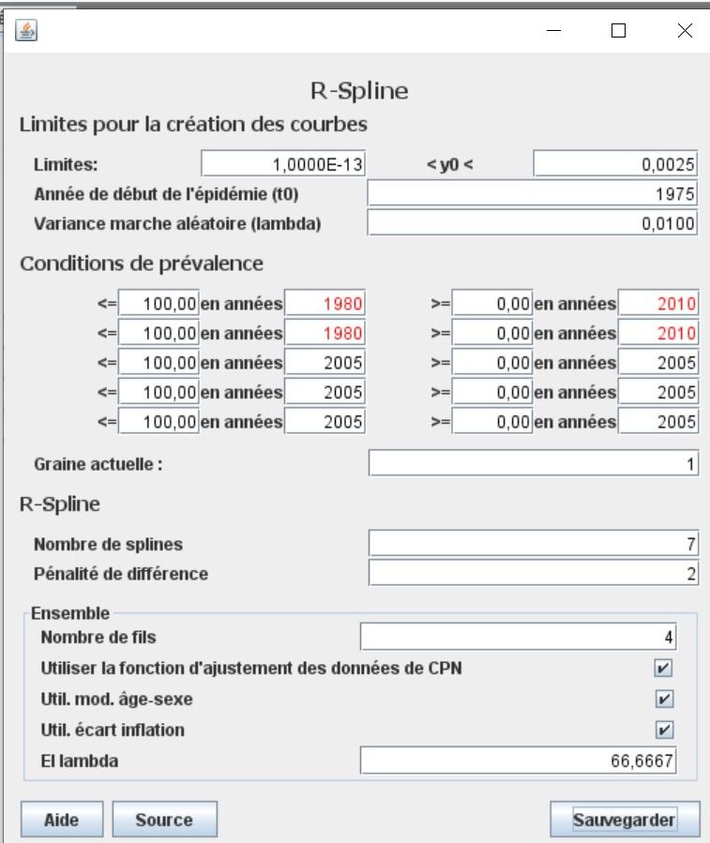

Calibration — épidémies généralisées
EPP calibre sa prévalence sur les données d'enquête, si elles ont été saisies sur la page Enquêtes. La courbe ajustée constitue généralement un bon équilibre entre les enquêtes et les données de surveillance. La courbe ajustée ne passera pas toujours exactement par chaque point d’enquête. Ce n’est pas un problème. Après l’ajustement de la courbe, vous pouvez mettre à l’échelle la courbe EPP pour qu’elle passe exactement par le dernier point de relevé, sur la page Calibration. Vous pouvez calibrer l’enquête spécifiquement sur cette page ou, pour les pays à forte concentration d’épidémies, vous pouvez calibrer d’autres sources de données.
Les pays avec une épidémie généralisée peuvent se calibrer sur leur dernière enquête nationale saisie dans EPP. Si vous n'avez pas réalisé d'enquête nationale basée sur la population, laissez le paramètre par défaut : "Utiliser les résultats de la modélisation tels quels". Cela a déjà permis de modifier la prévalence urbaine et rurale sur la base des moyennes régionales de nombreux autres pays disposant d'enquêtes.

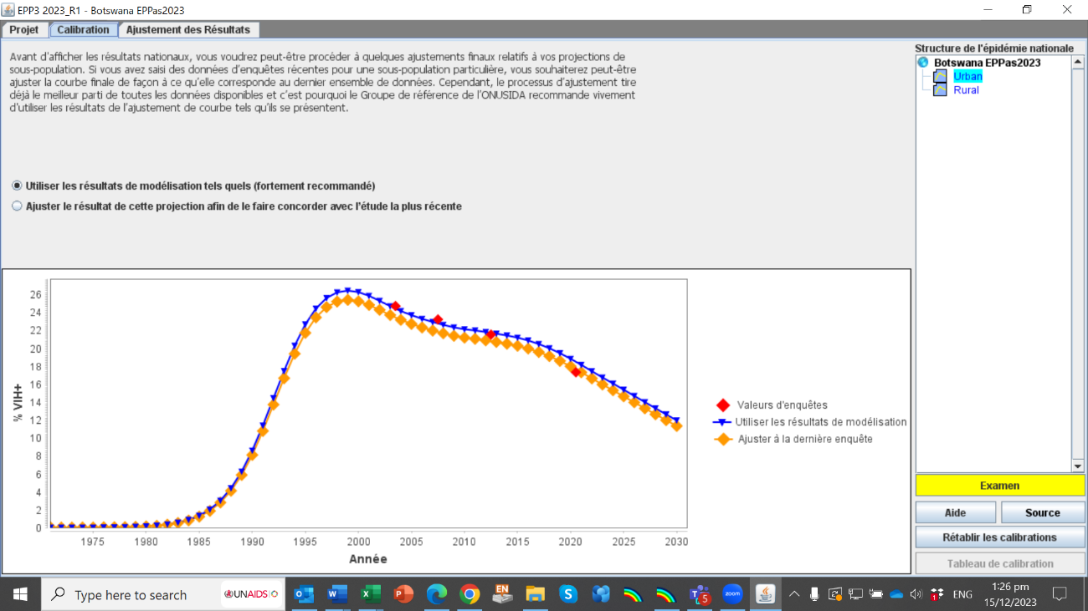
10.8
10.7

Calibration — épidémies concentrées
Pour les pays à épidémie concentrée, généralement dépourvus d'enquête sérologique nationale auprès des ménages, la page calibration permet de spécifier, pour chaque sous-population, soit une prévalence attendue pour une année spécifique, soit un facteur d’échelle pour augmenter ou diminuer l’ensemble de la courbe de prévalence sur toutes les années.
Pour utiliser la section de calibration :
10.7 Sélectionnez la sous-population que vous souhaitez calibrer dans la liste des sous-populations affichées.
10.8 Sélectionnez l’une des options suivantes :
- Utiliser les résultats de modélisation tels quels – Cette option permet de conserver la calibration établie durant l’ajustement.
- Ajuster à une valeur de prévalence VIH spécifiée par l’utilisateur – Cette fonction permet de calibrer la courbe la plus adaptée en multipliant toutes les valeurs de prévalence à l’aide d’un nombre constant pour qu’elle concorde avec une valeur de prévalence définie par l’utilisateur pour une année choisie par celui-ci. Ce nombre pourra correspondre à la valeur d’un échantillon plus représentatif de la population spécifique faisant l’objet d’une surveillance (issu, par ex., d’une étude IBBS sur les professionnelles du sexe).
- Pondérer les résultats à la hausse ou à la baisse par un facteur – Cette option permet d’augmenter ou de réduire la prévalence à l’aide du nombre défini par l’utilisateur. Par exemple, si vous saisissez le nombre 0,5, les valeurs de la courbe de prévalence obtenue seront divisées par deux.

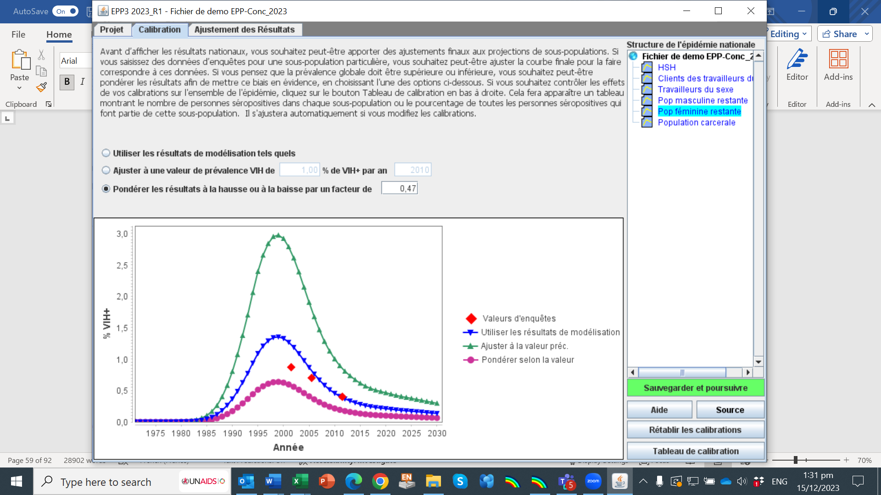

Un tableau de calibration est disponible pour les épidémies concentrées. Pour y accéder, cliquez sur le bouton en bas à droite de la page Calibration. Un tableau indique le nombre de personnes vivant avec le VIH dans chacune des sous-populations une fois les calibrations appliquées. Il est également possible de saisir les estimations nationales de la prévalence pour les 15-49 ans sur la droite de la page pour différentes années, et le nombre correspondant de personnes vivant avec le VIH au cours de cette année apparaîtra alors dans la 3e ligne en partant du bas, intitulée « VIH+ d’après enquêtes ». Vous pouvez comparer ce résultat avec le nombre de personnes séropositives obtenu une fois vos calibrations appliquées. Dans la dernière ligne du tableau apparaît aussi le ratio de prévalence hommes/femmes. Il vous aide à vérifier si vos calibrations ont permis d’obtenir une proportion adéquate des infections parmi les hommes et les femmes, correspondant aux données sur ce ratio dont dispose votre pays. Enfin, sachez que ce tableau est dynamique : les données qu’il contient seront mises à jour en cas de modifications des données sur la page Calibration.

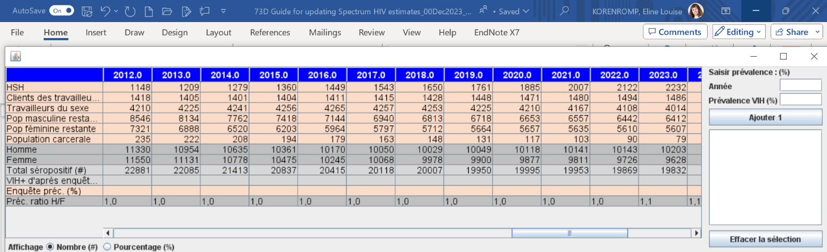
Ajustement de prévalence pour la « population masculine ou féminine restante » (populations à faible risque) — Épidémies concentrées
Les données de surveillance CPN peuvent être utilisées pour estimer la prévalence pour la population féminine restante, en utilisant un ajustement reflétant le fait que les femmes qui se rendent aux CPN ont généralement une prévalence du VIH plus élevée, en raison des biais dans la sélection géographique des cliniques prénatales dans la surveillance sentinelle et dans l’âge des femmes qui se rendent aux CPN par rapport aux femmes de la population générale. En effet, la comparaison des données de prévalence entre les CPN et les enquêtes auprès de la population menées dans un certain nombre de pays (ou États) touchés par des épidémies à faible prévalence, a montré que la prévalence du VIH dans l’ensemble de la population féminine représente, en moyenne, 47 % de celle mesurée dans les CPN. Une valeur d’ajustement de 0,47 sera donc nécessaire lors de l’affectation des données de CPN à la population féminine restante. L’option « Pondérer les résultats par un facteur » devra alors être sélectionnée, et la valeur 0,47 saisie dans la cellule.
Concernant la population masculine, une analyse similaire a démontré que la prévalence du VIH au sein de la population masculine restante correspond à environ 56 % de la prévalence des CPN. Pour les hommes de la population générale, la valeur d’ajustement des données issues des CPN devra donc être de 0,56. Ces facteurs de calibration recommandés sont calculés à partir d’un nombre restreint de pays.
Tous les pays qui disposent d’une ou plusieurs enquêtes sérologiques représentatives de la population doivent utiliser la prévalence basée sur l’enquête, saisie séparément pour les hommes et les femmes, afin de calibrer l’estimation d’EPP pour la population masculine et féminine restante dans la population générale, à tour de rôle.
De même, s’il existe des données de prévalence sur les hommes provenant d’un service universel, tel que le service militaire obligatoire, s’il n’est pas limité à un groupe d’âge spécifique et s’il n’est pas corrélé à un risque accru de VIH, ces données peuvent également être utilisées (en tant que données d’ajustement EPP dans Surveillance > Enquêtes, ou pour l’étalonnage d’ajustement post-courbe d’EPP) pour informer la prévalence parmi la population masculine restante.

Examiner les résultats des ajustements dans EPP
Une fois terminé, cliquez sur « Sauvegarder et poursuivre » pour accéder à l’onglet « Ajustement des résultats ». Sur cette page, vous pouvez consulter les tendances de prévalence obtenues par type de population et en tant que total national qui combine les tendances de toutes les sous-populations. Sélectionnez la ou les populations que vous souhaitez étudier dans la liste située en haut à droite de la page.
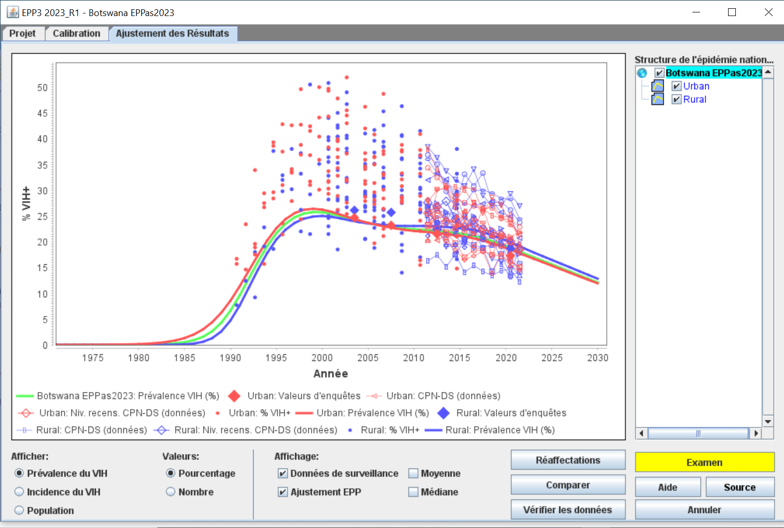
Vous pouvez également comparer vos nouveaux résultats avec les tendances de prévalence issues d’une projection antérieure en cliquant sur le bouton « Comparer ». Un écran semblable à celui illustré ci-dessous apparaîtra. Cliquez sur le bouton « Charger » et sélectionnez le fichier Spectrum (*.SPT) correspondant à la projection de comparaison ou le fichier de projection précédent (*.PJNZ) contenant la projection antérieure. Ensuite, les graphiques compareront votre nouvelle projection (rouge) à la projection précédente (bleue) pour la prévalence, l’incidence et la taille de la population. Cet écran montre également le ratio femme/homme de la prévalence du VIH, pour les épidémies concentrées. Ce champ est laissé vide pour les épidémies généralisées, où les ratios femmes/hommes sont calculés dans le cadre de Spectrum). Lorsque vous avez terminé de consulter cet onglet, fermez-le en cliquant sur le bouton « X » situé en haut à droite de la fenêtre.

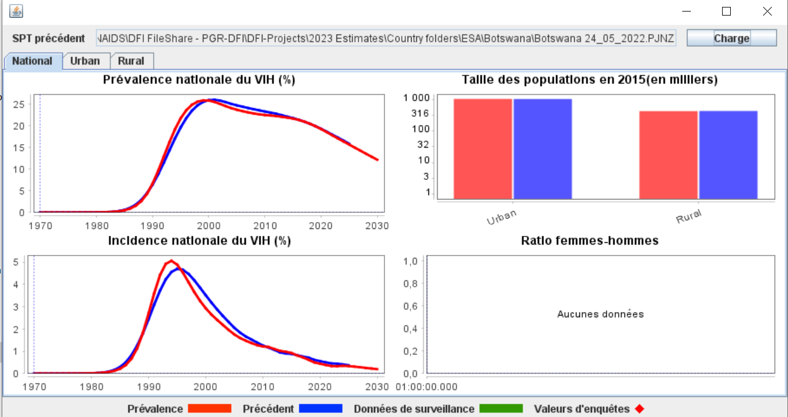

Certains pays disposant d’un nombre de cas de sida et de VIH (prévalents ou incidents) rapportés par le programme peuvent les saisir et les comparer aux décès dus au sida ou aux infections estimées prévalentes ou incidentes par EPP au fil du temps. Cliquez sur le bouton « Vérifier les données » pour sélectionner cette option. L’écran reproduit ci-dessous s’affichera.

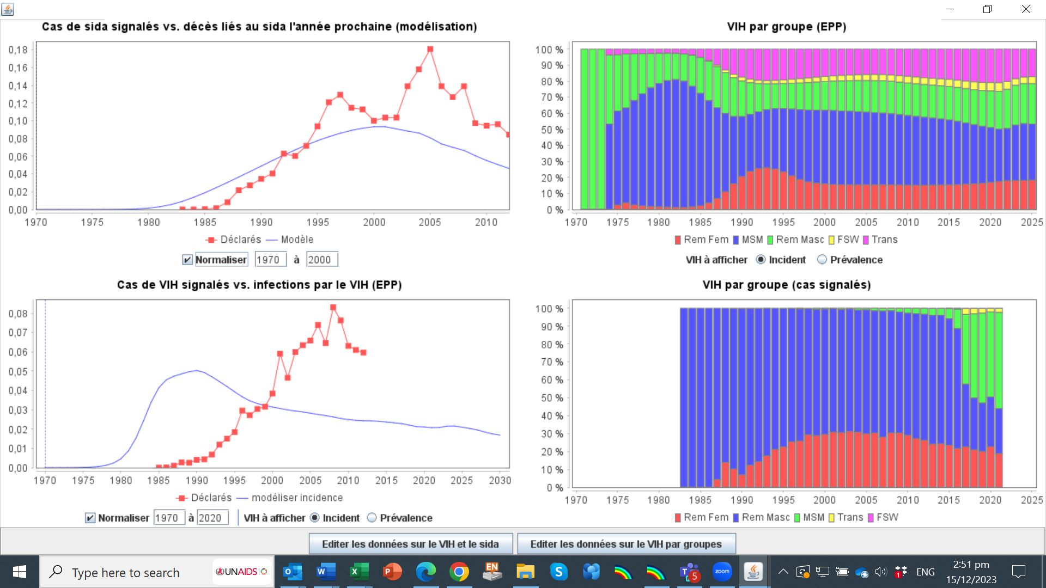

Afin de comparer plus facilement les tendances relatives aux infections au VIH ou aux décès liés au sida signalés et les estimations d’EPP, vous pouvez « Normaliser » les lignes pour les afficher sur la même échelle. Ce procédé permet principalement d’ajuster les cas de sida déclarés sur le nombre de décès. Pour ce faire, saisissez les années initiale et finale sous le graphique et cochez la case « Normaliser ». Les graphiques ci-dessous permettent de voir la différence : celui de gauche montre l’affichage avant normalisation à l’échelle commune (notionnelle) sur l’axe des y, et celui de droite après normalisation.
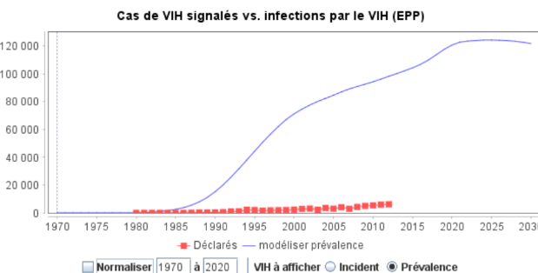
Ces comparaisons sont utiles pour vérifier l’estimation de la tendance d’EPP pour les premières années de l’épidémie, lorsque les données de prévalence pour guider la tendance d’EPP étaient rares. La période de normalisation devrait correspondre aux années pour lesquelles les données de notification dans la base de données de l'OMS (ou saisies par l'utilisateur) sont raisonnablement cohérentes et reflètent la tendance réelle au fil du temps, permettant un niveau de sous-déclaration constant dans le temps mais sans changement d'exhaustivité ni de biais. Souvent, les premières années d’une épidémie nationale étaient largement sous-estimées, jusqu’à ce que la déclaration du SIDA soit étendue à l’ensemble du système médical. À l’inverse, à la fin des années 1990, la notification des cas de SIDA s’est affaiblie et, avec le déploiement du TAR, un diagnostic de SIDA ne permet plus de prédire la mort dans un délai généralement d’un an, de sorte que la comparaison des décès estimés par l’EPP avec les diagnostics de SIDA est moins pertinente.
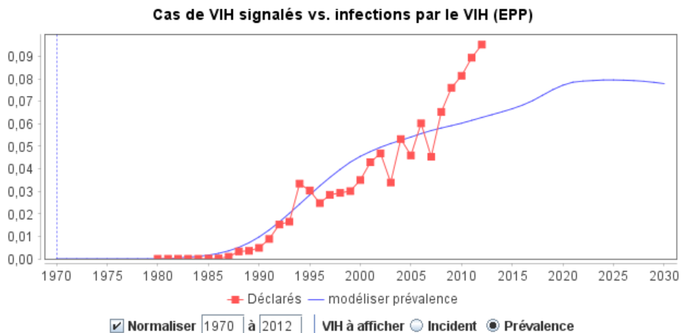

Lorsque vous avez terminé de consulter les résultats, cliquez sur « Sauvegarder et poursuivre » pour passer à l’étape suivante.

Réaffectations — Épidémies concentrées
La fenêtre « Réaffectations » permet d’examiner l’effet du renouvellement (indiqué dans la fenêtre Configuration d’EPP) sur la répartition des personnes séropositives au sein des sous-populations dans les épidémies concentrées. Il s’agit d’un outil important pour analyser l’estimation de la source des infections par le VIH. Notamment, certaines personnes de la « population masculine restante » et de la « population féminine restante » ont probablement contracté le VIH alors qu’ils faisaient partie d’une sous-population à haut risque plus tôt dans leur vie, plutôt que lors de rapports hétérosexuels ostensiblement à faible risque.
Dans la figure ci-dessous, on comptait, en 2013, 3780 personnes vivant avec le VIH parmi la « population masculine restante ». Cette même année, 2542 anciens UDI séropositifs ont été réaffectés et ajoutés à la « population masculine restante », car ils avaient atteint la limite de durée prévue, qui est de 10 ans, par ex., pour les UDI. Comme spécifié dans la page de configuration, EPP suppose que les PWID qui sont encore en vie après 10 ans cessent de s’injecter de la drogue et font partie de la « population masculine restante ». Parmi la « population masculine restante », 1239 hommes ont également été infectés alors qu’ils faisaient déjà partie de la « population masculine restante », par un autre biais, vraisemblablement lors de relations hétérosexuelles.
De même, les professionnelles du sexe qui cessent de s’adonner au commerce du sexe au terme de leur « période de renouvellement » sont réaffectées à la « population féminine restante » (502 femmes en 2013). Dans EPP, ces femmes remplacent effectivement les autres femmes vivant avec le VIH dans la « population féminine restante », selon l’estimation d’EPP ajustée à la prévalence dans les cliniques prénatales. Dans cet exemple, les femmes infectées par le VIH par d’autres voies étaient au nombre de 1 271 en 2013, de sorte que le nombre total d’infections par le VIH parmi la « population féminine restante » correspond à la prévalence mesurée et ajustée aux données CPN.

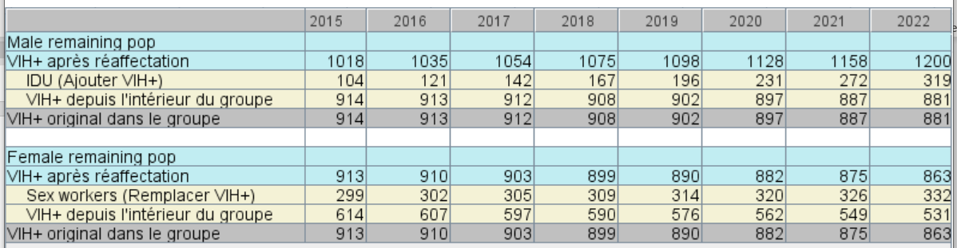

Étape 11. Outil d’ajustement de l’incidence de CSAVR (surveillance des cas et registres d’état civil)
Pour les pays ayant des systèmes fiables d’état civil et de signalement des cas qui disposent de données de surveillance éparses ou incohérentes, l’estimation des courbes d’incidence sur la base des données de surveillance des cas de VIH et d’état civil (décès) peut constituer l’approche de modélisation la plus adaptée. Le modèle de surveillance des cas et registres d’état civil (CSAVR) offre cette possibilité.
Dans l’outil de CSAVR, les données d’entrée possibles sont les suivantes :
- Nouveaux diagnostics de VIH pour la première fois ;
- Décès liés au sida à partir des systèmes de registres d’état civil.
- Nouveaux diagnostics de VIH par catégorie de numération des cellules CD4.
Les trois entrées concernent les adultes de 15 ans et plus. Les nouveaux diagnostics ou les décès liés au sida chez les 0-14 ans ne doivent pas être saisis. Les nouveaux diagnostics de VIH et les décès liés au sida peuvent être saisis soit sous forme de totaux agrégés, soit ventilés par sexe, soit ventilés par sexe et par tranches d’âge de cinq ans.

Sélectionnez l’option d’ajustement de CSAVR dans Spectrum
Pour activer l’outil d’ajustement de CSAVR en tant que modèle d’incidence dans votre projection, vous devez cliquer sur Options d’incidence dans le menu Incidence dans AIM. Ensuite, sélectionnez Surveillance des cas et registres d’état civil (CSAVR) dans le menu déroulant de la méthodologie d’ajustement de l’incidence. Cela permet d’activer les éléments de menu décrits ci-dessous.
La première étape de l’ajustement de l’incidence par le biais de CSAVR consiste à mettre à jour les données de surveillance des cas et de registres d’état civil. Dans le menu Incidence d’AIM, sélectionnez Ajuster l’incidence avec CSAVR, puis sélectionnez Saisir/modifier des données. Cela ouvre un formulaire de saisie de données :

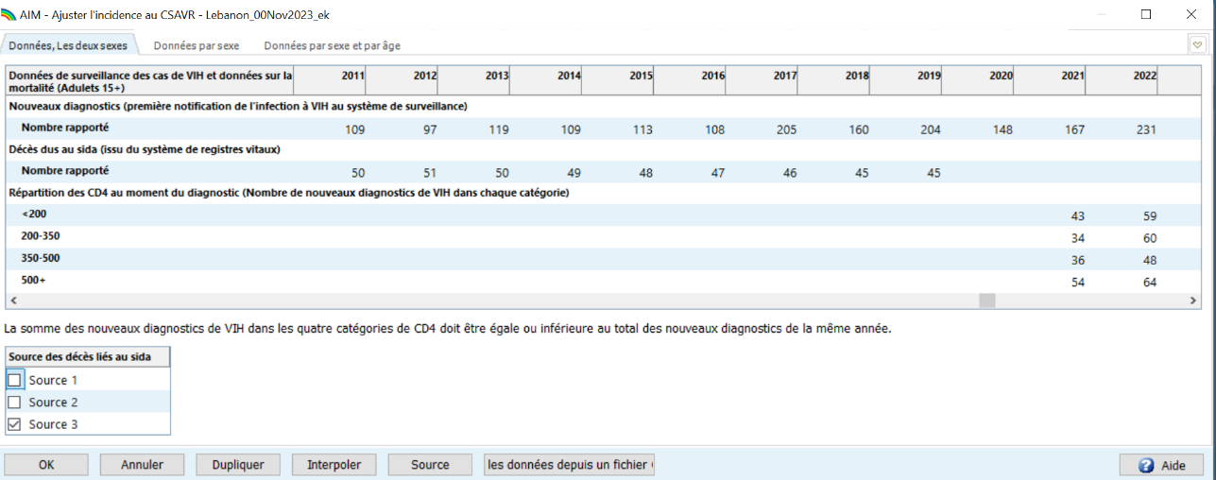

Saisir les données des nouveaux diagnostics de cas pour l’ajustement CSAVR
Les nouveaux diagnostics de cas sont définis comme le premier signalement d’infection dans le système de surveillance national, qu’il s’agisse du VIH ou du sida. Saisissez tous les premiers diagnostics, chacun une fois, parmi les résidents de longue durée, les immigrants vivant avec le VIH et les personnes rentrant chez elles après avoir contracté le VIH à l’étranger. En revanche, n’incluez pas les immigrants qui ont déjà été diagnostiqués à l’étranger, c’est-à-dire qui étaient déjà positifs avant l’immigration. Ces derniers doivent être saisis séparément dans Incidence AIM > Immigrants VIH+ (voir étape 12 ci-dessous).
Lorsque vous saisissez ou révisez les données relatives aux nouveaux cas diagnostiqués, veuillez également actualiser les saisies antérieures qui peuvent avoir été révisées en raison de signalements tardifs ou manquants dans une région ou un établissement spécifique. En l’absence de chiffres complets ou en cas d’impossibilité à estimer le nombre de nouveaux cas diagnostiqués pour une année, ne saisissez pas de zéro mais laissez les champs vides pour l’année correspondante. CSVAR considère qu’il n’y a eu aucun cas ou aucun décès signalé lorsque les cellules comportent un zéro.
Si vous pensez que les nouveaux diagnostics ont été affectés certaines années par des interruptions du dépistage du VIH, comparez les nombres de nouveaux diagnostics (saisis dans CSAVR) avec les nombres de tests VIH (saisis dans AIM, Statistiques du programme), en calculant (par exemple dans Excel) le « taux de positivité des tests ». Lorsque la politique de dépistage et le ciblage n’ont pas changé, on s’attend à ce que le taux de positivité des tests soit stable, et donc à ce qu’il y ait moins de diagnostics en cas de diminution du nombre de tests. En cas de perturbation des services de test, par exemple lors des fermetures liées à la COVID en 2020 et/ou 2021 ou lors de crises humanitaires, une baisse du volume de tests peut entraîner une baisse correspondante des nouveaux diagnostics. En principe, on peut toujours inclure ces nombres de diagnostic dans CSAVR, pour capturer l’effet sur les progrès (ralentis) de la connaissance du statut. En principe, l’estimation de l’incidence CSAVR devrait être robuste face aux baisses temporaires des nouveaux diagnostics. Ce n’est que si la courbe d’incidence ajustée montre une baisse soudaine qui ne correspond pas à la stabilité du taux de positivité du test que vous pouvez envisager d’abandonner les données sur les diagnostics de cette année-là.
Après avoir saisi, mis à jour et vérifié les données de CSAVR, cliquez sur OK.

Saisir les décès liés au sida signalés pour les ajuster dans CSAVR
Indiquez les décès liés au sida chez les adultes, pour les adultes de 15 ans et plus dans l’ensemble et, si disponible, par sexe et par groupe d’âge. Ils doivent toutefois être ajustés par rapport aux signalements incomplets et aux erreurs de classement en lien avec la cause du décès (en cas de causes mal définies, par ex.). L’IHME compile périodiquement les données d’état civil publiées par tous les pays, pour les études bisannuelles sur la charge mondiale de morbidité (GBD), en appliquant les ajustements recommandés. Voir :
https://www.thelancet.com/journals/lanhiv/article/PIIS2352-3018(21)00152-1/fulltext.
L’ONUSIDA recommande que les estimations de CSAVR utilisent la base de données la plus récente de l’IHME, pour les années disponibles. Cependant, avant la saisie et l’ajustement CSAVR, il convient de vérifier la plausibilité des ajustements, de les trianguler avec d’autres sources de données épidémiologiques sur le VIH et de s’appuyer sur l’expertise locale, en particulier dans les pays avec des proportions importantes de causes de décès manquantes et/ou de causes de décès mal définies stipulées.
Dans le cas où les décès dus au sida ajustés par l’IHME ne sont pas considérés comme plausibles ou cohérents avec d’autres sources de surveillance du VIH, cette constatation doit être communiquée à l’ONUSIDA et à l’équipe VIH et causes de décès IHME, afin d’en tenir compte dans les futures révisions du GBD. Dans ces quelques cas, le pays peut exceptionnellement être justifié de ne pas utiliser les données de décès ajustées aux erreurs de classification de l’IHME, mais les raisons de l’abandon de l’ensemble de données standardisées doivent être justifiées dès le départ. En aucun cas, un pays ne devrait écarter l’ensemble de données standardisées et ajustées et revenir aux décès originaux non ajustés, simplement parce qu’il préfère une estimation épidémique de niveau inférieur — s’il n’y a pas de raison objective indépendante pour cela.
Exceptionnellement, les pays classés 2C dans l’étude 2019 de l’IHME sur la charge mondiale de morbidité*, c’est-à-dire dont l’exhaustivité et/ou la qualité des registres d’état civil est médiocre, ne doivent pas saisir de données sur les décès (qu’elles soient déclarées par le pays ou ajustées par l’IHME) dans CSAVR. Les groupes de pays IHME sont définis à la section 2.3 des ressources complémentaires (page 5) et représentés dans la Figure S1 de la page 6 : https://www.thelancet.com/cms/10.1016/S2352-3018(21)00152-1/attachment/7371c03e-887f-4e26-a718-bae190b81c2f/mmc1.pdf
Les pays des groupes 2A et 2B, disposant de données acceptables sur les causes de décès, peuvent essayer et comparer les ajustements entre les décès déclarés à l’origine et les décès ajustés par l’IHME/le GBD, en saisissant les deux ensembles de données en parallèle comme Source 1 et Source 2. Vous pouvez également saisir un ensemble de données combiné, par exemple comme Source 3, ce qui est un bon choix à condition qu’il n’y ait pas de différence d’échelle majeure entre les deux ensembles de données. Pour les diagnostics de cas et les décès, des données ventilées selon le sexe et/ou l’âge peuvent être saisies pour certaines années lorsqu’elles sont suffisamment complètes ou représentatives, même si vous n’avez pas cette ventilation pour toutes les années ou pour tous les diagnostics. Si vous pensez que les données relatives à l’âge sont biaisées (par exemple, seulement jusqu’à l’âge de 40 ans), ne les saisissez pas.
Remarque : CSAVR n'ajustera les profils d'âge aux données sur les cas où les décès que pour les années comportant des entrées pour tous les groupes d'âge : soit une valeur positive, soit un 0 écrit. De même, les données pour les deux sexes sont nécessaires pour inclure dans l'ajustement la répartition par sexe enregistrée dans une année donnée. Pour les diagnostics de cas et les décès, saisissez les données spécifiques au sexe et/ou à l'âge pour les années pour lesquelles elles sont raisonnablement complètes ou représentatives, même si vous ne disposez pas de cette désagrégation pour chaque année ou pour tous les diagnostics. CSAVR tolérera que les nombres de cas ou de décès spécifiques au sexe ne correspondent pas au total (c'est-à-dire que certains avaient un sexe inconnu) et que la somme des groupes d'âge ne corresponde pas au total des 15 ans et plus (c'est-à-dire que certains avaient un âge inconnu). Il ajustera les schémas d'âge et de sexe à la distribution proportionnelle des données de sexe et d'âge saisies.

Saisir les données de numération CD4 au moment du diagnostic pour l’ajustement CSAVR
Les nouveaux diagnostics par catégorie de CD4 au moment du diagnostic peuvent être saisis en option, pour les nouveaux diagnostics saisis plus haut dans la saisie des données CSAVR. Les données relatives à la numération des CD4 ne doivent être utilisées que pendant les années où elles sont raisonnablement complètes ou du moins représentatives, couvrant au moins 80 % mais de préférence 95 % ou plus de tous les nouveaux diagnostics de VIH.
Les catégories de cellules CD4 dans CSAVR sont : Numérations < 200, 200-350, 350-500 et >500 par µL.
Les pays qui utilisent CSAVR doivent toujours saisir les données relatives aux nouveaux diagnostics de cas, et l’une ou l’autre ou les deux informations suivantes : (i) les décès liés au sida, ou (ii) les données sur la numération des cellules CD4 au moment du diagnostic. CSAVR ajuste les courbes même si une seule de ces trois sources est disponible, mais il ne disposerait pas de suffisamment d’informations pour distinguer les tendances des nouveaux diagnostics du VIH des tendances sous-jacentes de l’incidence du VIH. En général, les données sur les décès sont plus complètes et de meilleure qualité que les données sur les CD4 ; ces dernières doivent être incluses de manière plus facultative, si elles sont représentatives des nouveaux diagnostics, et retenues dans l’ajustement uniquement s’il apparaît (visuellement) que le résultat améliore l’ajustement.

Estimation de la tendance de l’incidence du VIH à l’aide de CSAVR
Après avoir saisi les données du pays, ajustez l’incidence en sélectionnant l’élément de menu Ajuster l’incidence dans le menu Ajuster l’incidence dans CSAVR.
Pour commencer, examinez dans les graphiques les nouvelles données relatives aux nouveaux cas de VIH diagnostiqués et à la mortalité liée au sida saisies. Les données sont représentées par des losanges noirs. Examinez attentivement les éventuelles courbes isolées (par ex., importantes hausses ou baisses soudaines sur une année) afin de comprendre si elles reflètent de réels changements dans les données, ou bien des anomalies dans le système de reporting ou d’état civil pour ces années. Cliquez sur l’onglet Sélection du Modèle pour visualiser les cas diagnostiqués de VIH et les données relatives aux décès liés au sida, ventilées par sexe.

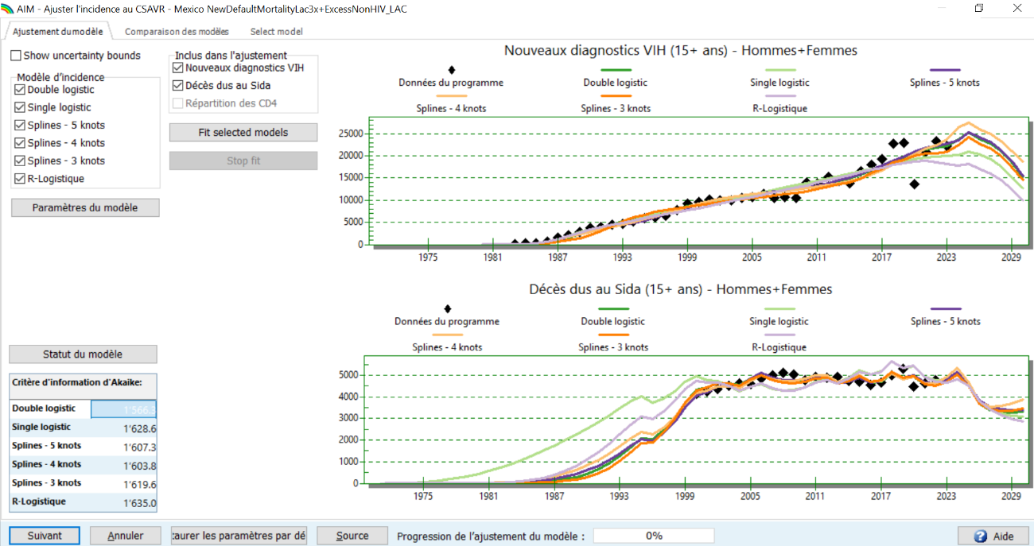

Dans la partie droite de l’écran Ajustement du modèle, sélectionnez ensuite les données à inclure au processus d’ajustement (nouveaux cas de VIH diagnostiqués et décès liés au sida et/ou répartition des CD4).
Pour commencer, il est recommandé d’exécuter le modèle en utilisant uniquement des données de bonne qualité. D’autres ajustements pourront être effectués avec des données supplémentaires si le premier n’est pas satisfaisant.
Ensuite, dans le panneau de gauche en haut, sélectionnez les types de modèle d’incidence souhaités pour un nouvel ajustement:
- Courbe logistique double
- Courbe logistique simple
- Splines avec 3, 4 et/ou 5 nœuds
- R-Logistique.

Le type de modèle d'incidence choisi doit dépendre de la forme que vous attendez pour la tendance de l'incidence dans votre pays, et de la cohérence qui en résulte avec les données du programme TAR. Dans les pays disposant d’éléments indiquant que l’incidence a déjà atteint un pic et est en train de décliner, l’option Ajustement de courbe logistique double peut être la plus adaptée. En revanche, les pays disposant d’éléments attestant que l’incidence est en cours d’augmentation peuvent trouver l’option Ajustement de courbe logistique simple plus adaptée. Les options Spline et R-Logistique doivent quant à elles être utilisées lorsque les modèles d’incidence sont trop complexes à décrire à l’aide de courbes logistiques simples ou doubles.
Il convient de noter que parmi les 6 modèles de CSAVR, seul le modèle rLogistic prend explicitement en compte l'effet du traitement antirétroviral sur la réduction de la transmission, par le biais du paramètre "Omega" (voir l'étape 6). Le modèle rLogistic n'est toutefois pas recommandé si vous ne disposez pas de données précises sur le nombre de personnes sous traitement au fil du temps.
En cas de perturbations temporaires des notifications de cas et du nombre de personnes sous traitement antirétroviral au cours des dernières années, en raison de crises socio-économiques ou de crises du système de santé (par exemple, COVID-19), les modèles rLogistic et Spline peuvent être trop sensibles et surajuster la baisse récente. Si vous soupçonnez une sous-déclaration des diagnostics et du nombre de traitements antirétroviraux au cours des dernières années, vous pouvez préférer un modèle plus structuré qui contraint l'ajustement à être progressif (par exemple, Logistique Double ou Simple) - ou essayer un modèle Spline relativement contraint avec moins de nœuds (3 ou 4 et non pas 5.
Sous Paramètres du Modèle, pour chaque modèle d'incidence, vous pouvez choisir d’ajuster ou non, en plus de la tendance globale de l’incidence et de la mortalité, les ratios de taux d’incidence (RTI, ou IRR en anglais) entre le sexe et/ou les groupes d’âge. L’ajustement de ces ratios aux données de surveillance de cas et des décès du pays peut améliorer vos estimations d’incidence. Si vous choisissez cette option (recommandée), après avoir ajusté l’incidence au CSAVR, mettez à jour l’éditeur Composition sexe/âge d’AIM et sélectionner Schéma issu de CSAVR (Étape 14), afin qu’AIM utilise les RTI/IRR ajustés par CSAVR et considérés comme les plus plausibles pour votre pays.
Si vous utilisez CSAVR pour la première fois, et surtout si vous importez dans AIM l'estimation de la connaissance du statut de CSAVR, assurez-vous de spécifier l'année du premier diagnostic du VIH dans le formulaire Paramètres du modèle. Une fois cet écran examiné, cliquez sur OK pour quitter.
Bien que la courbe que vous avez utilisée l'année dernière puisse encore bien fonctionner, nous vous recommandons d'explorer à nouveau la plupart ou la totalité des 6 modèles d'incidence, après chaque mise à jour annuelle des données. Alternativement, sélectionnez au minimum pour l'ajustement les 3 modèles qui fonctionnent généralement le mieux : Double Logistique, r-Logistique (à condition que les données du programme TAR soient fiables) et Spline avec 5 nœuds.

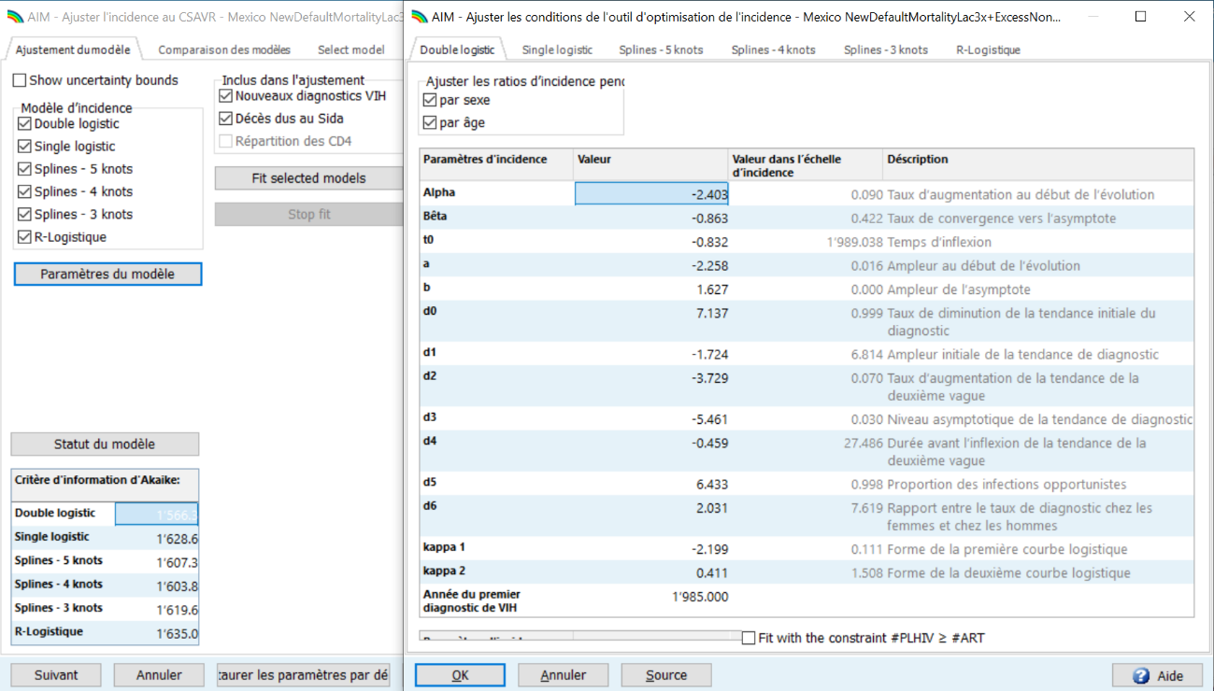

Après avoir spécifié tous ces paramètres et réglages pour l’ajustement de CSAVR, cliquez sur le bouton Ajuster les modèles sélectionnés. L’ajustement prendra un certain temps, généralement 20 minutes par modèle sur un ordinateur de bureau ou un ordinateur portable classique. Pendant l’ajustement, les lignes bleues des graphiques des nouveaux diagnostics du VIH et des décès liés au VIH se mettront à jour pour montrer le meilleur ajustement du modèle aux données de votre programme. Au fur et à mesure que l’ajustement progresse, vous verrez en bas une barre de progression de l’ajustement du modèle qui indique la progression de 0 % (en rouge sur fond blanc) à 100 % (sur fond vert). Une fois l’ajustement du modèle terminé (affichant 100 %), sous la barre de progression, la valeur du critère d’information d’Akaike (AIC) est fournie. Cette valeur indique quels modèles sont statistiquement les plus performants : ceux dont la valeur AIC est la plus faible. Les valeurs d’AIC obtenues avec différents modèles d’incidence doivent être comparées uniquement entre les types de courbes CSAVR ajustées lorsque l’ajustement porte sur les mêmes données (nouveaux cas de VIH diagnostiqués et décès liés au sida, par ex.). Généralement, des valeurs d’AIC situées dans une fourchette de 10 points indiquent que les ajustements sont tout aussi vraisemblables.
Si les valeurs d’AIC sont similaires, consultez les graphiques dans l’onglet Comparaison des modèles, afin de sélectionner visuellement le modèle qui représente le mieux votre compréhension de l’épidémie locale. L’onglet Comparaison des modèles affiche plusieurs indicateurs, l’un après l’autre : nouveaux diagnostics de VIH, décès liés au VIH, Connaissance du statut, Numération moyenne des CD4 au moment du diagnostic, Adultes vivant avec le VIH et Nombre de nouvelles infections par le VIH chez les adultes.

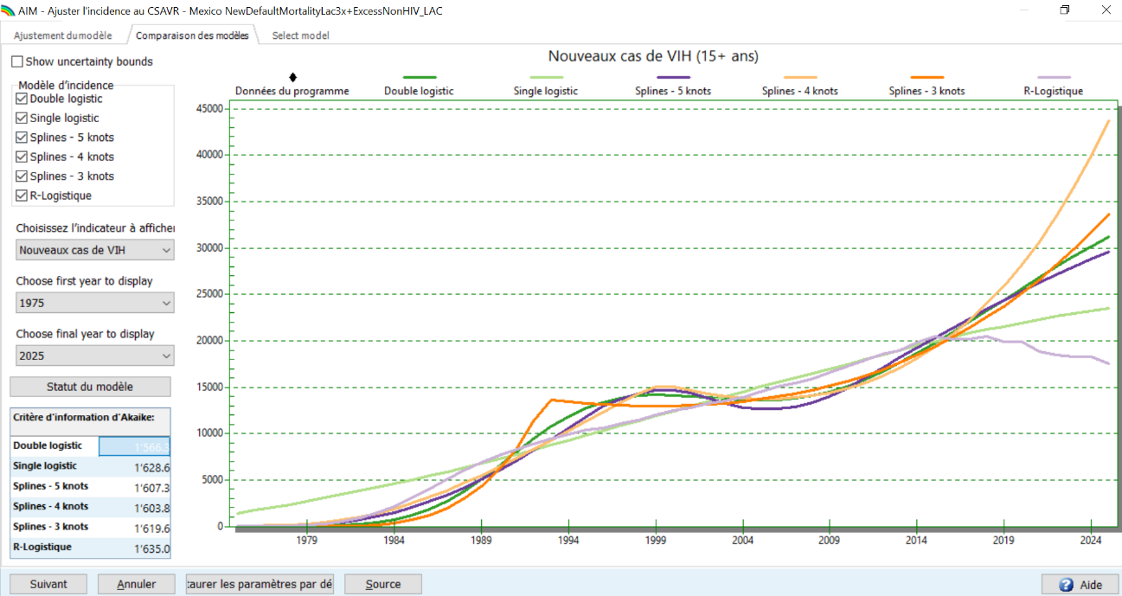

Dans l’onglet ‘Sélection du modèle’, les résultats sont disponibles globalement et selon le sexe pour quatre indicateurs clés côte à côte :

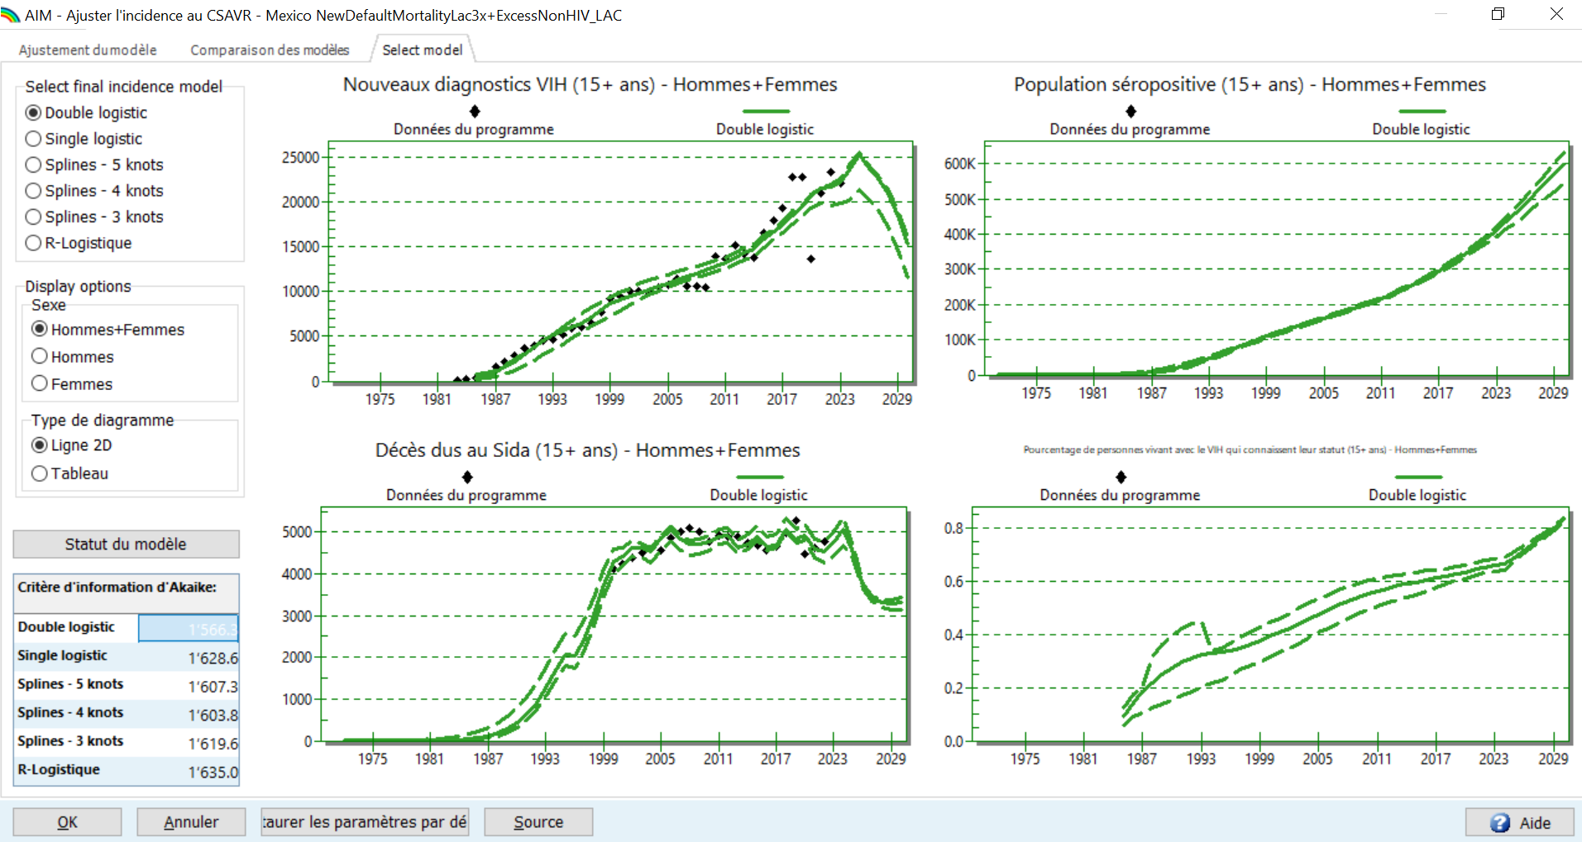

Une fois que vous avez sélectionné le modèle d’incidence le plus adapté, vous pouvez cliquer sur OK pour accepter cet ajustement. Cela renverra à l’AIM la tendance de l’incidence estimée par CSAVR. Si vous avez choisi d’ajuster les RTI/IRR pendant l’ajustement, ceux-ci sont également envoyés à AIM.

Étape 12. Infections nosocomiales pédiatriques
Outre la transmission lors de rapports sexuels et de mère à enfant, et l’injection de drogues par voie intraveineuse, certaines infections par le VIH peuvent survenir pendant des procédures médicales ou être dues à une transmission nosocomiale ou iatrogène. Par exemple, les injections à l’aide de seringues contaminées peuvent transmettre le VIH et d’autres agents pathogènes transmissibles par le sang. Ces infections nosocomiales ont provoqué des épidémies de VIH dans les hôpitaux d’un certain nombre de pays.
Pour les adultes, ces infections nosocomiales sont saisies dans EPP (en tant qu’infections externes) ou CSAVR (ou un autre modèle d’incidence pour adultes) et leur résultat dans AIM. En revanche, pour les enfants, pour qui EPP ou CSAVR ne génère aucune estimation d’incidence, ces infections nosocomiales doivent être ajoutées dans AIM.
Si les infections nosocomiales pédiatriques ont été importantes dans votre pays à un moment donné, veuillez saisir leurs quantités par année civile et par groupe d’âge (0-4 ans, 5-9 ans et 10-14 ans) dans AIM > Incidence > Infections nosocomiales pédiatriques.

Étape 13. Immigrants infectés par le VIH dans AIM
Dans toutes les projections et tous les pays, Spectrum ajuste chaque année le nombre de PVVIH en fonction du solde migratoire (émigration ou immigration) spécifié dans la projection démographique. Ce calcul de base suppose que les immigrants et les émigrants ont la même prévalence (tous âges confondus) que les non-migrants.
Quelques pays connaissent une forte immigration nette et une prévalence du VIH sensiblement plus élevée chez les immigrants que chez les non-immigrants. Par conséquent, les immigrants représentent une proportion importante des personnes vivant avec le VIH.
La plupart de ces pays ajustent l’incidence en utilisant le modèle CSAVR ou ECDC aux nouveaux diagnostics, tout en excluant les immigrants infectés par le VIH et diagnostiqués à l’étranger avant l’immigration, ou ils ajustent EPP sans capturer les immigrants infectés par le VIH dans la configuration et les données de surveillance de la prévalence ou dans l’option « Infections externes ».
Pour ces cas, AIM dispose d’une option spéciale, comme dernier onglet de menu sous AIM > Incidence, pour spécifier le nombre d’immigrants séropositifs par âge. Ces immigrants viendront s’ajouter aux personnes vivant avec le VIH et à la prévalence que l'AIM estime à partir de la tendance de l'incidence basée sur CSAVR/ECDC/EPP, garantissant ainsi des estimations AIM correctes des personnes vivant avec le VIH.
Plus précisément, il existe deux cas d’utilisation, en fonction du modèle d’incidence :
- Les pays qui utilisent CSAVR ou le modèle de l’ECDC, adapté aux nouveaux diagnostics, y compris parmi les immigrants, peuvent ajouter à AIM les immigrants séropositifs connus, c’est-à-dire diagnostiqués avant l’immigration. De cette façon, tous les immigrants sont saisis une seule fois : les nouveaux diagnostics dans le modèle CSAVR ou ECDC, et les positifs connus ou les diagnostics antérieurs dans AIM.
- Si vous avez saisi des immigrants précédemment séropositifs dans l'AIM et accepté ("charger") dans l'AIM une estimation CSAVR de la connaissance du statut, cette dernière comptera automatiquement ces immigrants séropositifs connus. Toutefois, si les chiffres relatifs à la connaissance du statut ne proviennent pas du CSAVR mais sont entrés en tant que données du programme (ou en tant qu'estimation du modèle de l'ECDC), tous les immigrants vivant avec le VIH (c'est-à-dire les nouveaux diagnostiqués entrés dans CSAVR ou le modèle de l'ECDC, plus les séropositifs connus également entrés dans l'AIM) sont inclus dans les chiffres relatifs aux PVVIH connues (c'est-à-dire qu'ils sont tous comptés dans les diagnostics cumulés, avant de soustraire les décès cumulés et les émigrations cumulées).
Les pays concentrés d’EPP peuvent saisir tous les immigrants vivant avec le VIH, quel que soit le pays du premier diagnostic, dans l’onglet immigrant d’AIM. Ces mêmes nombres d’immigrants vivant avec le VIH doivent ensuite être comptabilisés dans les diagnostics cumulés utilisés pour calculer les nombres de connaissance du statut (comme dans le cas d’utilisation 1).
  - Les pays concentrés sur l'EPP peuvent également ajouter les immigrants séropositifs, dans l'EPP, en spécifiant les infections externes par le VIH, pour une ou plusieurs des sous-populations (non migrantes) pour lesquelles EPP ajuste une courbe d'incidence. Néanmoins, ces mêmes chiffres doivent également être ajoutés dans AIM (plutôt par âge et par sexe), afin que AIM reproduise l’incidence, la prévalence et le nombre de personnes vivant avec le VIH qui correspondent étroitement à EPP.

En revanche, les pays utilisant Shiny90 pour la connaissance du statut (avec EPP-Généralisées ou EPP-Concentrées comme modèle d’incidence), ne doivent pas utiliser l’option immigrant VIH+ d’AIM. Ces modèles comptent déjà tous les immigrants au sein de Shiny90, grâce aux données de test introduites. De plus, il s’agit généralement de pays où les immigrants contribuent peu à la charge globale du VIH, avec une émigration nette et une prévalence relativement plus élevée que dans les pays d’immigration nette.
Si vos données d’immigration ne couvrent que certaines années, essayez de créer des entrées AIM valides sur une période plus longue, notamment jusqu’à la dernière année pour laquelle des données sont disponibles. Vous pouvez imputer les nombres d’immigrants pour les années manquantes, par exemple en supposant le même nombre annuel que l’année précédente ou suivante (idéalement, ajusté pour la croissance annuelle de la population ou pour la tendance des PVVIH), et pour les années intermédiaires avec des données manquantes, imputer linéairement entre l’année précédente et l’année suivante. Imputez également une distribution âge/sexe si les données n’en disposent pas, en documentant votre méthode dans un fichier Excel externe. Ces imputations devraient permettre de stabiliser l’évolution des PVVIH et des personnes connaissant leur statut.

Pour les années au cours desquelles vous avez saisi des immigrants vivant avec le VIH dans AIM, Spectrum supprime le calcul automatique de l’immigration nette en arrière-plan, afin d’éviter un double comptage. Néanmoins, consultez les Résultats > Nouveaux migrants VIH+, pour vérifier que l’immigration nette de PVVIH qui en résulte et sa tendance dans le temps sont plausibles, sans fluctuations irréalistes entre les années avec et sans données. S'il y a beaucoup d'immigration mais aussi beaucoup d'émigration de PVVIH, la saisie des données sur les immigrants sans soustraire les chiffres des émigrants (généralement inconnus) risque de gonfler l'estimation des PVVIH, et il peut être préférable de ne pas saisir les immigrants et d'utiliser par défaut le calcul de la migration nette de l'AIM.
Enfin, les pays qui connaissent une émigration nette de PVVIH peuvent le spécifier dans AIM en entrant des nombres négatifs d'immigrants VIH+.
Remarque : Dans l’instruction ci-dessus, le terme « immigrants » désigne les nouveaux immigrants non-résidents, ainsi que les travailleurs migrants qui rentrent au pays après avoir vécu à l’étranger. L’ajout des immigrants infectés par le VIH de ce second groupe dans AIM introduit un biais démographique faible, mais négligeable ; cela est acceptable pour corriger les chiffres des PVVIH. En revanche, les immigrants qui contractent le VIH après la migration sont inclus dans l’estimation de l’incidence, quel que soit le modèle d’incidence.
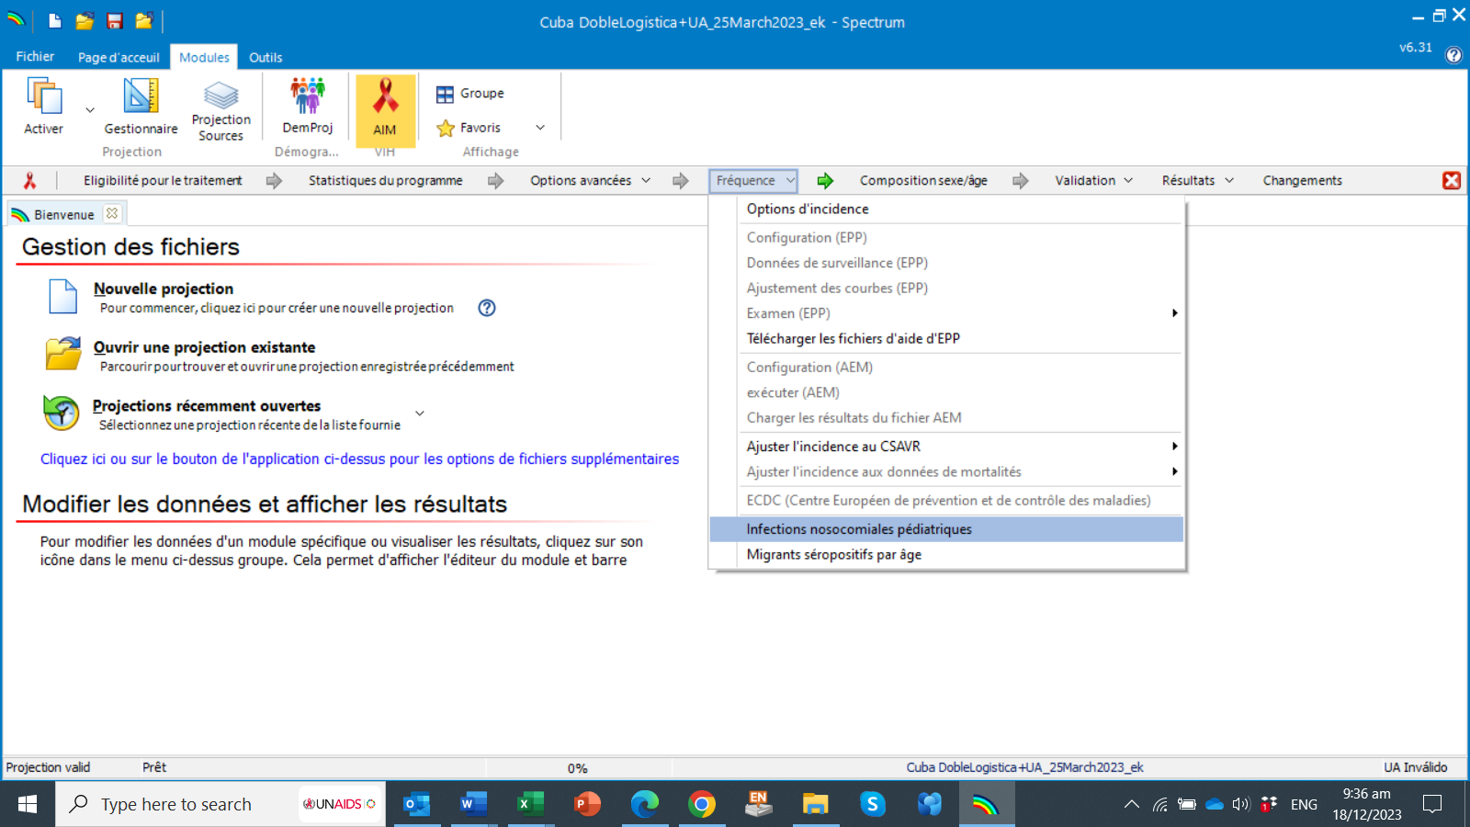

Étape 14. Définir le modèle d’incidence par sexe et par âge dans AIM
La section Modèle par sexe/âge d’AIM spécifie la distribution de l’incidence du VIH par sexe et par âge, sous la forme de ratios de taux d’incidence (RTI). Spectrum utilise ces RTI/IRR pour désagréger les tendances globales de l’incidence adulte obtenues à partir du modèle d’incidence (EPP, AEM ou CSAVR).

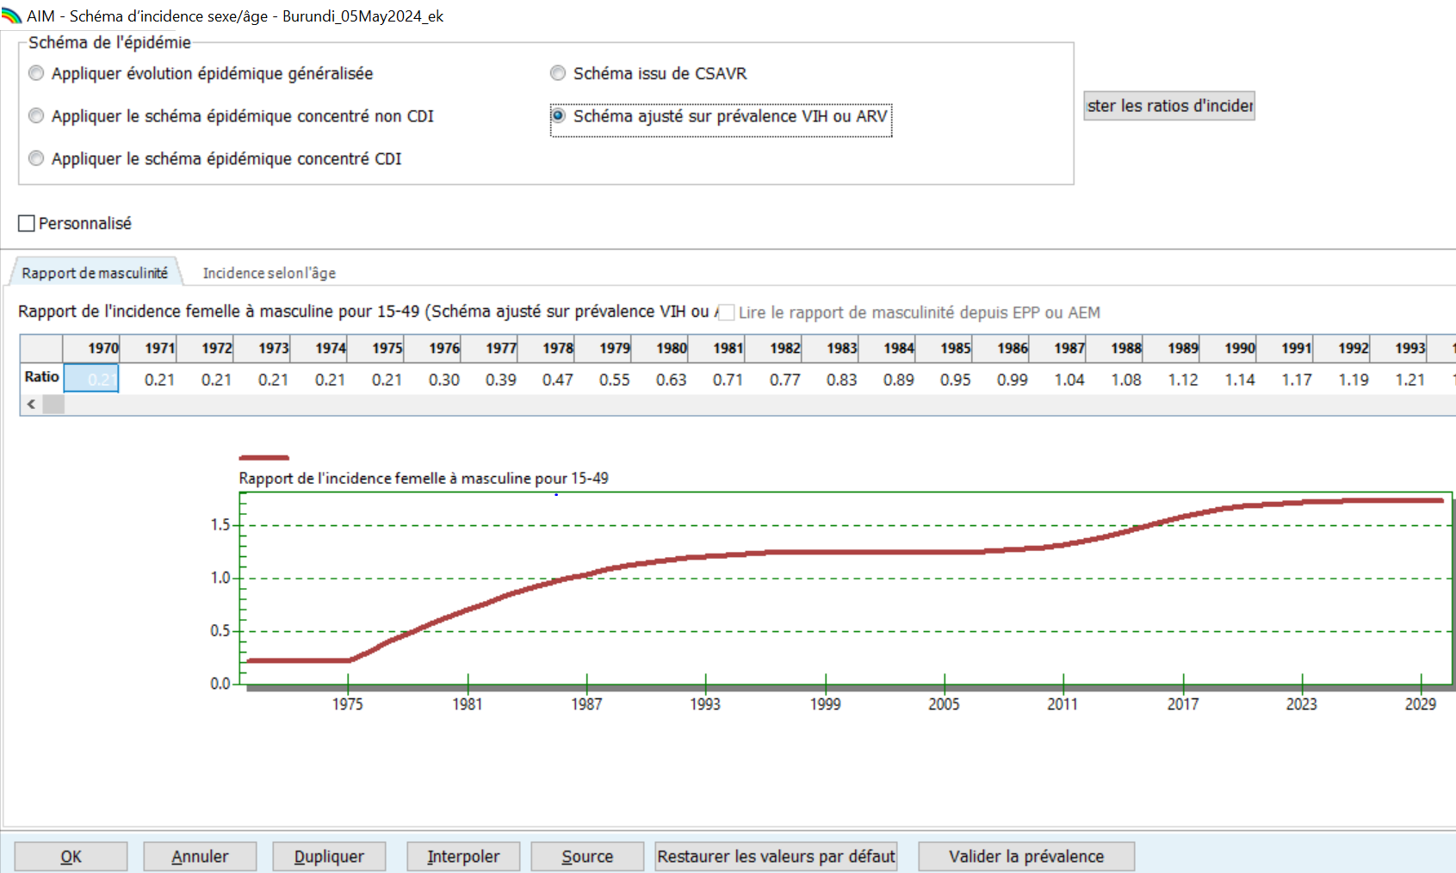

Définir les ratios des taux d’incidence par sexe et par âge
Les deux distributions peuvent être définies à l’aide des boutons d’options « Schéma de l’épidémie » :
• Choisissez un modèle d’épidémie par défaut : généralisé, concentré non-UDI ou concentré UDI, en fonction du type d'épidémie dans votre pays.
• Modèle issu de CSAVR : Si vous avez utilisé CSAVR et choisi d’ajuster les RTI/IRR par sexe et par âge lors de l’ajustement de CSAVR (voir étape 11), vous devez sélectionner cette option, afin qu’AIM utilise les mêmes RTI/IRR (par sexe et par âge) que CSAVR.
• Vous pouvez utiliser la case à cocher "Personnalisé" pour permettre l'édition manuelle du schéma de l’incidence selon sexe et/ou d'âge pour une ou plusieurs années. Si vous avez utilisé AEM ou EPP dans une configuration d’épidémie concentrée, vous pouvez importer le rapport de masculinité (femmes-à-hommes) de ce modèle en cochant la case "Lire le rapport de masculinité d’EPP ou d'AEM".

Remarque : Si le module Goals est actif dans votre fichier, les sex-ratios estimés par Goals écraseront ceux définis ou sélectionnés dans AIM. Pour éviter toute confusion et erreur, pour le fichier final d'estimations AIM VIH, désactivez Goals.

Ajuster les ratios d’incidence en fonction de l’âge
Si votre pays a mené une enquête auprès des ménages avec un test de dépistage du VIH et/ou si vous avez saisi des données TAR par âge dans le formulaire de Statistiques du programme d’AIM pour tous les groupes d’âge, ces données peuvent être utilisées pour estimer les ratios d’incidence en fonction de l’âge. Pour ce faire, sélectionnez « Schéma ajusté à la prévalence du VIH ou au TAR » dans la page « Composition sexe/âge », puis cliquez sur « Ajuster les ratios d’incidence ». Si ce bouton est grisé, décochez la case « Usage » pour l’activer. Une nouvelle fenêtre s’affiche alors. L’aspect de ce formulaire dépendra du type de données que vous avez saisies dans les Statistiques du programme (TAR par âge)
Ajustement aux données de prévalence du VIH par sexe et par âge : Si votre pays dispose de données d’enquête sur la prévalence du VIH (préchargées dans Spectrum, pour la plupart des enquêtes nationales publiées), vous pouvez ajuster les ratios de taux d’incidence par âge et par sexe, qui sont soit fixes, soit dépendants du temps. Sélectionnez l’un des modèles, puis cliquez sur « Ajuster les ratios d’incidence ». Cette action lancera un ajustement du modèle, qui peut prendre un certain temps. Tout au long de la procédure, le graphique se met à jour pour afficher l’ajustement actuel. Vous pouvez sélectionner la ventilation par sexe ou l’enquête à afficher. Une fois l’ajustement terminé, le « Critère d’information d’Akaike » relatif à ce modèle sera actualisé et deviendra vert. Si vous souhaitez ajuster l’un après l’autre les modèles fixes et variables au fil du temps, choisissez celui qui présente le critère d’information d’Akaike le plus faible (et donc le meilleur). Utilisez les graphiques de l'outil d'ajustement pour examiner l'ajustement du modèle sélectionné aux données de prévalence du VIH. Soyez conscient que l'ajustement de modèles variant dans le temps peut surajuster des estimations d'enquête bruyantes. Vérifiez que les tendances estimées des nouvelles infections à VIH par âge sont plausibles ; si ce n'est pas le cas, le modèle fixe dans le temps est plus approprié, même si son critère d'information d'Akaike est plus élevé. Dans les rares cas où ni les modèles fixes ni les modèles variables dans le temps ne produisent des estimations plausibles, et que vous disposez de données sur le TAR par âge, vous pouvez envisager d'ajuster le modèle sexe/âge à ces données (voir ci-dessous).

Ajustement aux données TAR par âge : Si vous ne disposez pas d'une enquête sérologique nationale sur le VIH, mais que vous avez saisi les données TAR par âge dans AIM Statistiques du Programme, vous verrez dans ce cas la fenêtre ci-dessous. Cliquez sur le bouton « Ajuster les ratios d’incidence » pour estimer les ratios d’incidence par âge. L’ajustement prendra un certain temps et le graphique se mettra à jour au fur et à mesure de la procédure. Vous pouvez sélectionner la ventilation par sexe à afficher à l’aide des boutons d’option, ainsi que l’année à afficher à l’aide des boutons « Année précédente » et « Année suivante ».

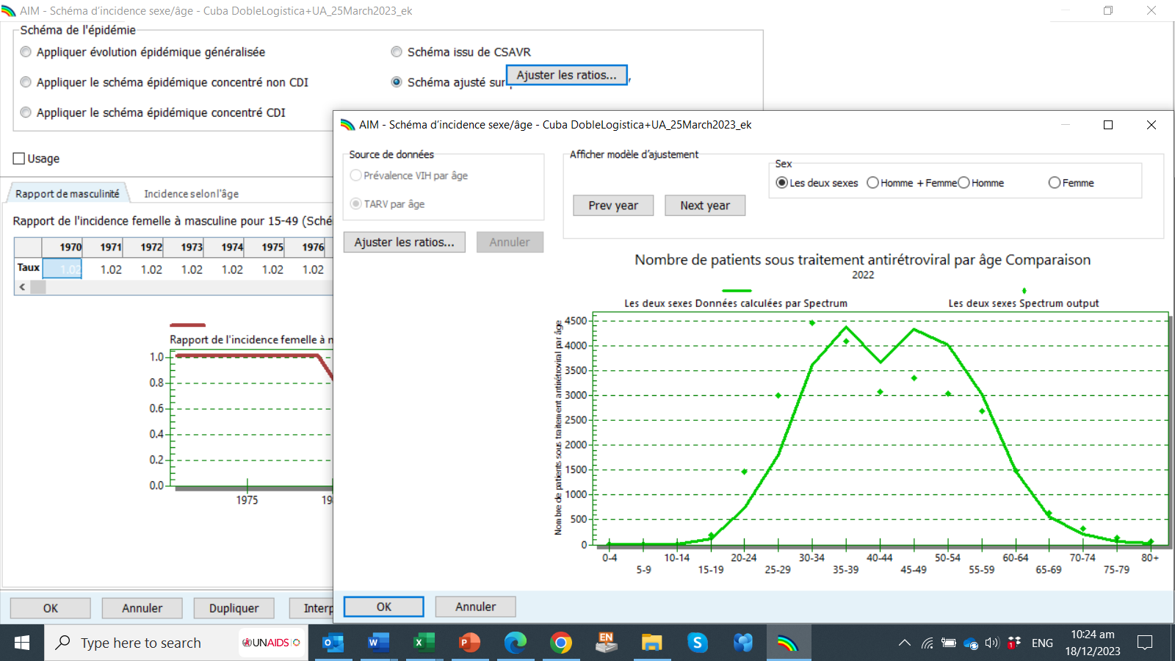

Si votre pays dispose de données de prévalence du VIH et que vous avez saisi des données de TAR par âge, vous pouvez utiliser les boutons d’option « Source de données » pour sélectionner lequel de ces deux types de données exploiter.

Remarque : si vous utilisez les données de TAR par tranche d’âge, assurez-vous que les nombres saisis pour les adultes s’additionnent aux nombres globaux que vous avez saisis pour les hommes et les femmes de 15 ans et plus. Dans le cas contraire, l’ajustement de la composition de l’âge pourrait ne pas être performant.
Remarque : si vous avez saisi des données de traitements TAR par tranches d’âge GAM et choisi d’ajuster les ratios d’incidence sur ces données uniquement, veuillez examiner attentivement les schémas d’incidence qui en résultent. Les tranches d’âge GAM sont larges et peuvent contraindre les schémas d’incidence de façon incorrecte. Pour de meilleurs résultats, saisissez si possible le TAR par groupes d’âge de cinq ans. Si les données sur le TAR ne sont pas disponibles avec le détail de groupe de 5 ans d’âge et l’ajustement des RTI/IRR aux données TAR par tranche âge GAM génère des schémas peu plausibles, revenez à l’un des schémas par âge par défaut.

Remarque : Si vous utilisez CSAVR comme modèle d’incidence avec des diagnostics de cas ou des décès stratifiés par âge, n’ajustez pas les données TAR par tranche d’âge. Au contraire, après l’ajustement CSAVR, évaluez le TAR par tranche d‘âge basé sur CSAVR par rapport aux données, dans Validation > TAR par tranche d’âge. Seulement si la validation montre que les estimations de Spectrum ne sont pas bien alignées avec les données TAR, vous pouvez envisager d’adapter les TRI/IRR à vos données TAR par tranche d’âge, si vous leur faites confiance.

Modèle d’incidence | Cas et/ou décès dans CSAVR par sexe/âge | Données TAR par tranche d’âge (en groupes de 5 ans) saisies
Modèle d’incidence | Cas et/ou décès dans CSAVR par sexe/âge | Oui | Non
CSAVR | Sans sexe ou âge | - Adopter le modèle d’épidémie concentrée par défaut (âge et sexe)  - Ajuster RTI/IRRs selon TAR par tranche d’âge (tranches de 5 ans) | - Conservez le modèle d’épidémie concentrée par défaut (âge et sexe)
CSAVR | Sexe, pas l’âge | - Si le dernier cycle CSAVR a ajusté les données par âge/sexe (cas et/ou décès), gardez les IRR ajustés comme point de départ, en gardant les « Schémas issus de CSVAR »  - Ajuster CSAVR, y compris les IRRs, par sexe et/ou par âge (si disponible) ;  dans AIM, pour le schéma par sexe/âge, conserver « Schéma issu de CSAVR »  - Dans Validation, évaluez le TAR par âge.  Seulement si l’ajustement de CSAVR pour le TAR par tranche d’âge est inadéquat, revenez et ajustez les RTI/IRR selon les données de TAR par âge.
CSAVR | Âge, non sexe
CSAVR | Âge et sexe
Modèle ECDC |  | - Sélection et saisie manuelle du rapport de masculinité personnalisé, à partir d’un modèle externe  - Ajuster les RTI/IRRs selon TAR par tranche d’âge (tranches de 5 ans) | - Sélection et saisie manuelle du rapport de masculinité personnalisé, à partir d’un modèle externe
Incidence directe
EPP-Concentré  ou AEM |  | - Lire le rapport de masculinité depuis EPP ou AEM  - Ajuster les RTI/IRRs selon le TAR par âge tranche d’âge (tranches de 5 ans) | - Lire le rapport de masculinité depuis EPP ou AEM  - Sélectionner le modèle d’âge par défaut, par type d’épidémie
EPP-généralisé |  | - Si des données de prévalence du VIH par âge basées sur des enquêtes sont disponibles, adaptez-les à ces données  - Sinon, utiliser le modèle épidémique généralisé par défaut

Étape 15. Validation
Cet onglet vous permet de comparer les résultats Spectrum obtenus avec d’autres informations, à des fins de validation.
Tous les pays disposant de données précises et représentatives au niveau national sur la PTME voudront évaluer si la couverture du TAR pour les adultes est cohérente avec les données des soins prénatals sur les femmes déjà sous TAR au moment de la grossesse. Cette validation offre une prédiction de la couverture TAR pour les adultes, basée sur la proportion de femmes enceintes entrant en soins prénataux et déjà sous TAR au moment de leur première visite de CPN (entrée sous Statistiques du programme > PTME). Si la prédiction et l'estimation basée sur le programme ne sont pas proches, cela peut indiquer des problèmes avec l'une des sources.
Les pays disposant d'une ou plusieurs enquêtes sérologiques nationales auprès des ménages doivent comparer et valider la couverture TAR estimée dans le modèle par rapport à la couverture TAR mesurée dans l'enquête ou les enquêtes. Dans Validation > TAR, ‘La couverture TAR à partir des données du programme correspond-elle à celle des données d'enquête?’, lisez la couverture TAR mesurée dans l'enquête, si elle est disponible. Dans le tableau de comparaison qui en résulte, AIM compare la couverture TAR modélisée (c'est-à-dire le nombre TAR dans les statistiques du programme divisé par le besoin estimé par AIM) avec la couverture TAR mesurée dans une enquête nationale, telle qu'une EISP ou une EDS.
Spectrum calcule l'estimation de la couverture basée sur l'enquête en multipliant la proportion de personnes sous traitement antirétroviral de l'enquête par le nombre estimé par Spectrum de personnes vivant avec le VIH par âge et par sexe. Trois affichages sont disponibles pour cette validation :
- Couverture TAR par âge (pour 1 année d'enquête)
- Couverture TAR dans le temps (montrant toutes les enquêtes, si elles ont mesuré la couverture pour le groupe d'âge sélectionné)
- Nombre sous TAR d'après les enquêtes et les données du programme (pour une année d'enquête).
La comparaison visuelle ne modifiera pas les estimations. Cependant, une discordance entre la couverture du TAR basée sur un modèle et celle basée sur une enquête pourrait vous inciter à revoir :
- Les données de routine du programme sur le nombre de PVVIH sous TAR
- Le dénominateur, PVVIH : la prévalence du VIH estimée par EPP/AIM correspond-elle à l'enquête ? Si ce n'est pas le cas, pourquoi ?
- Le dénominateur global, la taille de la population totale : si la prévalence correspond, la population globale est-elle incorrecte ?
- L'estimation de la couverture du TAR basée sur une enquête.

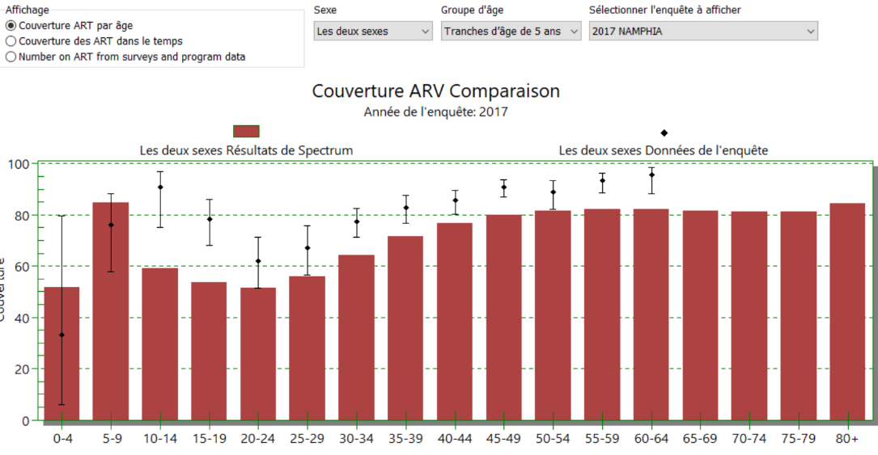
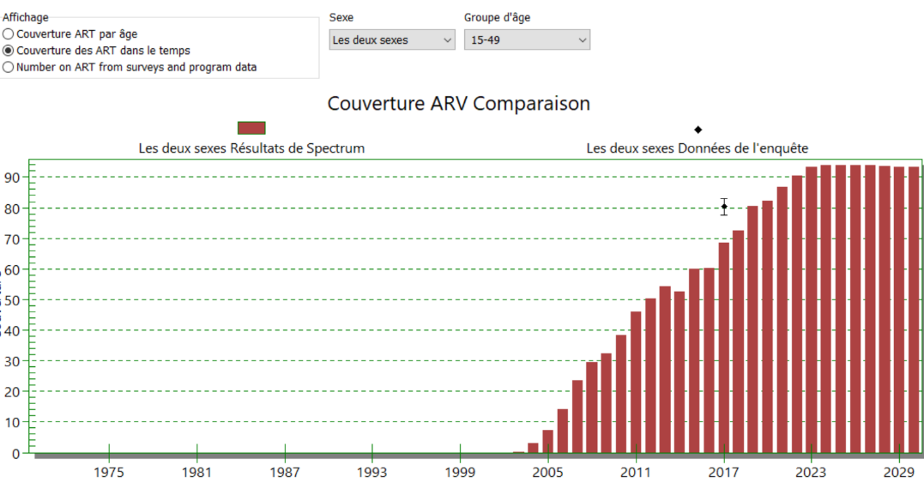
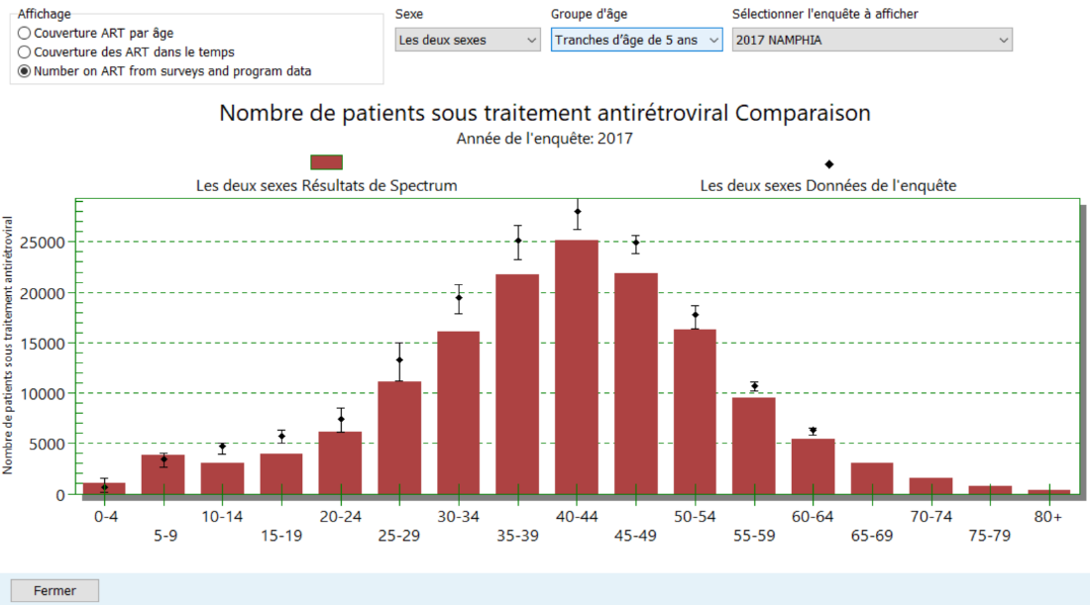

Une autre validation permet de visualiser l'évolution de la cohorte nationale de patients sous traitement antirétroviral au cours des deux dernières années, en termes de nouvelles initiations, d'interruptions de traitement, de ré-initiations, c'est-à-dire de réengagements, et de décès. Cet affichage "en cascade" montre, en parallèle, toutes les données du programme que vous saisissez et l'estimation de Spectrum. La cascade basée sur Spectrum se fonde sur les chiffres saisis par l'utilisateur pour les personnes sous TAR, les réinitialisations et les taux d'interruption de traitement, et elle calcule les nouvelles initiations et les décès.
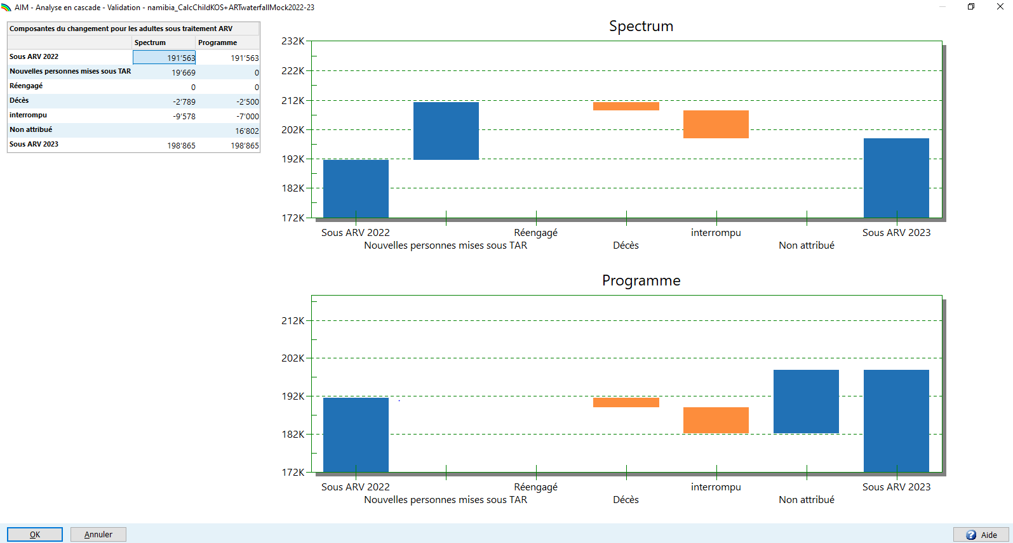

Sous Validation > Prévalence, vous pouvez comparer la prévalence du VIH projetée par groupe d'âge avec les résultats de l'enquête, et le nombre de personnes recevant un traitement antirétroviral tel qu'estimé par Spectrum par groupe d'âge.
En outre, la mortalité toutes causes confondues (moins de cinq ans, 15 ans et plus ou autres indicateurs de mortalité standard) dans l'ensemble de la population et les données sur la mortalité liée au sida peuvent être comparées aux estimations de Spectrum.
Ces comparaisons et validations entre les résultats dans AIM et les sources de données nationales doivent toutes être effectuées avant de finaliser le fichier d’estimation.

Étape 16. Résultats
Dans le menu, cliquez sur Résultats pour afficher un menu déroulant contenant différentes catégories d’indicateurs VIH/sida. Ces catégories sont les suivantes :
- Tableau de bord
- Population totale
- Adultes (15-49)
- Adultes (15+)
- Adultes (50+)
- Jeunes gens (15-24)
- Adolescents (10-19)
- Enfants (0-14)
- Enfants de moins de 1 ans
- Enfants de 1 à 4 ans
- Enfants de moins de 2 ans
- PTME
- TAR —31 déc.
- Sous-populations. Ce modèle importe d'un modèle EPP et AEM la taille estimée de la population, les nouvelles infections, le taux d'incidence, la prévalence et les PVVIH pour toutes les sous-populations (adultes de 15 ans et plus) pour lesquelles une tendance distincte de l'incidence a été modélisée.
- Impacts SIDA
- Orphelins

Chacune de ces catégories contient des indicateurs pouvant être affichés par Spectrum. Sélectionnez l’un de ces indicateurs, tel que Population VIH+ ou prévalence du VIH., , Personnes vivant avec une maladie à VIH avancée, PVVIH atteintes d'une infection à antigène cryptococcique, ou d'une méningite cryptococcique clinique, et les décès dus à la méningite cryptococcique en tant que sous-ensemble des décès dus au sida (voir détails à l'annexe 3).
La prévalence ajustée au traitement (c'est-à-dire la prévalence du VIH parmi les personnes qui ne suivent pas de traitement antirétroviral (https://www.ncbi.nlm.nih.gov/pmc/articles/PMC8640683/ ) peut être utile pour comprendre les rendements attendus des tests.
Pour tout indicateur, le menu suivant apparaîtra pour adapter l'affichage :
- Type de graphique : choisissez le type de graphique que vous souhaitez afficher.
- Sexe : par défaut, cette option est paramétrée pour afficher les deux sexes. Vous pouvez toutefois la modifier en sélectionnant uniquement les hommes ou les femmes.
- Intervalle d’affichage : par défaut, cette option est paramétrée pour afficher chaque année.
- Première année et Année finale : par défaut, cette option est paramétrée sur la première et la dernière année de votre projection, généralement 1970 et 2030.

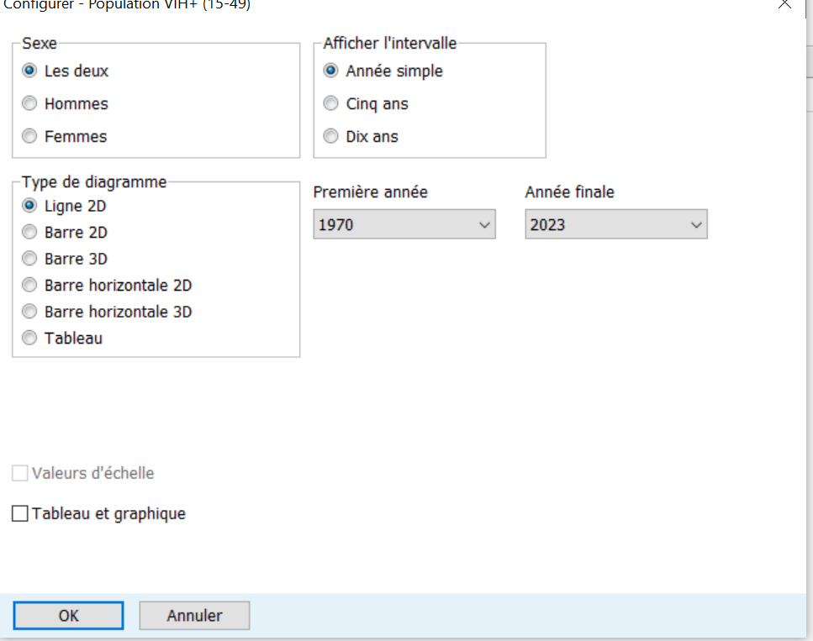
D
A
B
C

Une fois vos options définies, cliquez sur OK en bas de l’écran. Un diagramme présentera l’indicateur que vous avez choisi, selon les variables sélectionnées à l’écran précédent. La figure ci-dessous est un exemple de graphique linéaire :

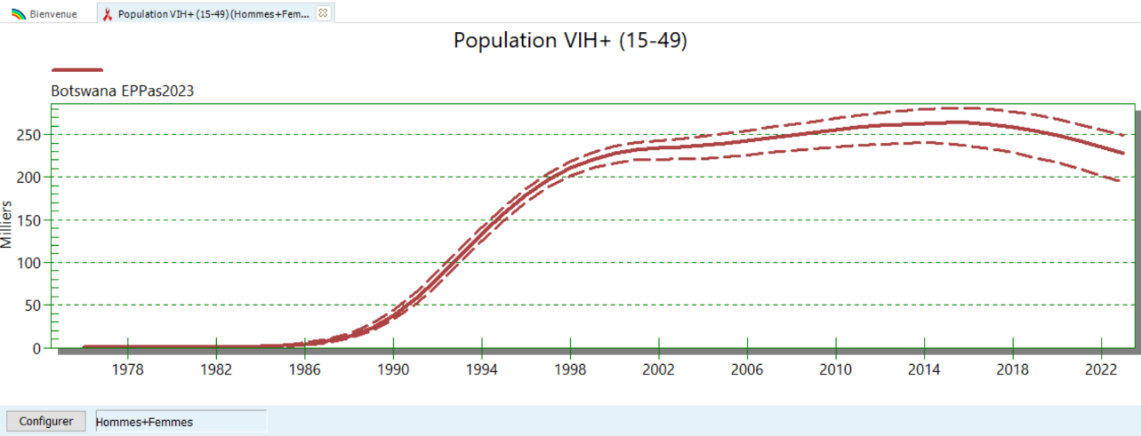
L’utilisateur peut également afficher les résultats correspondant à des groupes d’âge spécifiques à partir de la page « Population totale ». À l’aide des options permettant d’afficher les résultats de la distribution par âge du VIH entre 0 et 80 ans, l’utilisateur pourra choisir les groupes d’âge qui doivent être inclus dans les résultats présentés.

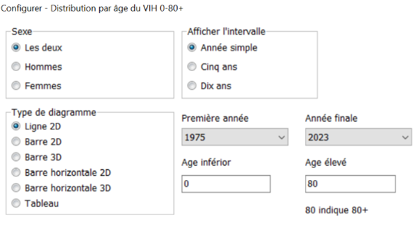

Vous pouvez ouvrir jusqu’à 10 projections simultanément pour afficher les résultats dans un même graphique. Le nom de chacune des projections ouvertes apparaîtra en bas de l’écran.

Exigences en matière de données de surveillance pour une estimation de la tendance de l’incidence valide et publiable

Chaque année, l’ONUSIDA publie des estimations nationales du VIH basées sur Spectrum pour tous les pays dont la population est égale ou supérieure à 250 000 habitants (selon les Perspectives démographiques mondiales 2024 de la Division Population des Nations Unies). Les estimations doivent également répondre aux exigences standard en matière de données, de méthodes et de cohérence des résultats.
La publication de la tendance historique de l’incidence dépend de la quantité et de la qualité des données historiques de surveillance. Les tendances d’incidence des modèles EPP ou AEM sont publiées si quatre données de prévalence ou plus ont été saisies et ajustées, y compris un ou plusieurs points de données au cours des quatre dernières années pour les sous-populations modélisées les plus importantes. Pour le cycle 2025, cette dernière règle signifie : au moins un point de données de 2020 ou plus tard.
Pour les épidémies de faible intensité et concentrées estimées à partir des rapports de cas de VIH et de décès dus au sida, les tendances de l’incidence sont publiées si elles sont basées sur au moins huit points de données sur les décès liés au sida et huit années de données sur les diagnostics de cas, tous deux entre 1990 et 2025.
De plus amples informations sur la publication et l'agrégation par l'ONUSIDA des estimations nationales, régionales et mondiales du VIH et de la cascade figurent dans l'annexe sur les méthodes du rapport mondial sur le sida de juillet 2025, Annexe 1 Methods for deriving UNAIDS HIV estimates — 2025 Global AIDS Update — AIDS, Crisis and the Power to Transform. Les estimations nationales approuvées par l'ONUSIDA pour le cycle 2025 peuvent être consultées à l'adresse suivante : http://aidsinfo.unaids.org .

Étape 17. Vérifier l’exhaustivité du fichier et sauvegarder la projection
Dans l’onglet Validation, cliquez sur Vérifier l’exhaustivité du fichier pour voir si toutes les étapes clés ci-dessus ont été suivies. Traitez tous les problèmes portant la mention Faux.
Ensuite, sauvegardez la projection en cliquant sur le bouton menu de Spectrum et en sélectionnant Enregistrer ou Enregistrer sous, ou en sélectionnant Page d’accueil puis en cliquant sur l’icône Enregistrer. Assurez-vous d’indiquer le pays dans le nom de votre fichier.

Étape 18. Analyse d’incertitude
Spectrum est capable de définir l’amplitude de valeurs vraisemblables pour chacun des indicateurs de résultats. Pour utiliser cette fonctionnalité, vous ne devez ouvrir qu’une seule projection. Si plusieurs projections sont ouvertes, l’option relative à l’incertitude n’apparaîtra pas.
Pour démarrer une analyse d’incertitude, cliquez sur Outils depuis le menu principal, puis sur Plus d’outils et sur l’icône Analyse d’incertitudes (voir l’illustration ci-dessous).

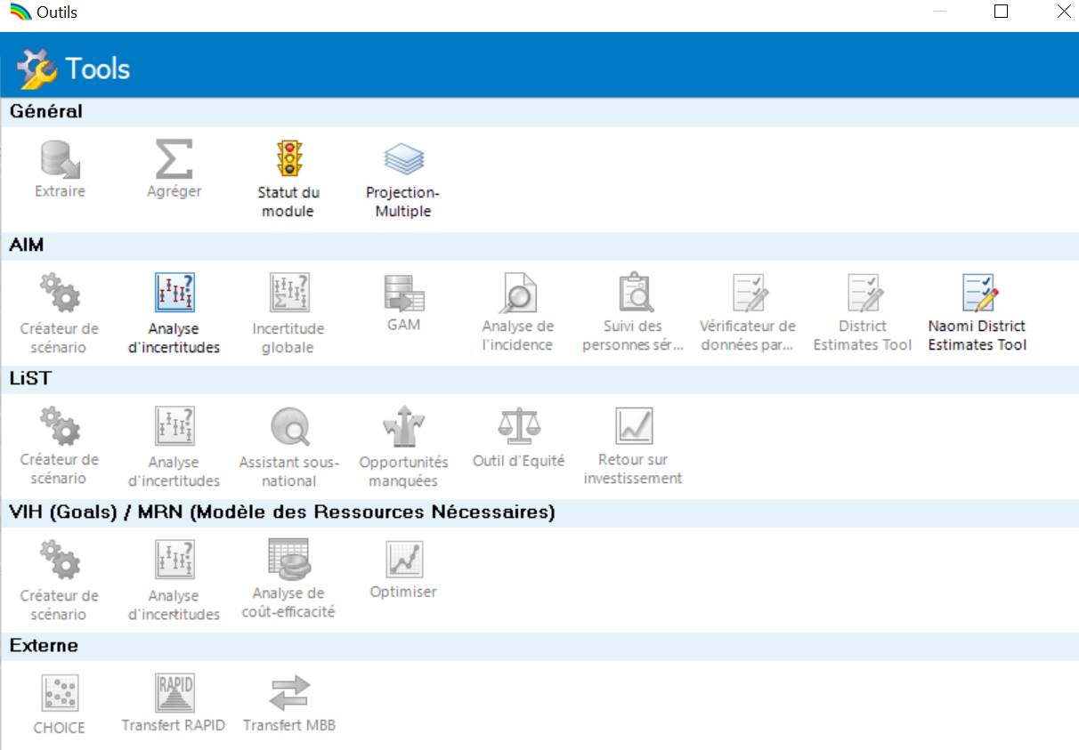

Un écran semblable à celui illustré ci-dessous apparaîtra :
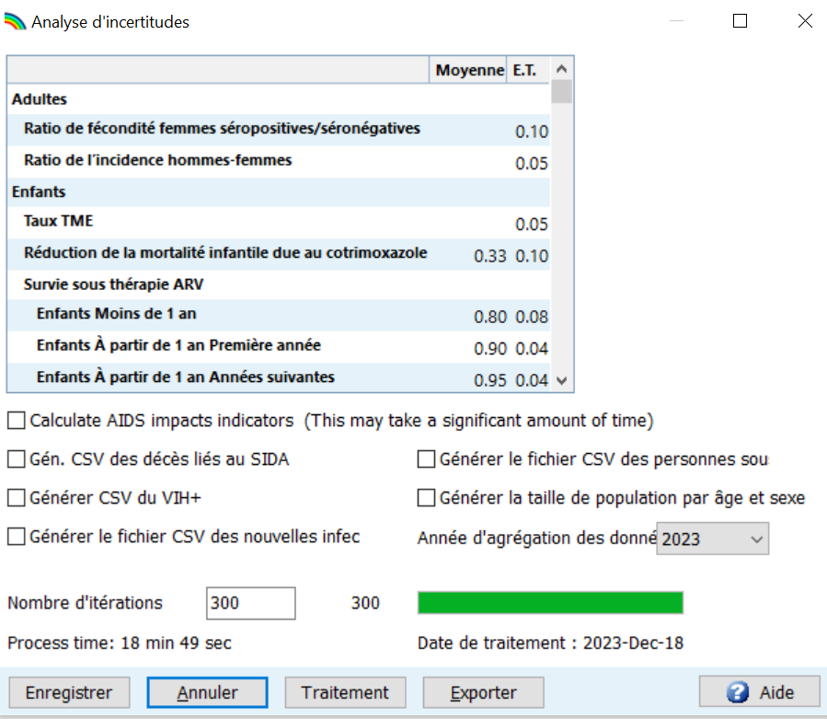
Saisissez la dernière année avec des données

La colonne nommée E.T. indique l’écart-type (défini comme une proportion de la valeur moyenne) utilisé dans l’analyse d’incertitude. Vous pouvez modifier l’une de ces valeurs si vous souhaitez exploiter une amplitude plus importante ou plus faible. L’analyse d’incertitude sélectionnera de manière aléatoire les valeurs de paramètres pour chacun de ces indicateurs pour chaque itération.
Le nombre d’itérations est défini par défaut à 300. Ces 300 exécutions seront réalisées en 10-15 minutes. Vous pouvez tester la procédure en diminuant ce nombre, mais vous devrez générer 300 courbes lors de l’estimation finale.
Lorsque vous êtes prêt, cliquez sur le bouton « Traitement » pour démarrer l’analyse. Une fois celle-ci terminée, cliquez sur le bouton « Enregistrer » pour sauvegarder les résultats. Après avoir exécuté l’analyse d’incertitude, la plupart des affichages présenteront les limites de vraisemblance de 95 %. Veuillez noter que ces limites s’afficheront uniquement si une seule projection est ouverte. Si vous avez ouvert plusieurs projections, ces limites ne seront donc pas affichées.
D’autres outils sont disponibles dans le menu « Outils ». Parmi les plus utilisés, on peut citer notamment :
Extraire, pour extraire des indicateurs issus de différents fichiers Spectrum et sauvegarder les résultats dans un fichier CSV ;
Agréger, pour agréger plusieurs fichiers Spectrum, ce qui est utile pour assembler des fichiers infranationaux afin d’obtenir des totaux à l’échelle nationale ; et

Étape 19. Comparaison avec les projections de l’année précédente
Si vous souhaitez comparer votre nouvelle projection avec une projection antérieure (sans la modifier), vous pouvez ouvrir l’ancienne projection en « lecture seule ». Cliquez sur l’icône du menu Spectrum dans le coin supérieur gauche de la fenêtre, sélectionnez l’option « Lecture seule » et choisissez la projection précédente. Deux projections sont à présent ouvertes dans Spectrum. Tous les graphiques que vous afficherez présenteront la projection actuelle et la projection de comparaison. Vous pouvez utiliser les éditeurs pour visualiser les données d’entrée de la projection de comparaison, mais vous ne pourrez pas les modifier. Par ailleurs, lorsque Spectrum génère de nouveau la projection actuelle, il n’effectue pas cette opération pour la projection de comparaison. Ceci permet de préserver l’intégrité de la projection antérieure, qui n’est utilisée qu’à titre comparatif.
En général, vous pouvez comparer des projections alternatives en créant et en ouvrant deux fichiers ou plus comportant les mêmes données d’entrée, à l’exception d’un indicateur que vous souhaitez examiner. Vous pourriez, par exemple, vouloir connaître l’impact d’une hausse de la couverture TAR sur les décès liés au sida. La méthode la plus simple pour y parvenir est de commencer par ouvrir le fichier de base. Ouvrez ensuite à nouveau le même document. Lorsque vous effectuerez cette opération, Spectrum saura que vous tentez d’ouvrir deux fois le même document. Il vous demandera si vous souhaitez poursuivre la procédure ou si vous souhaitez renommer la 2e projection que vous chargez. Si vous choisissez de la renommer, vous pourrez lui donner un nom tel que « Couverture TAR étendue ». Deux projections identiques seront alors ouvertes, avec des noms différents. Vous pourrez éditer la variante « Couverture TAR étendue » et modifier la couverture thérapeutique projetée. Ensuite, sous Résultats, affichez le nombre de décès dus au sida, qui apparaîtra pour les 2 projections côte à côte (2 séries de lignes ou de barres sur un graphique, ou 2 lignes ou colonnes dans un tableau) pour voir l’effet d’une couverture TAR étendue.
Si plusieurs projections sont ouvertes, Spectrum affichera leur nom en bas de l’écran et un astérisque apparaîtra à côté de la projection active. Il s’agit de la projection qui apparaîtra lorsque vous éditerez les données. Pour éditer une projection différente, cliquez sur le bouton Activer (lorsque l’élément Modules est sélectionné), puis choisissez la projection à modifier.

ANNEXE 1. Gestion des modèles
Qu’est-ce qu’un modèle et comment puis-je l’utiliser ?
Les modèles sont des structures d’épidémies nationales prédéfinies dédiées à une utilisation dans EPP. Chacun des modèles fournis est constitué d’un certain nombre de sous-populations (groupes spécifiques de personnes affectées par l’épidémie de VIH) qui sont fréquemment touchées par cette épidémie à l’échelle internationale.
Les trois modèles par défaut proposés automatiquement par EPP et les sous-populations associées sont :
- Urbaine/Rurale (G) — Modèle à utiliser en cas d’épidémies généralisées
- Urbaine — Population nationale vivant en zones urbaines
- Rurale — Population nationale vivant en zones rurales
- Concentrée (C) — Modèle à utiliser en cas d’épidémies concentrées
- UDI — Population nationale d’utilisateurs de drogues injectables
- HSH – Population nationale d’hommes ayant des relations sexuelles avec d’autres hommes
- Clients des professionnelles du sexe — Population nationale d’hommes faisant régulièrement appel à des professionnelles du sexe
- Professionnelles du sexe — Population nationale de professionnelles du sexe
- Population masculine restante — Ensemble des hommes d’un pays n’appartenant à aucun autre groupe
- Population féminine restante — Ensemble des femmes d’un pays n’appartenant à aucun autre groupe
N’importe quel modèle peut être appliqué à une épidémie nationale (ou une sous-épidémie) en effectuant un clic droit sur l’arborescence de la « Structure de l’épidémie nationale » de la page « Définir l’épidémie » (voir figure ci-dessous).
Il vous suffit alors de sélectionner un modèle dans la liste et de cliquer dessus pour que les sous-populations définies dans ce modèle soient ajoutées à la structure d’épidémie nationale de votre pays.
Créer vos propres modèles pour décrire votre situation épidémique locale
Supposons que vous disposiez de vos propres structures épidémiques. Prenons l’exemple du Vietnam, qui présente souvent deux épidémies distinctes parmi les consommateurs de drogues injectables, l’une chez des UDI assez jeunes, l’autre chez des UDI plus âgés. Étant donné que ce cas de figure est assez fréquent, le pays souhaitera peut-être définir cette structure particulière et l’appliquer à plusieurs reprises à un certain nombre de provinces.
Si vous avez besoin d’aide dans la création de structures d’épidémies uniques ou avancées, veuillez contacter votre conseiller ONUSIDA en information stratégique ou écrire à estimates@unaids.org.

ANNEXE 2. Création d’une nouvelle projection démographique
Si vous choisissez de créer une nouvelle projection, la boîte de dialogue « Gestionnaire de projection » s’affiche.

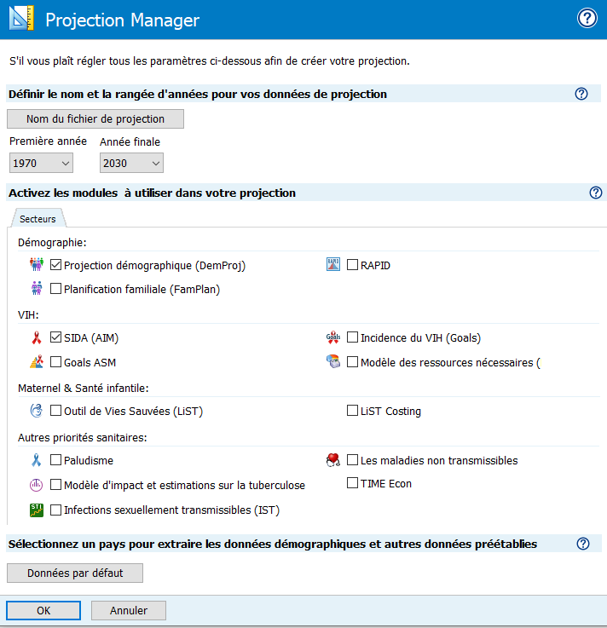
A
B
C
D
E

Pour compléter les champs de l’écran « Gestionnaire de projection », suivez ces étapes :
- Cliquez sur le bouton Nom du fichier de projection et saisissez le nom attribué à la projection.
- La Première année et l’Année finale doivent être respectivement 1970 et 2030. Vous pouvez les modifier si vous le souhaitez, mais ces paramètres devront être utilisés pour toutes les projections transmises à l’ONUSIDA.
Pour les projections utilisant le Modèle épidémique sida (AEM), la première année et l’année finale doivent être respectivement 1975 et 2050.
- Cochez la case située à côté de la mention « SIDA (AIM) » pour ajouter le module AIM à la projection.
- Cliquez ensuite sur le bouton Données par défaut. Une liste de pays s’affiche. Une fois votre pays sélectionné dans la liste, Spectrum récupère automatiquement toutes les données démographiques dont vous avez besoin pour votre projection.
À partir des informations publiées par l’ONUSIDA et l’OMS, Spectrum récupère des données concernant l’incidence du VIH, le nombre de personnes sous TAR ou cotrimoxazole et bénéficiant des services de PTME. Il est essentiel que les utilisateurs comparent ces données d’entrée avec leurs données de programme et effectuent les éventuelles modifications nécessaires. Il convient plus particulièrement d’examiner les données fournies en matière de services de PTME et de TAR.
- Une fois ces opérations effectuées, cliquez sur le bouton OK.

ANNEXE 3. Méthodes d'estimation des stades avancés de la maladie à VIH et de la méningite à cryptocoques

Maladie à VIH à un stade avancé : Définition (par l'OMS)
Le stade avancé de la maladie à VIH (AHD) est défini comme les adultes et les enfants de plus de 5 ans vivant avec le VIH et dont le taux de CD4 est inférieur à 200/mL ou qui sont au stade III ou IV de la maladie selon l'OMS, ainsi que tous les enfants vivant avec le VIH et âgés de moins de 5 ans.
Maladie à VIH avancée : Mise en œuvre dans Spectrum
On estime que l'AHD comprend sept catégories de personnes vivant avec le VIH.
AHD = tous les enfants âgés de 0 à 4 ans vivant avec le VIH
- enfants âgés de 5 à 14 ans vivant avec le VIH et ne bénéficiant pas d'un traitement antirétroviral, avec un taux de CD4<200 copies/mL
- adultes vivant avec le VIH et ne recevant pas de traitement antirétroviral, dont le taux de CD4 est inférieur à 200 copies/ml
- adultes sous TAR depuis moins d'un an avec CD4<200 copies/mL et non supprimés viralement
- adultes sous TAR depuis moins d'un an avec CD4<200 copies/mL et suppression virale
- adultes sous TAR depuis plus d'un an avec CD4<200 copies/mL et non supprimés viralement
- adultes sous traitement antirétroviral depuis plus d'un an, avec des CD4<200 copies/mL et une suppression virale.
Pour les adultes sous traitement antirétroviral, les proportions de chaque catégorie supposée avoir une HAD ont été estimées à partir des données de 20 enquêtes nationales sur les ménages menées entre 2016 et 2021 dans 14 pays d'Afrique subsaharienne, comme suit :
Catégorie | Proportion de personnes atteintes de maladie à VIH avancé
Adultes sous TAR depuis moins d'un an, sans suppression virale | 0.25
Adultes sous TAR depuis moins d'un an, avec suppression virale | 0.06
Adultes sous TAR depuis plus d'un an, sans suppression virale | 0.14
Adultes sous TAR depuis plus d'un an, avec suppression virale | 0.01

La mise en œuvre dans Spectrum utilise les données de test et de suppression de la charge virale saisies dans les fichiers Spectrum 2024, bien que les informations sur la suppression virale n'aient été disponibles que pour certaines années et que les années de données disponibles varient selon les pays. Les années pour lesquelles les données sur la suppression virale sont manquantes ont été estimées à l'aide d'un modèle à effets aléatoires utilisant la couverture du traitement antirétroviral pour prédire la suppression de la charge virale chez les personnes sous traitement antirétroviral. On obtient ainsi une série chronologique complète de la suppression virale pour la période 2015-2024, qui a été préchargée dans les fichiers Spectrum 2025 et 2026 et qui est cohérente avec les données fournies par les pays.
Les détails sont à venir dans Stevens-O, et al. Estimating Advanced HIV Disease in Sub-Saharan Africa.

La méningite à cryptocoques : Définition
La méningite à cryptocoques est une infection fongique du cerveau et de la moelle épinière. C'est la cause la plus fréquente de méningite chez les personnes vivant avec le VIH et l'une des principales causes de décès dus au sida.

Méningite à cryptocoques : Mise en œuvre dans Spectrum
Les méthodes utilisées dans Spectrum pour estimer les indicateurs de la cryptococcose méningée sont basées sur une approche développée par Radha Rajasingham et ses collègues (Rajasingham-R et at. The global burden of HV-associated cryptococcal infection in adults in 2020 : a modelling analysis (Le fardeau mondial de l'infection cryptococcique associée à HV chez les adultes en 2020 : une analyse de modélisation). Lancet Infect Dis 2022:22 : 1748-55. https://doi.org/10.1016/ S1473-3099(22)00499-6 ).

Le nombre de PVVIH présentant une antigénémie cryptococcique (CrAg) est estimé à partir de la prévalence de la CrAg par département et région, telle qu'estimée par Rajasingham et al. à partir des données d'enquête disponibles (Rajasingham et al. Tableau complémentaire 2).

Les taux de progression de l'antigénémie cryptococcique vers la méningite cryptococcique (MC) clinique et le décès qui en découle varient selon que la personne reçoit ou non des soins. Par défaut, les estimations de la proportion de personnes soignées pour CrAg sont tirées de Rajasingham-R et al. comme indiqué dans le tableau 1.
Tableau 1. Proportion de PVVIH CrAg+ prises en charge pour CrAg
Population | Pourcentage de personnes prises en charge pour CrAg
Statut sérologique VIH inconnu | 50%
Statut sérologique VIH connu mais  sans traitement antirétroviral | 60%
Sous TAR | 95%

La progression vers la méningite cryptococcique est estimée séparément pour six groupes, comme indiqué dans le tableau 2.

Tableau 2. Proportion de PVVIH avec CrAg évoluant vers une méningite cryptococcique
Connaissance du statut VIH | Statut TAR | Statut de pris en charge/  soins pour la CrAg | Évolution vers la méningite
Statut inconnu | Sans TAR | Non pris en charge pour CrAg | 95%
Statut inconnu | Sans TAR | En charge pour CrAg* | 78%
Positif connu | Sans TAR | Non pris en charge pour CrAg | 95%
Positif connu | Sans TAR | En charge pour CrAg* | 78%
Positif connu | Sous TAR | Non pris en charge par CrAg | 95%
Positif connu | Sous TAR | En charge de la CrAg* | 78%
Positif connu | Sous TAR | Recevant du fluconazole | 11%
* En charge pour la CrAg

ANNEXE 4. Importation d'un fichier de population ajusté personnalisé
Dans des cas exceptionnels, si un nouveau recensement est disponible après la mise à jour 2024 du WPP, et si les projections basées sur le WPP ne correspondent pas aux statistiques nationales officielles, vous pouvez choisir de remplacer le WPP 2024 par un « fichier personnalisé ajusté en fonction de la population », comme suit :
1. Créez un fichier CSV personnalisé d'ajustement de la population :
- Placez la population par année d'âge et par sexe dans les lignes 3 à 84 pour les hommes et dans les lignes 86 à 167 pour les femmes, avec l'année civile dans les colonnes : 1970 dans la colonne B, etc. jusqu'à 2030 dans la colonne BE ou plus à droite pour une année de fin de projection ultérieure.
- Vous pouvez créer la répartition de la population par âge et par sexe au fil du temps en saisissant les données du recensement pour les années de recensement, puis en interpolant de manière fluide pour les années entre les recensements. Une interpolation linéaire produirait des changements brusques dans les taux de croissance annuels. Une meilleure option consiste à utiliser une méthode d'interpolation qui produit une courbe de taux de croissance fluide. Avenir Health a préparé un petit script R qui peut être utilisé pour imposer une interpolation hermite cubique par morceaux qui produira une interpolation fluide. Vous pouvez demander ce script à Avenir Health (dans Spectrum, sélectionnez « Accueil > Assistance en ligne > Contactez-nous ») ou créer votre propre script.
2. Ouvrez le fichier Spectrum.
3. Allez dans Modules > DemProj > Paramètres de projection.
4. Cochez la case « Utiliser un fichier personnalisé ajusté à la population ».
5. Cliquez sur « Charger les données » et sélectionnez votre fichier externe, par exemple « Demo proj Mex 2022.csv ».
6. Modifiez la « Dernière année de rééchelonnement » afin qu'elle corresponde à la dernière année pour laquelle votre fichier externe fournit des chiffres de population.
7. Cliquez sur « OK ».
8. Dans AIM > Résultats, affichez tous les indicateurs pour forcer la reprojection.
Spectrum correspondra exactement aux estimations démographiques du fichier externe.
Pour ce faire, Spectrum ajoute une petite quantité de migration chaque année.
Vous pouvez voir la migration supplémentaire ajoutée sous
DemProj > Résultats > Population > Visualiser l'ajustement démographique .
9. Une fois cette opération effectuée, Spectrum stocke les valeurs du fichier démographique dans ce fichier PJNZ, de sorte qu'il conservera cette population calibrée en externe sans avoir plus besoin du fichier CSV.
ONUSIDA
20 avenue Appia
CH-1211 Genève 27
Suisse

+41 22 791 3666

unaids.org

